Министерство общего и профессионального образования Свердловской области
МО «Каменский городской округ»
МКОУ «Травянская средняя общеобразовательная школа»

Творческий проект

Сувениры-обереги
для современного дома

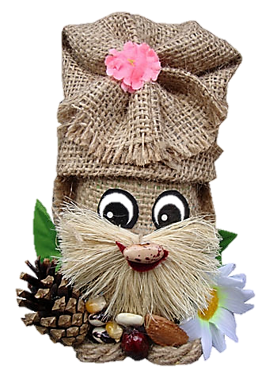

Исполнитель:Зырянова Вероника
ученица 7 класса
Руководитель: Юшкова Л.А
учитель ИЗО и
технологии
Директор ОУ: Парадеева Е.И.
контактный телефон:
372-243
Домашний адрес автора: 623468
Свердловская обл.,
Каменский р-он
с.Травянское,
ул.Ворошилова, 7-2
(тел. 89527293513)

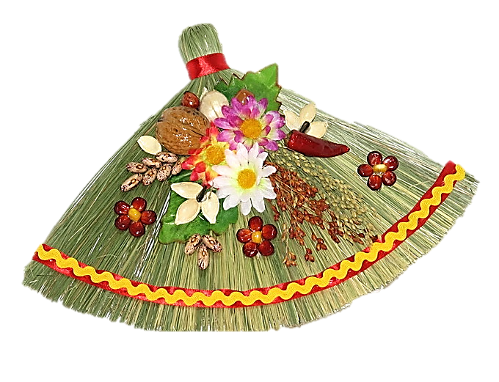

С. Травянское
2016 год
Содержание
Введение . . . . . . . . . . . . . . . . . . . . . . . . . . . . . . . . . . . . . . . . . . . . . . . . . . . . . . . . . .  Глава 1. Теоретическая часть.  - Тайна русских оберегов . . . . . . . . . . . . . . . . . . . . . . . . . . . . . . . . . . . .  - Символика магических предметов . . . . . . . . . . . . . . . . . . . . . . . . . . .  - Славянские защитные предметы для дома . . . . . . . . . . . . . . . . . . . . .  - Славянские современные обереги . . . . . . . . . . . . . . . . . . . . . . . . . . . .  - Символы, обязательные в магическом предмете . . . . . . . . . . . . . . . .  Глава 2. Практическая часть.  2.1. Подготовительная работа. . . . . . . . . . . . . . . . . . . . . . . . . . . . . . . . . . . .  2.2. Правила изготовления оберегов . . . . . . . . . . . . . . . . . . . . . . . . . . . . . .  2.3. Технология изготовления оберегов  2.3.1. Оберег Веничек . . . . . . . . . . . . . . . . . . . . . . . . . . . . . . . . . . . . . . . .  2.3.2. Оберег Лопаточка . . . . . . . . . . . . . . . . . . . . . . . . . . . . . . . . . . . . . .  2.3.3. Оберег Домовёнок . . . . . . . . . . . . . . . . . . . . . . . . . . . . . . . . . . . . .  2.3.4. Оберег Досочка . . . . . . . . . . . . . . . . . . . . . . . . . . . . . . . . . . . . . . . .  2.3.5. Оберег Подкова . . . . . . . . . . . . . . . . . . . . . . . . . . . . . . . . . . . . . . . .  2.3.6. Оберег Коса . . . . . . . . . . . . . . . . . . . . . . . . . . . . . . . . . . . . . . . . . . .  2.3.7. Оберег Панно . . . . . . . . . . . . . . . . . . . . . . . . . . . . . . . . . . . . . . . . .  2.3.8. Оберег Лапти . . . . . . . . . . . . . . . . . . . . . . . . . . . . . . . . . . . . . . . . .  2.4. Техника безопасности при работе . . . . . . . . . . . . . . . . . . . . . . . . . . . . .  2.5. Расчет себестоимости изделия. . . . . . . . . . . . . . . . . . . . . . . . . . . . . . . .  2.6. Самооценка. . . . . . . . . . . . . . . . . . . . . . . . . . . . . . . . . . . . . . . . . . . . . . . .  Заключение . . . . . . . . . . . . . . . . . . . . . . . . . . . . . . . . . . . . . . . . . . . . . . . . . . . . . . . .  Литература . . . . . . . . . . . . . . . . . . . . . . . . . . . . . . . . . . . . . . . . . . . . . . . . . . . . . . . . .  Приложение . . . . . . . . . . . . . . . . . . . . . . . . . . . . . . . . . . . . . . . . . . . . . . . . . . . . . . . . | 3  6  9  10  22  23  25  26  28  30  31  33  34  35  36  37  39  42  45  47  48  49

Введение
«Народ умирает, когда становится населением, а населением он становится тогда, когда забывает свою историю и культуру»

Ф. Абрамов
егодня во всём мире наблюдается большой интерес к славянской культуре, в то время как в нашей стране люди часто лучше осведомлены о принципах Фэн-шуй и прочих экзотических учениях, чем о культурных традициях собственного народа.
Как-то на уроке технологии перед нами выступала ученица 6 класса со своим проектом «Волшебный мир тряпичной куклы». Она познакомила нас с историей куклы и древними традициями её изготовления. Представила нам коллекцию тряпичных кукол, которые сделала сама. Провела с нами мастер-класс. Её рассказ был интересен и увлекателен, что мне захотелось побольше об этом узнать и сделать свой творческий проект.
Я выяснила, что раньше наши предки свято верили в чудесные свойства не только кукол, но и многих других предметов – подковы, веники, мешочки и др. Эти предметы назывались оберегами. Люди верили, что обереги охраняют их от болезни, «дурного глаза», хищных зверей, стихийных бедствий и разных напастей. Собираясь в дальнюю дорогу, люди брали с собой обереги, которые защищали их вдали от дома и напоминали о родном доме и семье.
В последнее время на прилавках магазинов появилось очень много различных сувениров – оберегов: денежные деревья, трехпалые жабы, подковки, колокольчики и тому подобное. Однако многие люди, покупая эти красивые вещички, порой не могут отличить славянские обереги от «заморских». Они, скорее всего, следуют моде и не очень разбираются в их истинном предназначении.
Актуальность данного проекта заключается в том, что каждый образованный человек должен знать культурные традиции своего народа и почитать их, так как изучение этих традиций позволяет приобщиться к национальной культуре, духовно-нравственным ценностям своего народа, сформировать эстетический вкус, воспитывает уважение и интерес к народным традициям.
У нас в стране, как и во всем мире, принято отмечать различные праздники, во время которых мы получаем и сами дарим подарки. Поскольку я учащаяся школы еще не могут зарабатывать деньги на подарки, то эти подарки я делаю сама. Как сделать подарок своими руками нас учат на уроках технологии и на занятиях детских объединений.
Проект «Сувениры-обереги для современного дома» интересен не только своим названием, но и самостоятельным творческим решением. Красиво, и по всем правилам и своими руками изготовленные изделия обереги, могут служить не только прекрасным украшением дома в фольклорном стиле, но и стать достойным подарком для родных и близких людей.
Думаю, данный проект будет интересен детям, которые любят и умеют что-то мастерить своими руками: вырезать из картона, вязать крючком, лепить из соленого теста и глины, работать с природным и бросовым материалом, изготавливать поделки из папье-маше и т.п. Они получат возможность украсить свои дома и квартиры элементами декора, изготовленными собственными руками, т.е. применить на практике свои умения и навыки, приобретенные на уроках технологии и детских объединениях.
Основная цель проекта: Изучить историю, традиции и технологию изготовления оберегов. Сделать оберег и научить этому других.
Задачи:
• изучить информационные источники по теме;
• изучить историю возникновения оберегов;
• систематизировать изученный материал, классифицировать обереги;
• разработать творческий технологический проект по данной теме;
- изготовить возможные варианты оберегов;
• подготовить и провести мастер–класс по изготовлению оберега-подковы;
• создать словарик «Символика оберегов».
Объект исследования: история оберега.
Предмет исследования: технология изготовления оберега.
Гипотеза: если познакомиться с историей и технологией изготовления оберегов, то, можно сделать своими руками оберег-подарок, украшающий и оберегающий дом для родных, близких и друзей.
Предполагаемые результаты: расширение кругозора; создание оберегов и мастер-классов.
Этапы проекта:
- Подготовительный
- Знакомство с историей.
- Изучение видов оберегов.
- Изучение технологии изготовления оберега.
- Основной
- Сбор информации, связанной с оберегом.
- Изготовление оберегов.
- Оформление проекта.
- Оформление выставки.
- Реализации
- Мастер-класс «Оберег-подкова»
- Рефлексия
- Оценка результата работы.

Глава 1. Теоретическая часть.

  - Тайна русских оберегов.
а протяжении многих тысячелетий русские обереги использовались нашими предками. Наверное, не было ни одно дома на Руси, где бы ни стоял никакой оберег. Славяне всегда почитали магическую силу предметов, как сделанных своими руками, так и найденных или созданных природой. Наши предки были не просто едины с природой, а и черпали энергию и силу из нее, общались с природными явлениями, животными, Богами. Магия для них наполняла жизнь. Считается, что славянские символы – это дар Богов и несут в себе знания об устройстве мира. Их значение может быть самым разнообразным. Каждый отдельный символ, каждая отдельная поделка имеет свое название, значение и силу.
Виды магических предметов
Русские обереги сопровождали славянского человека на протяжении всей его жизни. В наши дни, пусть и не каждый об этом знает, но нательный крестик – один из тех оберегов, которые использовались еще нашими предками. Все древнерусские магические предметы делятся на три вида:
- вещественные;
- символические;
- словесные.
К первому типу магических вещиц относятся различные поделки, куклы и другие вещественные предметы, созданные своими руками, найденные и приобретенные.
К символическим оберегам можно отнести народные символы и знаки, изображения Богов и животных и другие элементы.
Словесные обереги представляют собой молитвы, заговоры. Значение таких магических предметов бывает самым различным. Одни оберегают от злых сил, другие – от болезней, третьи считаются универсальными.
Домашние магические вещицы. На Руси сложно было найти дом, где бы не было ни одного оберега из природных материалов. Куклы, венички, подушечки – их содержание часто включало элементы деревьев, кустарников и трав.
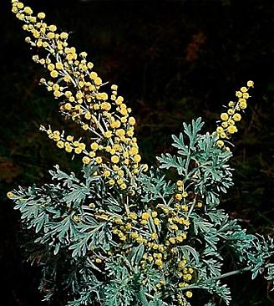
Природные материалы – эффективный хранитель от любых неприятностей, бедствий, болезней и черной магии.
Наши предки очень часто использовали полынь. Эта трава могла быть и наполнителем для куклы, и самостоятельным магическим предметом.
Оберег с полынью располагался возле входной двери и преграждал вход нечистой силе и людям с дурными намерениями. В современном мире также можно использовать это растение. Небольшой пучок полыни, оригинально декорированный, станет не только необычным украшением входной двери, а и эффективной защитой. Кроме того, магические предметы с полынью рекомендуется брать с собой в дорогу. Их наличие поможет сделать дорогу быстрой, а приключение — удачным.
На двери также довольно часто вешали подкову. Этот оберег имел несколько значений в зависимости от направления концов. Если концы подковы смотрели вниз – она оберегала дом от нечистой силы и нехороших людей, если их направление было вверх, то подкова привлекала удачу в дом. Очень часто для усиления эффекта подкова украшалась полынью.
Также около двери вешался колокольчик, сделанный своими руками. Этот оберег был символом добрых вестей и благополучия. Значение магического предмета – защита от всего нехорошего и привлечение благополучия и удачи. Древнерусские колокольчики своим звоном выгоняли на улицу все зло и очищали энергетику жилища.
Защитные вещицы для маленьких детей
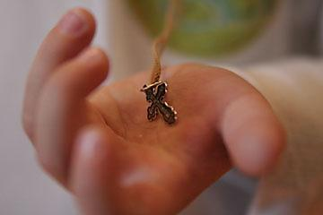
Куклы и обереги сопровождали славянского человека с самого рождения и до смерти. А некоторые изготавливались матерью, еще когда ребенок находился в утробе. К таким магическим предметам относятся куклы.
Их использование помогало уберечь не родившегося ребенка от сглаза и порчи, согревая колыбельку.
С рождением человек получал один из своих первых оберегов – нательный крестик. Делалось это для того, чтобы ребенок всегда при себе имел священный предмет. Данный обычай имел место еще до принятия христианства, а крест был популярным магическим предметом, наравне с солярными знаками. Крестик надевался на шею, а в колыбель рядышком с малышом клалась специальная кукла. Считалось, что новорожденные – легкая добыча для темных сил, поэтому их оберегали и защищали особым способом.
Куклы Пеленашки подготавливались матерью еще до рождения ребенка и в течение первых месяцев везде сопровождали малыша. Пеленашки брали все направленное на ребенка зло, отводя от него несчастья. По прошествии нескольких месяцев их убирали в сундук и доставали только когда ребенок болел. Детей, достигших семилетнего возраста, также оберегали куклы, к которым прибавлялись и другие магические предметы. Для девочек – это была булавка, незаметно прикрепленная к изнаночной стороне одежды, для мальчиков – небольшой заостренный предмет, который должен был находиться в кармане.
Защита молодоженов
Для славян семья считалась одним из важнейших институтов, который почитался и ценился. Семейные и кровные узы являлись самыми крепкими и прочными. Народные магические предметы создавались и для того, чтобы защитить молодоженов и способствовать семейному счастью.
Куклы Неразлучники были одним из важнейших подарков от матери невесты для молодоженов. Изготавливалась поделка своими руками и дарилась с пожеланиями счастья и благополучия. Отличительная черта куклы – общая рука, объединявшая двух кукол – жениха и невесту. Данный оберег – символ гармонии,
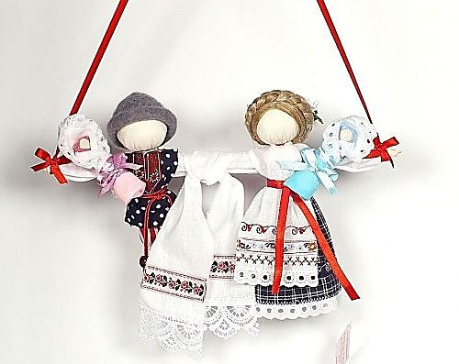
благополучия и совместного счастья. Прикреплялись куклы в самом начале свадебной процессии, а после ее окончания – хранились в доме супругов.
Также в день свадьбы и после нее действенным защитником влюбленных были иголки без ушек. Прикрепляли их на подол платья невесты и на пояс жениха. После свадьбы их носить нужно было в течение сорока дней, поскольку в это время молодые были наиболее подвержены воздействию темных сил.
Домовой
Даже в наши дни многие верят в то, что в любом доме живет магическое создание – Домовой. Очень часто ему ставят блюдце с молоком, чтобы задобрить и порадовать. Ведь еще наши предки считали, что злой и вредный Домовой будет причиной потерянных вещей и плохой атмосферы в доме. Переезжая из одного дома в другой, всегда Домового забирали с собой, чтобы не обидеть.
Оберег Домовой изготавливается своими руками без использования колющих и режущих предметов. Он должен иметь приятный внешний вид и быть симпатичным всем домочадцам. Куклы в виде Домового, как правило, размещаются на кухне или в гостиной и привлекают в дом благополучие, достаток и счастье.
Вместо Домового можно сделать оберег Веник. Этот предмет является символом домашнего очага. Вешается он также на кухне и в обязательном порядке должен в своем составе иметь 12 компонентов. От ссор и разногласий бережет веник метелкой вниз, а метелкой вверх – привлекает финансовое благополучие.
Использование таких магических предметов с их действием – залог счастливой семейной жизни.

  - Символика магических предметов
уклы и поделки – не единственные обереги, которые использовали наши предки. Древнерусские рисунки и изображения также имели свое значение, а их применение было практически обязательным.
Вот основные русские символы и их значение:
- подкова – удача и везение;
- ложка – благосостояние и достаток;
- гребешок – здоровье и спокойная жизнь;
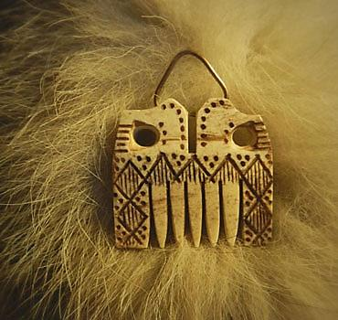
- ключ – достаток и защита;
- конь – мужская сила;
- птица – женское начало;
- растение – плодородие и урожай;
- солнце – солярный символ;
- луна – защита от магии;
- ромб — плодородие и земля.
Куклы, обереги и другие магические предметы украшались этими символами. Их значение и функции могли изменяться в зависимости от наличия или отсутствия какого-либо знака. Скажем, куклы со знаком ромба помогали женщине осуществить свою мечту о материнстве. А домовой, украшенный ложкой, был символом достатка и привлекал в дом деньги. Куклы с солярными знаками очень часто использовались для обрядовых действий, а по их завершению – сжигались. Русские обереги считались верными спутниками наших предков.

  - Славянские защитные предметы для дома.
славянской культуре особую роль играли обереги для дома. Делались такие магические предметы своими руками и очень часто имели форму куклы. Именно поэтому обрежные куклы нашими предками использовались не только для забавы или декорации дома, но и для защиты от различных негативных воздействий. Специальные магические поделки являлись мощнейшими помощниками человека в быту, личной жизни и даже оберегали от различных заболеваний.
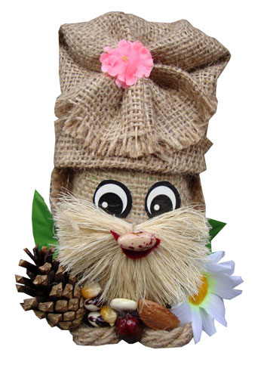
Как правило, создавались такие предметы своими руками перед каким-либо большим праздником (как личным, так и народным) или же, как обрядовый символ, для защиты от определенной напасти. Иногда делались обереги без повода, для привлечения любви и благополучия, достатка и хороших вестей и так далее.
Обереги Домовые во все времена считались отличным подарком для близкого человека и прекрасным защитником собственной семьи и дома.

В наши дни некоторые люди в наследство от прабабок получают старинные фигурки и поделки, вышитые своими руками скатерти, полотенца и накидки. Но не каждый из нас знает, что каждый отдельный узор имеет свое значение, а каждая поделка – свой смысл.
Наши предки, закладывая дом, под углы клали воск, зерно, шерсть. Все эти предметы считались надежными оберегами жилища. Над входной дверью чаще всего вешали подкову, а красный угол украшали полотенцами с вышитыми богинями и орнаментами. К оберегам также относятся флюгеры, ставни и наличники. Как правило, флюгер изначально выполнялся из дерева в виде петуха и был не украшением, а защитой от напастей.
Наши предки считали, что в каждом доме имеются места, через которые легко может проникнуть нечистая сила. И этими местами были окна. Поэтому они украшались наличниками с национальными орнаментами, служившими защитой от нечисти.
Отдельно стоит упомянуть кукол, которые использовались как обереги. Часто сделанные своими руками куклы помещались на самом видном месте, чтобы отвлечь гостей, которые пришли с плохими помыслами. Кукла Божье Око вешалась над входной дверью и была гарантом того, что в дом не войдет злой человек или нечисть. 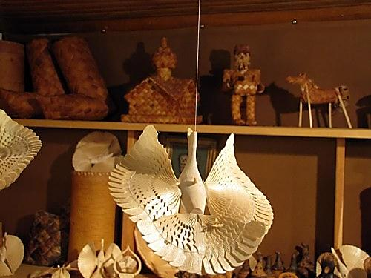
Птица Счастья выполнялась из дерева определенных пород и вешалась на пороге. Проходя под таким оберегом, человек избавлялся от негативных мыслей, и в дом поступала только положительная энергия.

Кроме того, особое место для древних славян занимали духи, среди которых особой популярностью пользовался Домовенок. Ему в праздники подносились сладости, напитки и вкусности со стола. Считалось, что если Домовичок добрый, то ничего в доме не потеряется, а если и потеряется, то найдется очень скоро.
В наши дни практически ничего не изменилось. И если в больших мегаполисах Домовята упоминаются в шутку, то в деревнях по-прежнему Домовой является тем, кто помогает домочадцам и оберегает жилище. Однако, пренебрегать этим существом не стоит, поскольку обиженный Домовой может сделать жизнь человека не слишком комфортной.
В сувенирных лавках представлено огромное количество различных оберегов под названием Домовой. Однако, если вы хотите использовать данный предмет не только как декоративный элемент, лучше всего сделать его своими руками.

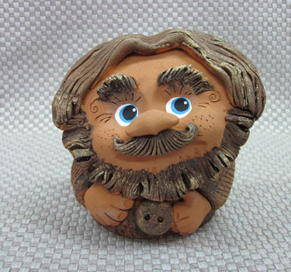
Традиционно изображается Домовенок, как старичок с длинной светлой бородой. В руках Домовята могут держать символичные вещи, которые будут оберегать домочадцев от различных напастей и привлекать положительные события. К примеру, веник, который держит в руках Домовой, будет символом не только защиты от нечистой силы и нехороших людей,
а и предметом, выметающим все негативное из дома. Рис, горох, пшено, ячмень, семечки будут обозначать богатство, достаток и здоровье. Монетка или купюра в руках поделки станет символом финансового благополучия.
Домовой – оберег, который считается идеальным хозяином дома. Это мифическое существо представляет собой вечного хлопотуна, порой ворчливого, но доброго и заботливого. Издавна люди старались поддерживать хорошие отношения с этим созданием, обращались к нему с ласковым словом, оставляли немного еды на блюдце и делали небольшие подарочки. Считается, что хорошее отношение Домовой оценит и поможет сохранить в доме покой и мир, убережет домочадцев от бед. От уважительного и почтительного отношения к нему могло зависеть благополучие всего дома. А если Домовята обижались, то в доме терялись вещи, и все шло наперекосяк.
Делаются обереги Домовята из самых различных материалов. Они могут быть изготовлены как из ткани, так и из смеси воды, муки и соли. Также наши предки создавали оберег Домовенок из соломы или мешковины.
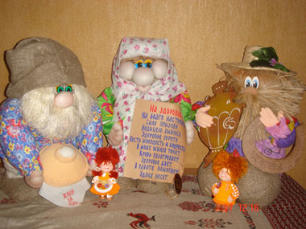
Обереги Домовенок бывают самыми разнообразными и место, где следует расположить магический предмет, может напрямую зависеть от типа поделки:
- Домовенок с ложкой должен располагаться в кухне. Такая поделка охраняет кухню, продукты и контролирует качество

приготовляемых блюд. Кроме того, Домовичок с ложкой отвечает за «бесперебойное питание».
- Домовой-охранник должен располагаться в прихожей.
- Домовята на удачу и богатство будут наиболее эффективны в гостиной, кабинете или библиотека. Не следует размещать их в спальне.
В современных квартирах довольно часто многие функции совмещены, поэтому следует действовать по интуиции, придерживаясь приведенных выше правил. Сделанные своими руками обереги Домовые являются отличным защитным предметом, поскольку кроме декоративной функции, еще и оберегают дом и его жителей от различных неприятностей и проблем. Также довольно часто Домовята становятся прекрасным подарком для близких людей. Очень важно, что Домовенок дарился с искренними и чистыми намерениями. Только тогда он станет отличным хранителем дома.
Оберег веник. У каждого народа и в каждой культуре имеются свои магические предметы, которые оберегают человека от отрицательной энергии, злых духов и всего нехорошего. У славян ещё одним из самых распространенных магических помощников был и есть оберег веник. Эта очень простая вещица, даже в эпоху пылесосов и автоматических уборочных машин, не утратила своей актуальности. И кроме своего основного предназначения выполняет и другие функции. Пользуются популярностью не только покупные обереги веники, а и созданные своими руками. И очень часто вешать этот оберег для привлечения удачи в дом можно в одном месте, а для защиты от неприятностей и болезней – в другом.
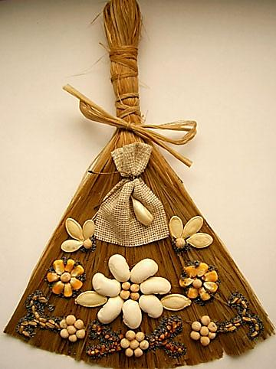
Веник оберег упоминается в легендах разных народов, однако, для славян он занимает особое, почетное место. В соответствии с одним из поверий, в каждом доме живет мифическое существо Домовой, который отвечает за домашнее благополучие и оберегает всю семью от несчастий. Этот домашний покровитель живет за печкой, а отдыхает, лежа на венике. Именно поэтому данный предмет всегда содержался в чистоте и порядке и каждый год люди
старались менять веник, делая своими руками или покупая новый. Ведь обиженный Домовой мог изрядно подпортить жизнь всей семьи, пряча вещи, вредничая и делая все назло.
Кроме того, у славянских народов был и так называемый обрядовый веник, вешать который старались на видном месте для защиты дома от темных сил. Как правило, такой оберег создавался своими руками, и ответственной за него была хозяйка дома. Когда случались неприятности, этим оберегом выметались за порог все проблемы и беды. Также, стуча по порогу обрядовым оберегом, можно было избавиться от неприятностей и домашних неурядиц. У многих других народов сделанный своими руками веник был также важным символом. Так, в Китае почитается богиня метлы, которая отвечает за хорошую погоду. А у китайцев до сих пор существует обычай, когда при затяжных дождях на забор вывешиваются самодельные веники, чтобы привлечь хорошую погоду. Англичане же, как и славяне, придерживаются простого правила: не выметать мусор из дома вечером и не использовать в это время веник, чтобы не вымести достаток и благополучие.
Перед тем как делать своими руками настоящий защитный веник, следует учесть обязательное наличие в нем 12 составляющих, каждая из которых имеет свой смысл. (ПРИЛОЖЕНИЕ 1).Некоторые из этих составляющих можно поместить в

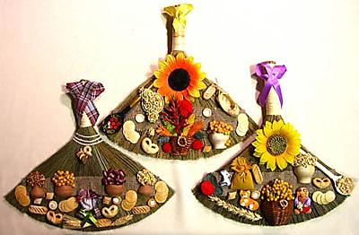
мешок из мешковины, другими – декорировать сделанный своими руками веник. Вешать на оберег эти символы нужно в хорошем настроении, приговаривая, что все получится.
Сделать правильно веник – лишь первый этап, за которым следует правильно расположить магический предмет.
Вешать его можно в определенном положении и только в определенных зонах.
- ручкой вниз веник можно вешать только со стороны улицы на входной двери. В таком положении он отгоняет злых духов и нехороших людей.
- на двери со стороны дома вешать метелку можно только ручкой вверх. В таком положении веник выметает из дома весь негатив и все отрицательное.
- в кухне для привлечения достатка устанавливается оберег ручкой вверх на самом видном месте.
- в прихожей магический предмет также должен быть ручкой вверх и напротив входной двери, чтобы преграждать дорогу нечистой силе и людям с дурными намерениями.

Подкова — оберег на удачу. На Руси со времен Адама подкову относили к амулету сопутствующему успеху, благополучию, а также защите. И это подтверждается многообразными легендами и поверьями. В былые эпохи, когда железо только лишь сделало первые шаги в Европу, оно являлось в такой степени дорогостоящим, что любая железная безделушка почиталась драгоценной.


Однако и это было не основным для подковы, ключевой фактор состоял в том, что она ковалась кузнецом в очищающем пламени, а также то, что она по конфигурации была подобна небесному светилу и олицетворяла молодой месяц.
Обнаружить подкову на пути значилось исключительно доброй приметой. В определенных областях кроме того соблюдали конкретные действия при подобной удачной находке: поднимали подкову, плевали на нее, загадывали желание, бросали через левое плечо и шли восвояси, ни в коем случае не оглядываясь. Но этот обычай не укоренился.
Разные европейские народы имеют собственные сказания о значимости подковы, как знака фортуны и благополучия. Наиболее распространенной среди всех них англосаксонское предание о непорочном Дунстане и Лукавом. Перед Дунстаном — будущим Кентерберийским архиепископом — вдруг неожиданно предстал сам дьявол и обратился к нему с предложением подковать ему копытце. Дунстан, будучи ещё и кузнецом, дал согласие на таковую процедуру. Тем не менее, он подковал дьявола настолько прочно, что тот, ощущая невообразимую боль, просил пощаду. В обмен на волю, бес пообещал, что вовеки не зайдет во входные проемы, над которыми будет висеть подкова. По всей вероятности, описываемый христианский вариант роли подковы как охраняющей вещи, был перенят христианами у древнейших идолопоклоннических кельтов, какие предполагали, что приколоченная над дверями подковка сумеет отразить проникновение потусторонних посетителей.
В Древнем Египте и Вавилоне подкову, напоминающую новолуние, причисляли к культу богинь плодородия Исиды и Астарты.
Ей всегда приписывали какую-то магическую силу, и большинство могучих личностей собирало их. В рабочем кабинете австрийского императора Фердинанда I наличествовала крупная коллекция всяческих подковок. Нынешние верховые и наездники желают сберечь подкову лошадки, на каковой посчастливилось получить выигрыш либо заново установить высший рекорд.

Кстати, как вывешивать подкову? Горнами к верху либо горнами к низу? А также, в какой зоне конкретно её помещать?
В современности таковой талисман применяют по-всякому:
- приколоченный амулет над входными дверками рожками к долу предохраняет жилище от лиха;
- рожками к верху — притягивает в семейный очаг удачу;
- приколоченный на внутренней и невидимой стороне дверей сглаживает флюиду жилья, при условии, что в нем существуют геопатогенные места, нежелательные для состояния здоровья человека. Для этого же располагают сувенирные амулеты в подголовье спальных зон;
- уложенный талисман в самую первую ночку полнолуния на подоконник концами от окна, активизирует привлечение в дом финансы и всякими приемами служить подспорьем для материального благополучия;
- закопанный под землей около северо-западной стенки жилища, станет доставлять везение помощь и поддержку;
- при условии, что в помещении по малопонятным причинам неудовлетворительно вырастают дары флоры, вблизи от них уложите подковку.
Плетень. В античности одним из весьма существенных оберегов, действительно, была изгородь. Вследствие того, что традиционное славянское хозяйство представлялось настоящей моделью мира, и первым препятствием на дороге недоброжелательных сил являлась именно загорода-плетень.
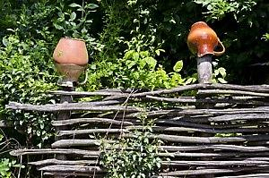
Она служила своеобразным охранником, не допуская ко двору врагов и нечистую силу, на неё вешали различные талисманы, черепяные тигли и ветхие чуни для отпугивания зловредных сил.
В современной жизни роскошный оберег- плетень, нацепленный на стену в

помещении, оберегает лоно семейства от нищеты, холодов и болезней. Помимо этого, переплетение прутиков олицетворяет прочные домашние взаимоотношения, славные всё новые и новые связи, а также глубокие дружественные связи.
Занимателен и вид материала, из какого изготавливается плетень. Редко кто знает, что именно из ивы плели «волшебную изгородь». Вероятно, это имеет связь с поразительным свойством ракиты к восстановлению. Обрезанный ивняковый прут, всаженный в сырую землю, стабильно прорастает. В России распускающиеся ранней весенней порой пушистые мягкие шарики вербы сделались основной символикой Вербного воскресенья, одного из центральнейших христианских торжеств, предшествующих Пасхе.
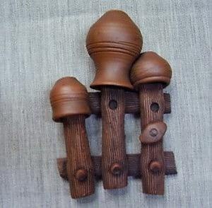
Глечики, крынки, горшки. В перевёрнутом виде их насаживали на самую высокую рейку забора, плетня.
Поскольку эта утварь обычно была изготовлена из природного материала – она была очень чувствительна к негативной энергии.
Считалось, что разбитый или треснутый горшок на заборе свидетельствует о негативном посыле в адрес хозяина дома или всего его рода. В таком случае говорили, что горшок взял на себя «худое», его не принято было брать голыми руками. Обычно его снимали специальными щипцами и выбрасывали подальше от дома, а на его место тут же вывешивали целый горшочек.

Старые (плетёные) лапти, стоптанные башмаки, валенки.
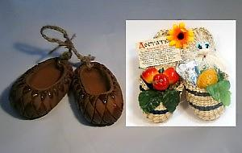
Башмак (валенки или лапти) – это старинный русский оберег, обладающий многозначительной символикой. К примеру, встретив Нечистого, принято было бросать в него своими стоптанными лаптями
и обязательно попасть в цель, если не попал – жди неприятностей или беду.
Подаренная парнем девушке пара красных башмаков свидетельствовала о его искренней любви к ней, аналогичный подарок от родителей выполнял функции оберега, чтобы дочь не сбилась с «красного» (верного) пути.
Существовала традиция бросать лаптями в своих соперниц. Если лапоть достигал цели, считалось, что этим действием девушка отваживала соперницу от своего возлюбленного, а заодно и снимала приворот, который та могла сделать на её парня.
Пара башмачков, прикреплённых на крыльце или пороге, символизировали крепость и зажиточность хозяина дома, счастливую семью.
Для отпугивания всякой нечисти и врагов башмаки и лапти вешали на забор или столб у ворот.
Если в семье рос непутёвый ребенок, его заставляли надевать старые лапти того члена семьи, кто считался положительным и работящим, этим действием ребёнка, отбившегося от рук, пытались вернуть на путь истинный.
Тема обуви встречается также во многих поверьях и гаданиях. К примеру, существовал давний обычай гадания на жениха. Для этого девушка, становясь во дворе спиной к воротам, перебрасывала через них на улицу лапоть. Далее она смотрела, как лёг лапоть – его носок, как правило, указывал направление. Откуда следует ожидать приход жениха.
Если человек желал путешествовать, но не мог определиться, куда именно идти, тоже было принято бросать лапоть за ворота. В ту сторону, куда носок указывал, человек и отправлялся в путь.
Пара символических башмаков дарилась молодым на свадьбу, чтобы жили они вместе счастливо и как можно дольше.
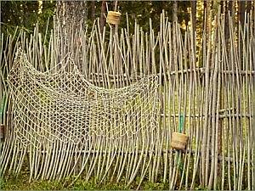
Рыболовная сеть. Её набрасывали сверху на забор, частокол или плетень, полагая, что в ней запутается Нечистый и не сможет проникнуть в дом. Также предполагалось, что через эту сеть не смогут пройти дурные слова и помыслы недоброжелателей.
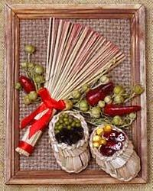
Запутавшиеся в сети жабы, мыши и прочие гады свидетельствовали о том, что против хозяина дома и его семьи кто-то из недоброжелателей предпринимает негативные магические действия.
Панно-оберег. Такое панно специально изготавливали в каждой семье, поэтому все они были уникальными и не похожими друг на друга. Каждая хозяйка изготавливала своё панно, украшая его той символикой, которая более всего необходима была для улучшения жизни её семьи.

С помощью специальной символики узоров такие панно оберегали дом от недобрых людей, приносило для семьи удачу, здоровье, покровителей, способствовало взаимопониманию, любви и заботе друг о друге всех домочадцев.
Вышивка. Вышитые символы можно было увидеть не только на одежде, но также на постельном белье, рушниках, полотенцах, скатертях, занавесках, обуви и головных украшениях. Молодая девушка, выходя замуж, должна была в своём приданном иметь все эти вещи, сшитые и вышитые её руками.
К рукоделию девушек начинали приучать с раннего возраста. Чем больше было у девушки приданное, ею же приготовленное, тем более работящей она считалась и была более желанной в доме жениха.
Мешок. На Руси мешок всегда считался символом сохранения богатств. Эта символика берёт своё начало с давних времён, когда социальное неравенство было нормой жизни, в результате чего нищие бродили по Руси с протянутой рукой. За спиной у них была котомка (самодельный мешок) со всем их нехитрым скарбом.
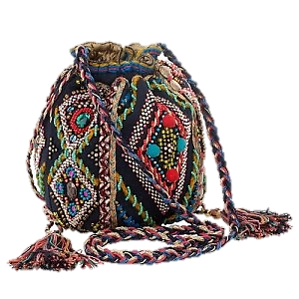
Для каждого нищего такая котомка была настоящим сокровищем. В это же время богатые люди своё золото и драгоценности также хранили в мешочках, но сшитых из дорогой ткани и вышитых золотой или
В наши дни символический мешочек принято размещать на кухне или в денежной зоне дома, украсив его своими вышитыми узорами, обязательно включающими некоторые ключевые символы. Его можно украсить различной символикой, в зависимости от результата, который следует получить – умножение богатства, сохранение имеющегося достатка и т.д. внутрь мешочка кладут монетки на богатство, магические сухие травы для защиты и прочие предметы, соответствующие желанию хозяина дома. Этот оберег не должны трогать руками чужие люди.
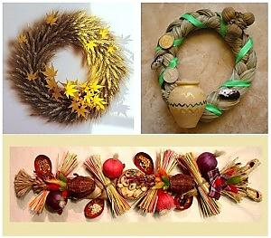
Урожайный венок (плетёнка). Этот русский оберег символизировал щедрые дары, использовался, как талисман благосостояния семьи и был неплохим декоративным элементом в убранстве дома. В качестве «сельского» декора он и сегодня встречается в жилищах, интерьер которых выполнен в стиле «кантри».
Для его изготовления обычно используют орехи, сухоцвет, вязки чеснока, плоды шиповника, колоски пшеницы, фасоль, небольшую тыкву, яркие ленты (ими подвязывают всю композицию). Из цветных лент следует заплести косу, своими цветами она символизирует радостную и счастливую жизнь, длиной и толщиной – долголетие. В неё вплетают более лёгкие из выше указанных символических элементов, более тяжёлые можно зафиксировать посредством клея или пришить, зафиксировав к лентам нитками.
Славянская писанка. Писанку хранили в избах как оберег. Почиталось, что она не только дает мощь всему, что пробуждается к новому: и земле, и человеку,
и животным, и растениям, но и доставляет красоту, здравие, а также благополучие.
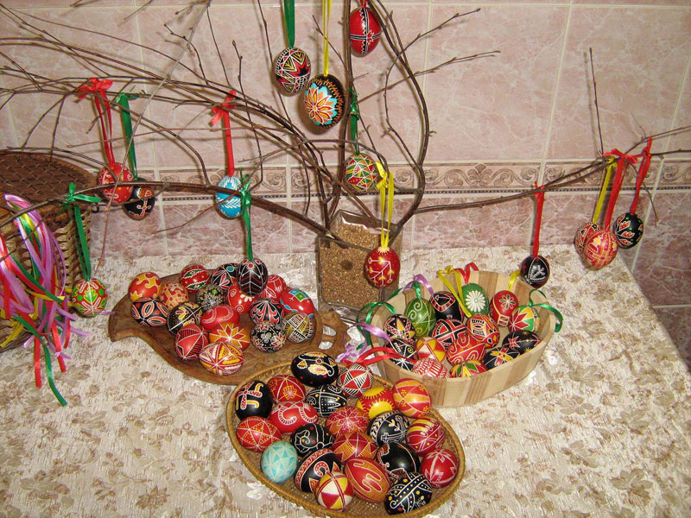
Славянская писанка — это достигнувшая вплоть до современности традиция расписывания птичьих яиц красками и пчелиным воском. Прежде, они препровождали любого человека в процессе целой его жизнедеятельности, начиная от появления на свет, вплоть до кончины, ограждая от лиха.
Яйцо для большинства народностей — признак рождения и жизни. Орнаменты, которые

наносились на писанку, отнюдь не беспорядочны. Абсолютно любой содержит собственное предназначение. Рисунки писанок, цветные сочетания переходили из родословной в родословную.
Писанки не дадут сфальшивить — все они непрочны и восприимчивы к настроению мастерицы, если вдруг сядешь рисовать в замешательстве, либо недовольстве, они способны вылететь из ручек и разлететься вдребезги.
Сейчас яйца в основном, расписывают только на Пасху. Раньше же их писали в течение всего года: для пчел, чтобы в ульях было изобилие меда, для полей, чтобы был отменный урожай. Женщины, ожидающие младенцев, украшали яйца цветочками или птичками. Это был сильный оберег для ребенка. Её, разрисованную солнышками и красивыми бабочками, укладывали в колыбельки к младенцам, дарили детишкам к светлой, легкой и беззаботной жизни — с «мотылями». Ювелирно расписанная пожеланиями для молодых она считалась самым дорогим подарком на свадьбе.

1.4. Славянские современные обереги.
а протяжении многих веков русский человек окружал свой дом, себя и своих близких оберегами. В наше время мы используем те же самые обережные символы, правда, чаще носим их в виде кулонов и прочих украшений. Сегодня, наряду с рукотворными оберегами, можно приобрести готовый русский оберег или ювелирное изделие с соответствующей ему символикой. Многие обереги со временем потеряли свою актуальность, некоторые трансформировались и приняли новую форму, но вера в их магическую силу у русского человека не исчезла.
Довольно часто мы применяем обереги в современном мире даже того не подозревая, выбирая для себя интуитивно различные мелочи в виде камешков, статуэток, подвесок или монеток. Мы сами того не ведая выбираем для себя оберег, приобретая предметы, которые нам нравятся. Отправляясь в путешествие, мы привозим с собой магнитики и украшения. Мы не выбираем предметы, которые нам не по нраву. Из этого следует вывод: «Вещь сама выбирает нас в качестве хозяина».
Мы можем иметь в своем арсенале не один, а сразу несколько оберегов. Для этих целей можно подобрать обереги на защиту, на здоровье, на очищение, на успех и благополучие. То есть это те, которые необходимы именно нам или нашей семье.
Надо помнить: Любой защитный оберег требует к себе особого внимания. Нужно любить, ценить и верить в свой магический оберег.


1.5 Символы, обязательные в магическом предмете.
уществует огромное множество народных русских оберегов, для изготовления которых используются разнообразные символические элементы, отличающиеся своими характерными магическими свойствами:
- бублик — непрерывное кольцо, символ крепкой семьи;
- бессмертник – долгая и счастливая жизнь;
- веник – чистая основа;
- венок— символы бесконечности и непрерывности рода, возрастания благополучия;
- гнездо — продолжение рода;
- горох— мир и дружбу;
- домашняя выпечка-хлебосольностъ;
- женская и мужская фигурки – неразрывность супружеских, семейных уз;
- жаворонки — символ плодородия и деторождения.
- злаки и мучные изделия – достаток, гостеприимность и хорошее расположение хозяина дома (традиция встречать гостей караваем/хлебом и солью);
- зубок чеснока – оберег от нечистой силы и отрицательной энергии;
- коса – долголетие;
- крупы – благополучие отношений в семье;
- крендель – символ благополучия и гостеприимства;
- кувшин - здоровая семья, благополучие семьи, полная чаша в доме;
- кукуруза – знак продолжения рода;
- лапоть – знак уюта и комфорта;
- лавровый лист – слава, успех;
- ложка – достаток;
- лук – оберегает семью от слез;
- лыко — здоровье ног.
- мак – исполнение тайных желаний;
- мельница— перемелется — мука будет;
- мешковина – знак изобилия. Небольшой мешочек из данной ткани отлично подойдет;
- мешок — символ богатства;
- мешочек с можжевельником— чистоту мыслей;
- небольшой плоский домик – символ крепкой и дружной семьи, делается из соленого теста;
- орехи – символ умственной силы, плодородие и молодость;
- плетение -символизирует знакомства, дружбу с новыми интересными людьми;
- полотно — счастье в доме;
- перец – символ мужской силы;
- семечки – символ здоровья детей;
- солнце, цветок подсолнуха— главный славянский оберег, славяне — дети солнца;
- сухоцветы (в букете) – гармония, красота, защита от злых духов и «дурных» людей;
- тыква, семена тыквы – символ плодородия, женского начала;
- узелок оберегает от скандалов в доме;
- фасоль и бобовые – символ достатка и физической силы;
- Фрукты, ягоды — рог изобилия;
- хлеб – всему голова — согласие и достаток в доме;
- Цветы — комфорт, уют.
- шишка, монеты – успех в бизнесе, финансовое благополучие, богатство;
- ягоды шиповника, рябины – символ женской молодости и красоты;
- яйцо — продолжение рода.

Глава 2. Практическая часть.

2.1. Подготовительная работа.
зучив историю изготовления русских оберегов, множество мастер-классов и сопутствующих им фото, решила сделать своим родным в подарок различные обереги. Ведь каждый из нас мечтает о счастье, здоровье и благополучии. А когда человек приобретает свое собственное жилье, ему, как правило, хочется с самого начала сделать все идеально. И для того, чтобы не ждать милости от судьбы и не надеяться на удачу, можно своими руками сделать обереги для дома. Такой магический предмет станет верным помощником в различных сложных жизненных ситуациях и поможет оградить человека и его дом от неприятностей. Оберег украсит и в доме, и в квартире любую комнату, кухню, прихожую.
Но, чтобы сделать такой подарок, мне необходимо заранее позаботиться о многом. Сначала нужно связать веник; слепить домик с плетнем из лозы; сплести венок или косу из травы или бечёвки и многое другое.
Для картинки в рамке лучше использовать плотный картон, обклеенный мешковиной с двух сторон (чтоб не коробился).
Заранее надо собрать и высушить траву для крыш домиков, набрать любых орехов в скорлупе, заготовить еловые или сосновые шишки, высушить кукурузу, фасоль разного цвета, семечки тыквы и подсолнуха. Для создания композиции подходят различные травы и злаковые — конский щавель и бессмертник, колосья пшеницы и ржи, листья брусники и черники, стручки акации и мелкого гороха, желуди и каштаны, сушеные стручки перца и шиповник, любые крупные и мелкие семена, чеснок.
Для украшения оберега из глины, гипса или соленого теста делаются разные фигурки людей (казаки и казачки, скоморохи и берегини), животных и птиц (коровы, козы, поросята, куры и петушки, аисты и гуси); домашняя и кухонная утварь (кувшины, чугунки и многое другое).
Можно приготовить сшитые из мешковины маленькие мешочки, которые набиваются семенами проса, перловой крупы или мака. Кроме того, из теста нужно напечь фигурки жаворонков и курочек, мелкой сушки и баранки; из травы или пакли свить гнездышко и положить туда «яички» из мелкого горошка.
Для украшения оберега пригодятся искусственные листья и цветы, фрукты, овощи и ягоды, красивая тесьма и лоскутки ситца.
Вот такую подготовительную работу по заготовкам необходимо выполнить, прежде чем приступить к непосредственному изготовлению оберега.
2.2. Правила изготовления оберега.
аверное, все видели в магазинах так называемые обереги для дома. Фигурки домовых, венички, косы… Забавные веселые домики, соломенные косички, с прикрепленными на них различными фигурками. Оберег для дома?
Что в нем не хватает? Он сделан чужими руками просто для продажи, а никак не оберег. Но мы же и сами можем приготовить подобное - и вот тут-то простое, но симпатичное украшение, действительно может стать защитником вашего дома.
Оберег - не просто красивый сувенир, это и маленький кусочек волшебства в вашем доме, приносящий счастье, здоровье и удачу. И нет лучшего подарка для близких людей, чем сделанный с добром и любовью оберег. Это - маленькая ниточка, связывающая нас с нашим прошлым, с нашими древними предками. Это дань Родной истории и культуре, родному обычаю.
Делать оберег надо всегда с добром, в хорошем настроении, так как материал способен впитывать малейшее движение мысли мастера.
Поделка, сделанная добрыми руками счастливого человека, обязательно принесет счастье! Создавая обереги, надо соблюдать некоторые правила:
1. Обереги не могут быть изготовлены для себя.
2. Никто не может заставить кого-либо изготовить для себя оберег или упросить сделать это. Обереги изготавливаются только по доброй воле и от чистой души.
3. Самые сильные обереги - те, которые изготовлены, сделаны для вас вашими кровными родственниками: отцом, матерью, братом, детьми. Супружеские связи по традиции не считаются кровным родством, но, если супружество гармоничное и счастливое, взаимно созданные обереги тоже имеют большую силу.
4. Нужно очень тщательно относиться к выбору материалов для оберегов, ведь часто материал (камень, дерево), который хорош для вас, совершенно не подходит для того, кому вы этот оберег создаете.
5. В процессе создания оберега вы должны постоянно думать о том человеке, для которого вы его делаете, держать перед мысленным взглядом его образ, ощущать его энергетику, настрой, характер, потребности.
Если вы будете неукоснительно соблюдать все пять правил, вероятно, сделанный вами оберег действительно сумеет защитить своего хозяина от множества бед и напастей.

2.3 Технология изготовления оберегов.
аботая над оберегом, используем технику коллажа, один из старейших видов художественного мастерства. Ведь она была известна еще древним египтянам.
Коллаж - это изображение на плоскости, которое создается в результате наложения на определенную основу различных материалов. В настоящее время стало модным заниматься столь необычным рукоделием.
Основа оберега может быть веник, тарелочка, мешочек, досочка, лопаточка, рамочка и т.д. Такой гастрономический коллаж смотрится необычно и эффектно и может стать очень стильным украшением интерьера кухни, а выполненный своими руками наверняка принесет удовлетворение и радость.
Первое, что надо определить - это как раз тот предмет, на котором будет крепиться все многообразие маленьких предметов. Делая своими руками магический оберег, отдайте предпочтение только тем материалам, которые вам нравятся и приятны.
Засушенные растения - это могут быть любые декоративные цветы, начиная от роз, заканчивая ромашками. Единственное, они не должны быть крупными. Очень красиво в таких композициях смотрятся высохшие колосья злаковых растений. Чеснок, перец, лук, косточки фруктов, маленькие бублики - символизирует достаток в доме.
По традиции в оберегах используется только натуральный материал. Я же в своих работах использую как натуральные так и искусственные материалы. Сухие фрукты, ягоды быстро приходят в негодность, их едят всякие червячки, моль... Поэтому я заменяю их муляжами. Делаю сувениры, но с символикой оберега. Оригинально, долговечно и красиво.
Прикреплять их к основе можно прозрачным клеем «Момент» или на горячий клей. Готовый оберег покроем бесцветным лаком.
СОВЕТ. Не рекомендуется использовать ножницы и иголки, поскольку наши предки полагали, что применение режущих и колющих предметов может негативно отразиться на магических свойствах поделки. В крайнем случае, можно подготовить все элементы, которые нужно порезать, заранее, за несколько дней до основного мероприятия.
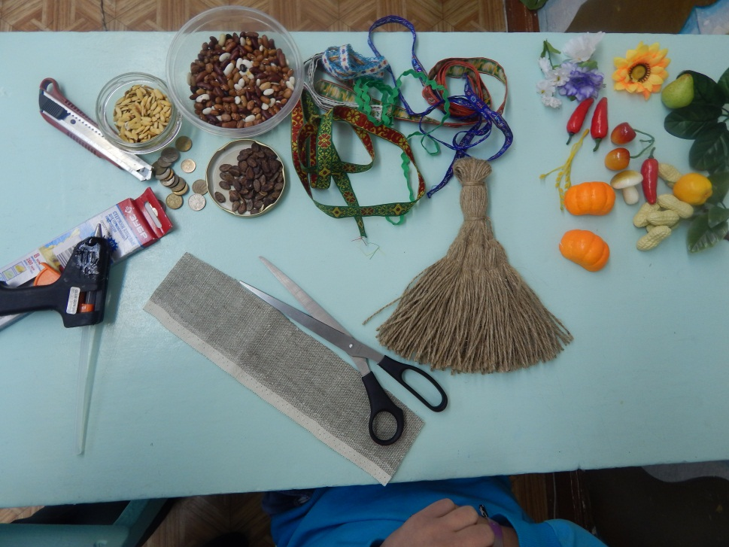
Оберег Веничек. Этот оберег обладает огромной силой и большим защитным потенциалом. Заготовки для него продаются, вполне приличные, и ничего страшного, если воспользоваться этой заготовкой. Но можно и сделать самим. Для этого нам необходимо:
- ножницы и линейка;
- бечёвка и ткань-бортовка;
- тесьма и атласная лента;
- искусственный цветок подсолнуха;
- фигурка из соленого теста;
- семена арбуза, фасоль и бобы;
- искусственные листики, тыква, перчик;
- монетки;
Приготовить холщёвую верёвку – бечёвку. Намотать ее на плотный картон, размером нужным для веничка. Я для этого использовала книгу. Намотав нужное количество бечёвки, нить обрезала и сняла всё с книги. С одной стороны моток дважды обвязала этой же нитью – получилась ручка веничка. С другой стороны разрезаем, расправляем, расчёсываем – получилась метёлка. Разделить её на три равные части и дважды закрепить их с помощью тонкой проволоки. Основа оберега – веничек – готова!
СОВЕТ. Пропитайте веник с двух сторон клеем ПВА. Если купленный клей очень густой, то его можно разбавить водой - клей для пропитки должен быть жидким. После пропитки веник должен просохнуть полностью. Без этой пропитки веник не сумеет сохранить форму веера и долго не проживет.

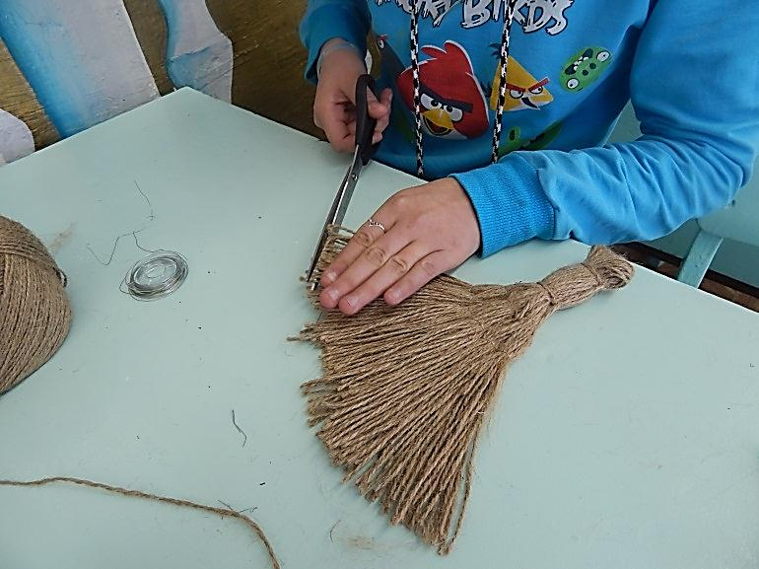
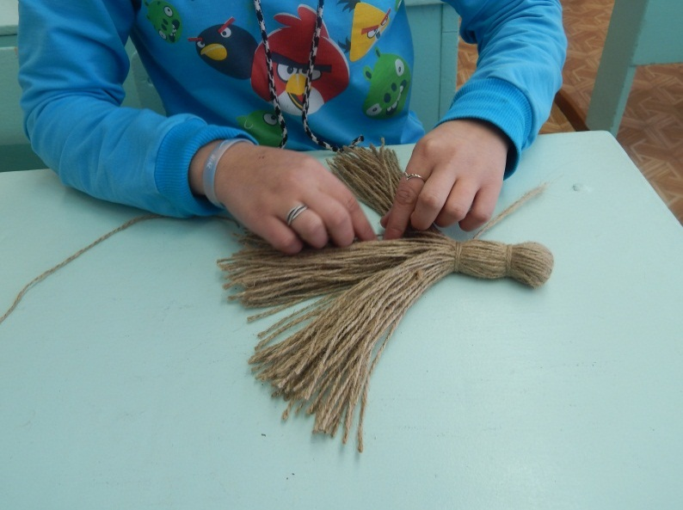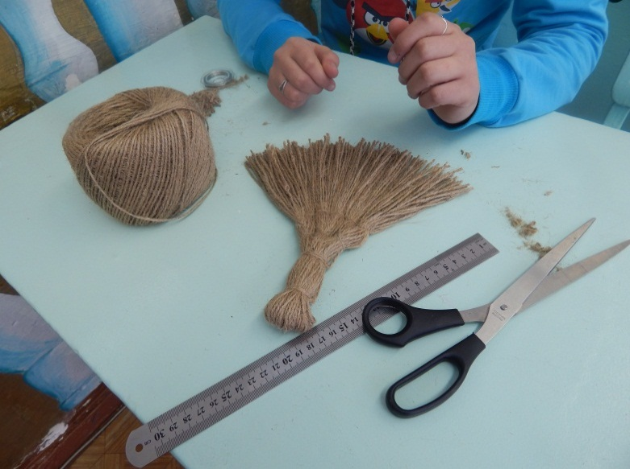
Для красоты - возьмём красивую атласную ленточку и закроем ею ручку веничка. С помощью тесьмы «вьюнок» украсим края ленты. Декоративной тесьмой оформим и нижнюю часть веника. С помощью клея или крепления закрепим на ручке цветок подсолнуха.
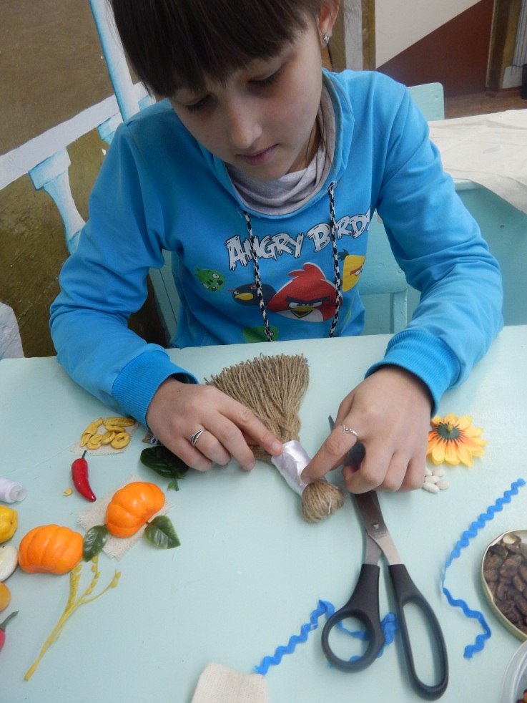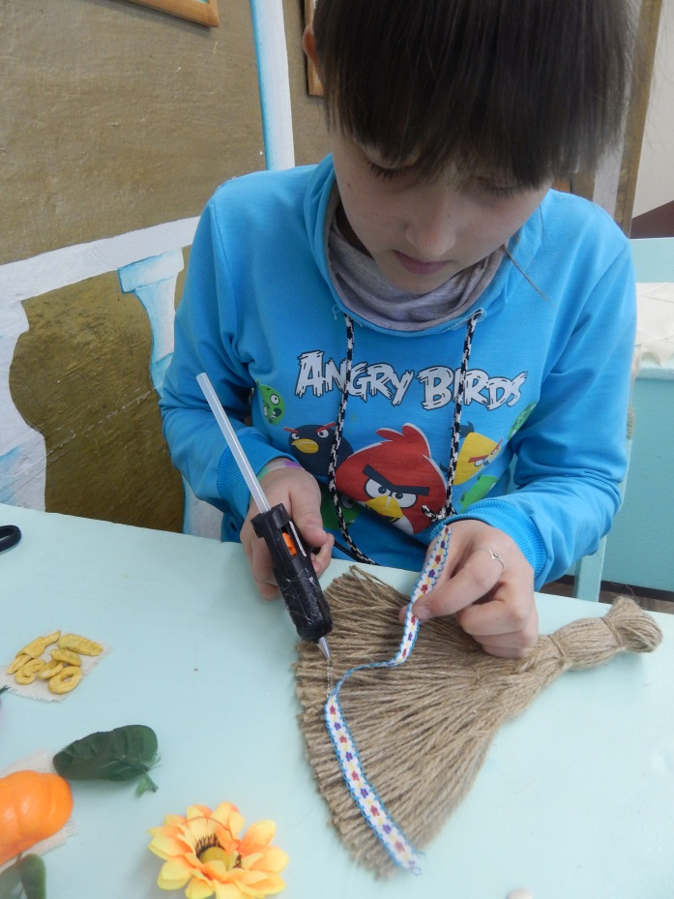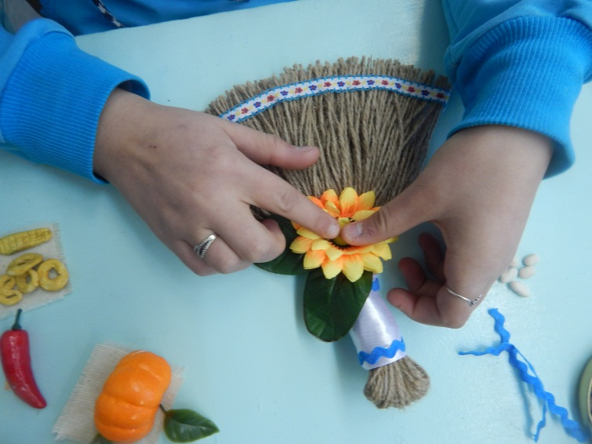
Дальнейшее зависит от полёта моей фантазии. Что именно я буду крепить на этот веник. Сначала прикрепим крупные детали, затем дополним более мелкими. Разместим в центре композиции мешочек с фасолью. Из бортовки сделаем две маленькие салфетки. На одну приклеим фигурки из соленого теста, символизирующие хлеб. На другую – искусственные овощи. Дополним композицию монетками, бобами и искусственными зелеными листочками.
СОВЕТ. Не перегружайте композицию. Незачем на этот маленький веник лепить ВСЕ ! Продумайте заранее, расположите на веничке просто так всё, что вы будете потом укреплять. Посмотрите, как выглядит. "Поиграйте" с этим, пока не поймете, что вы хотите получить в результате.

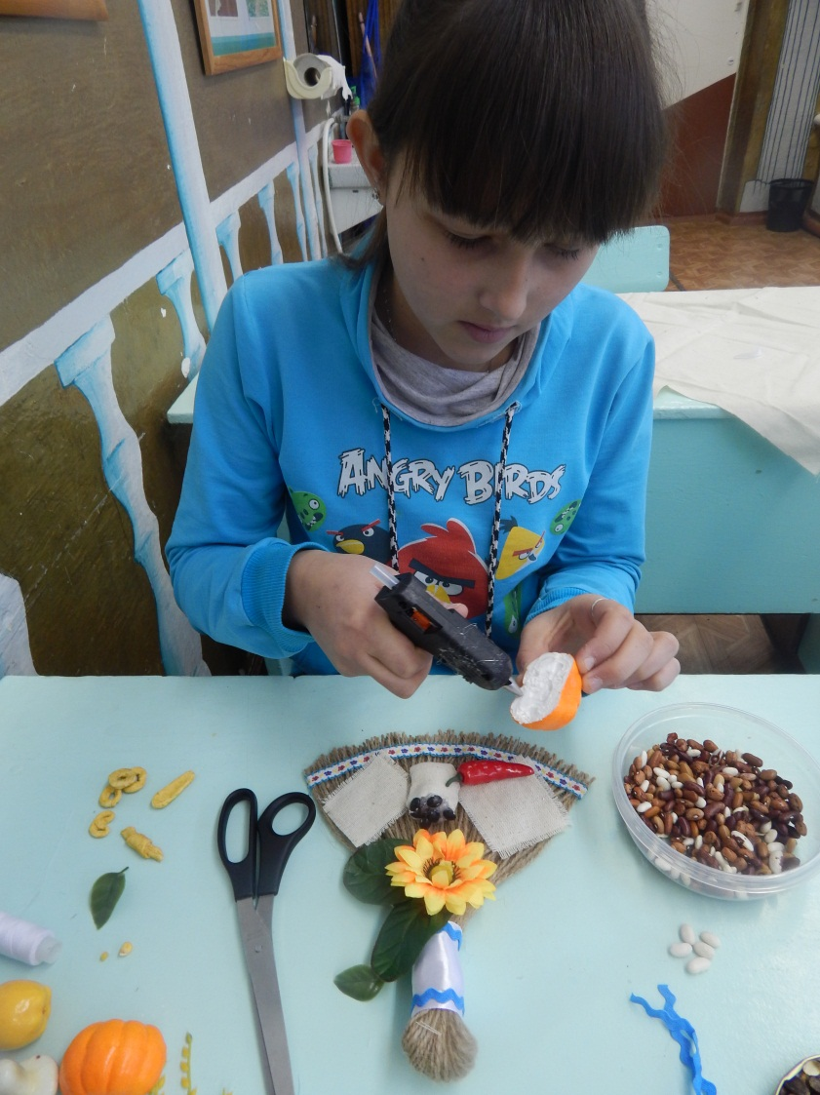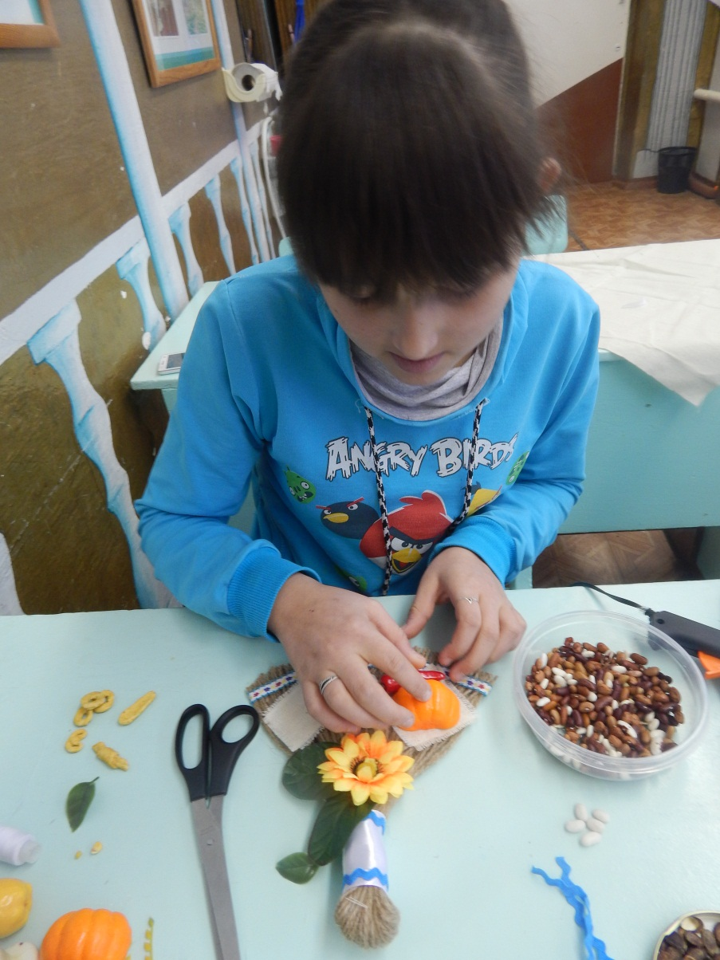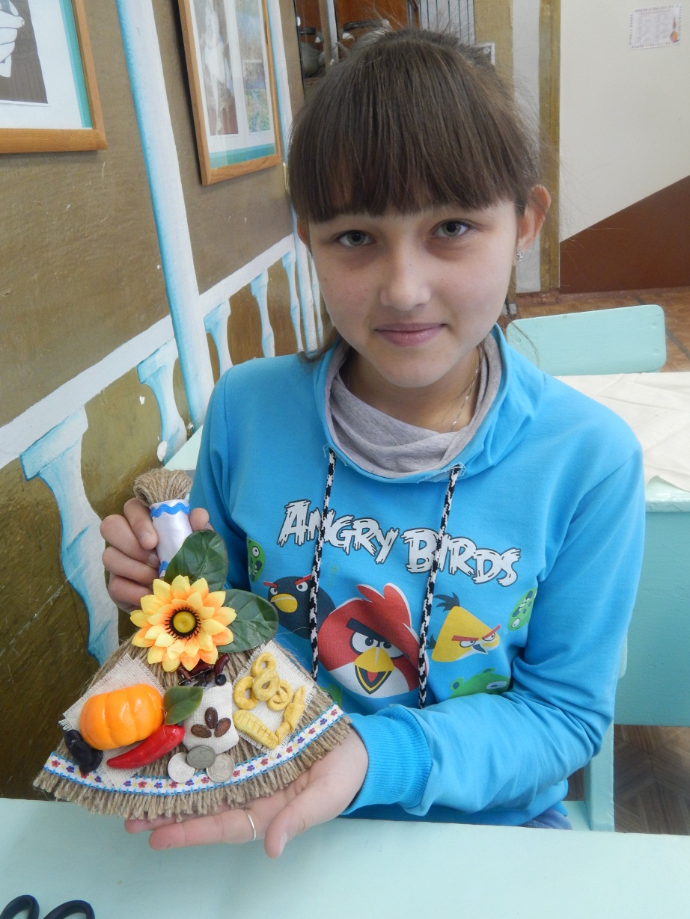
Можно покрыть композицию лаком: так будет крепче держаться и дольше. Наш оберег готов!
Оберег Лопаточка или ложка символизирует достаток в доме. Изготовить этот оберег я решила из соленого теста. Нам потребуются: деревянная лопатка; декоративная тесьма; горячий клей; соленое тесто; стеки; акриловые краски; бесцветный лак; кисточки и ножницы.
Для начала замесим тесто. Нам понадобятся: мука (2 стакана), соль Экстра (1 стакан), вода (неполный стакан). Тесто должно быть достаточно плотным. А для эластичности добавим растительного масла (1 ст.ложку). Готовое тесто будем хранить в полиэтиленовом пакете. Лепим из теста фигурки, просушиваем и раскрашиваем. Можно сделать хлеб, калач, сердечки, перец, горох, фрукты, мешок, птичку, подкову и др. Для ускорения процесса сушки фигурки можно запечь в духовом шкафу. Все фигурки и лопаточку для прочности и долговечности покрываем бесцветным лаком.
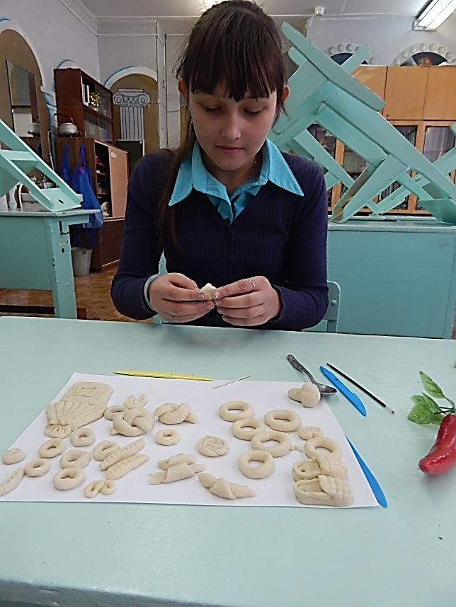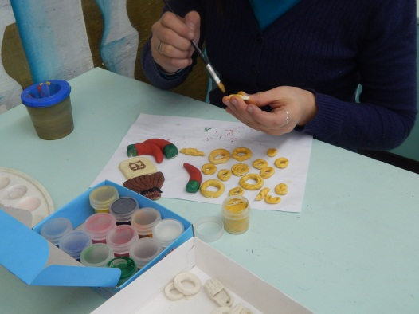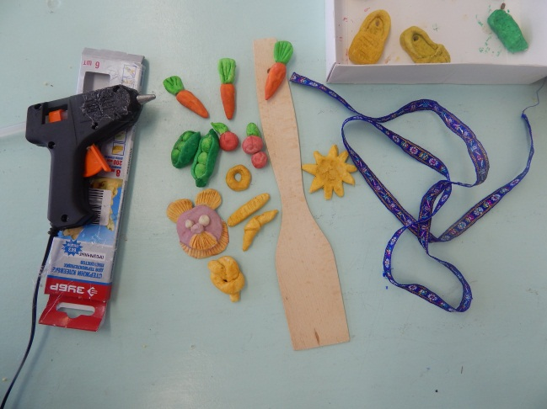
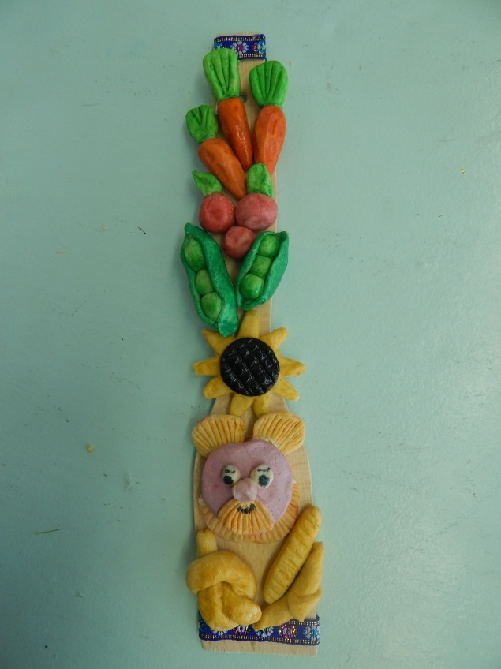
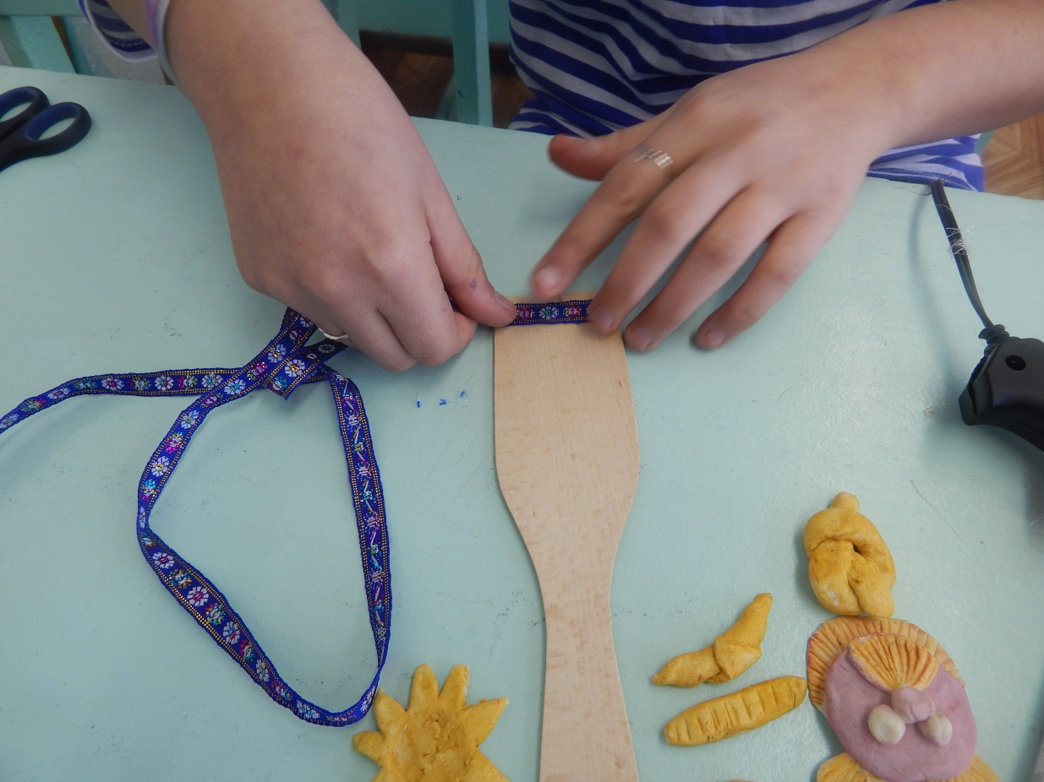
Низ лопатки украшаем декоративной тесьмой. А затем на горячий клей приклеиваем готовые фигурки из теста. Ничего сложного и достаточно быстро. Зато как красиво! Сувенирная лопатка готова!

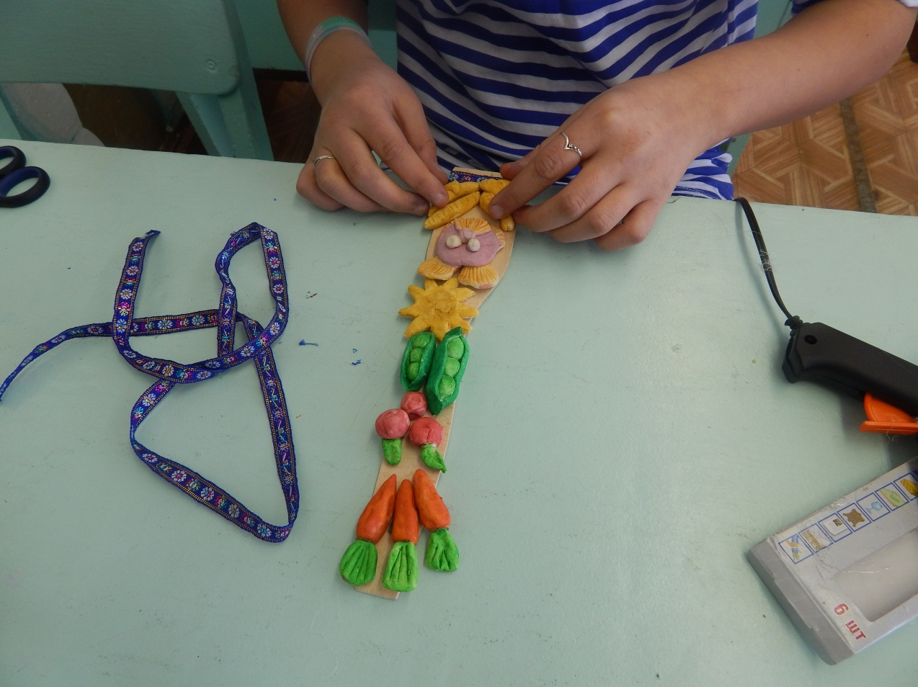
Оберег Домовёнок. Домовой сохраняет в доме мир, бережет его обитателей от разорения и бед. Довольно часто это мифическое создание угощали и хвалили, чтобы он не обижался. Сделать такой оберег можно и своими руками. Я составила в подарок на годовщину свадьбы своей тёте композицию «Семейка». Для её изготовления потребуется: плетеная корзиночка; мешковина; атласные ленты; нитки; синтепон; заготовки из соленого теста – ручки; живые глазки; декоративные элементы для создания композиции – денежная купюра, искусственные цветы, деревянная ложка и др.
Для основы композиции используется плетеная корзинка. В неё мы усадим членов нашей семьи – домовят (девочку и мальчика). Делаем домовят следующим образом. Из мешковины вырезаем полосу длиной 40 см. Чтобы получились волосы, нужно удалить с самого верха несколько поперечных нитей и сделать бахрому. Эти нити следует сохранить для усов и бороды мужичка. Сшиваем края полосы и выворачиваем. Набиваем получившийся мешочек синтепоном и сверху крепко связываем.
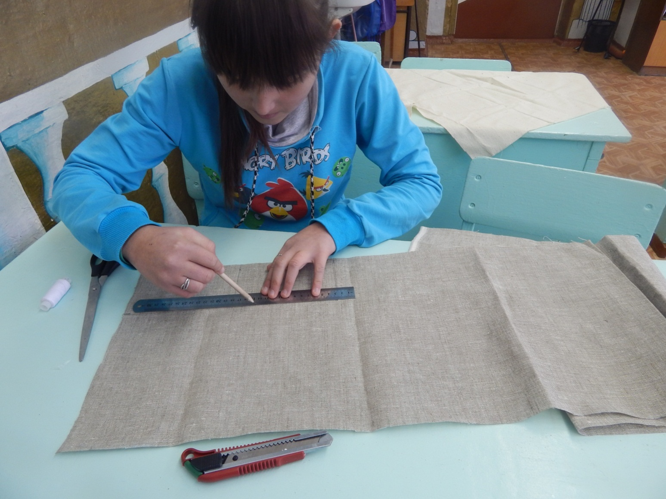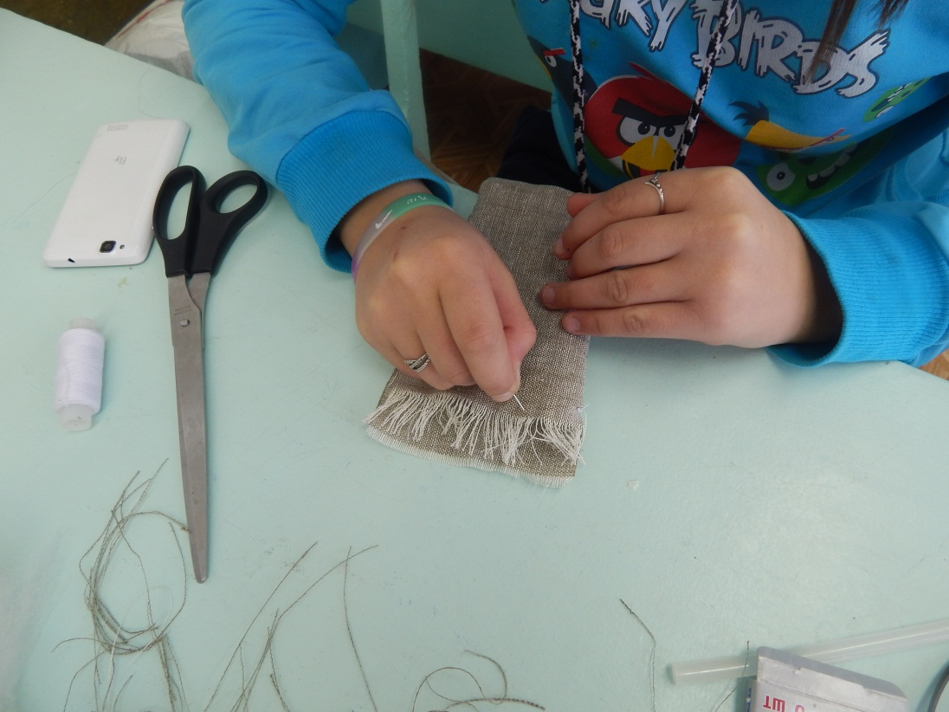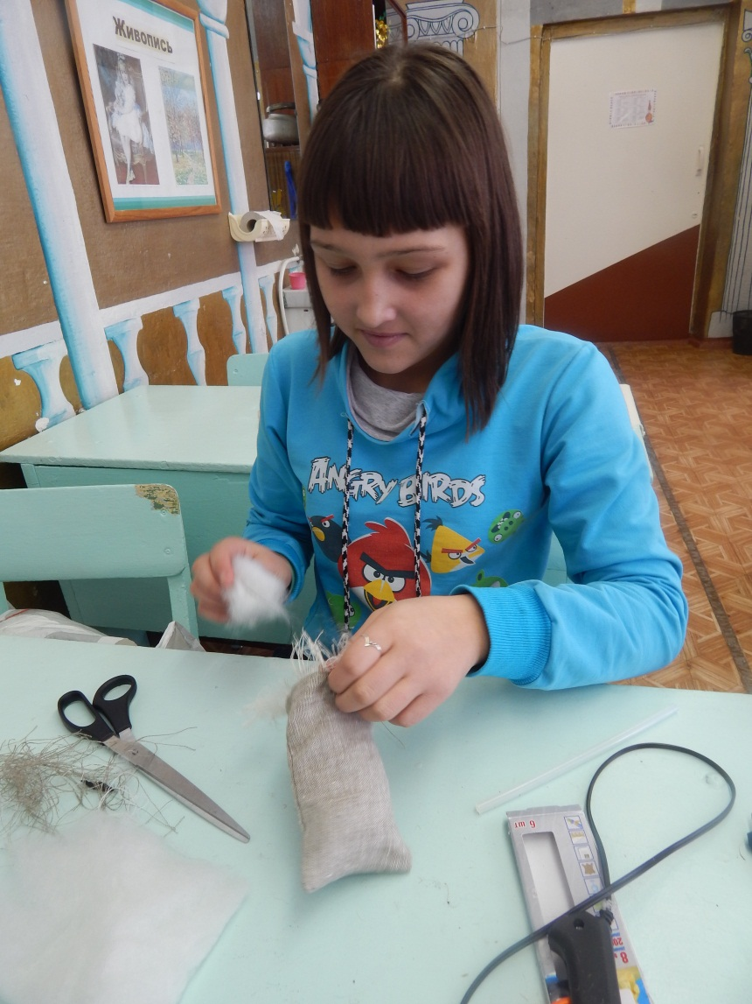
Посередине мешок перевязываем тесьмой. Получается две части, одна часть – голова, вторая – туловище. На голове из атласной ленты делаем красивый бант. С помощью горячего клея приклеиваем живые глазки, бусины вместо носа и рта.
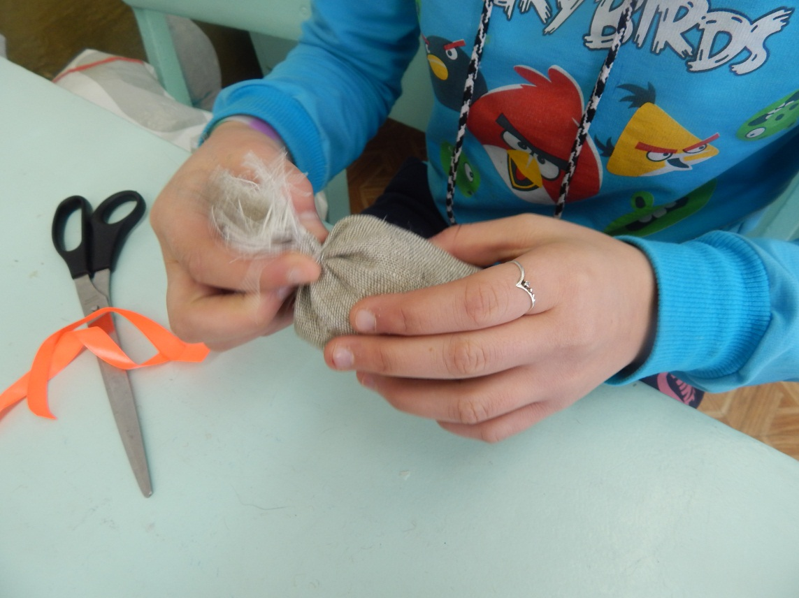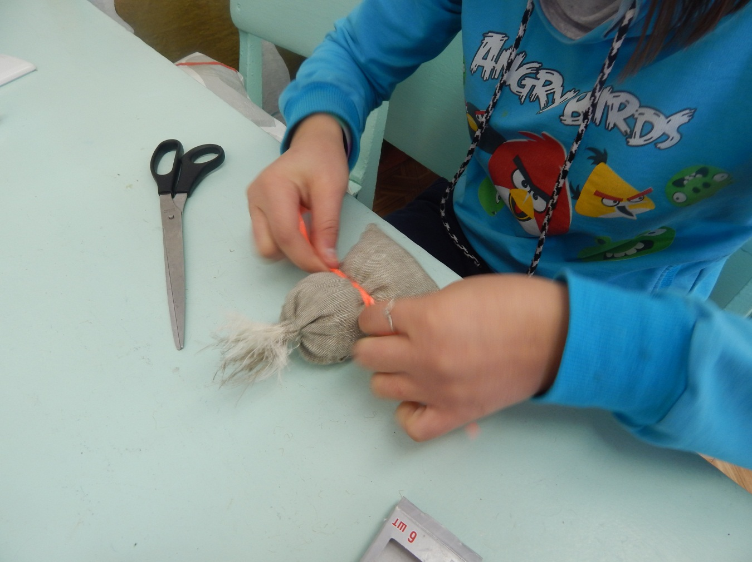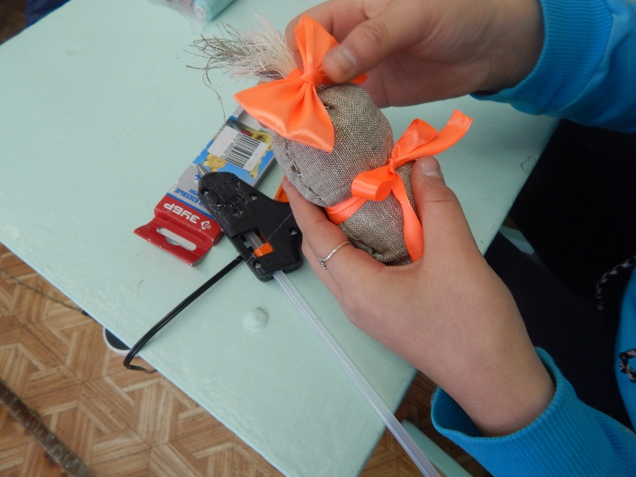
Руки плетем косичкой из бечёвки, сложенной вдвое. Закрепляем горячим клеем на туловище за счет слепленных из солёного теста кистей рук. В одну руку вкладываем букет из искусственных цветов. Домовёнок-девочка готова!
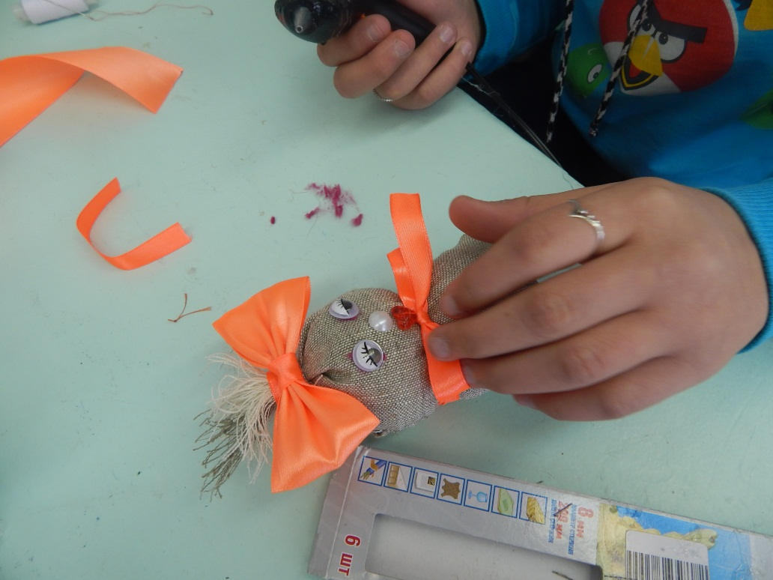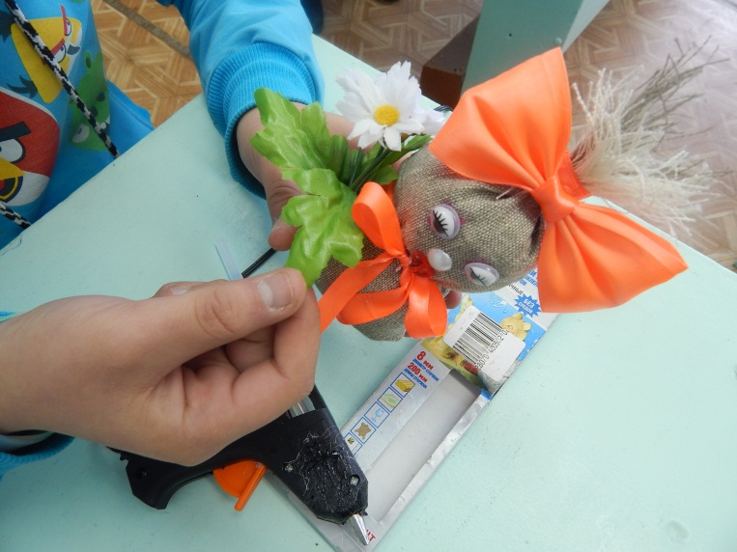
Для домовёнка-мальчика тоже делается мешочек, набивается синтепоном и сверху стягивается с помощью иголки и нитки. Стягиваем декоративной лентой по середине. Из бечёвки делаем усы и нос. Закрепляем на голове с помощью горячего клея. Приклеиваем живые глазки. На голову приклеиваем волосы и надеваем шапку. Делаем руки так как описано выше. В одну руку вкладываем маленькую деревянную ложку, а в другую денежную купюру.
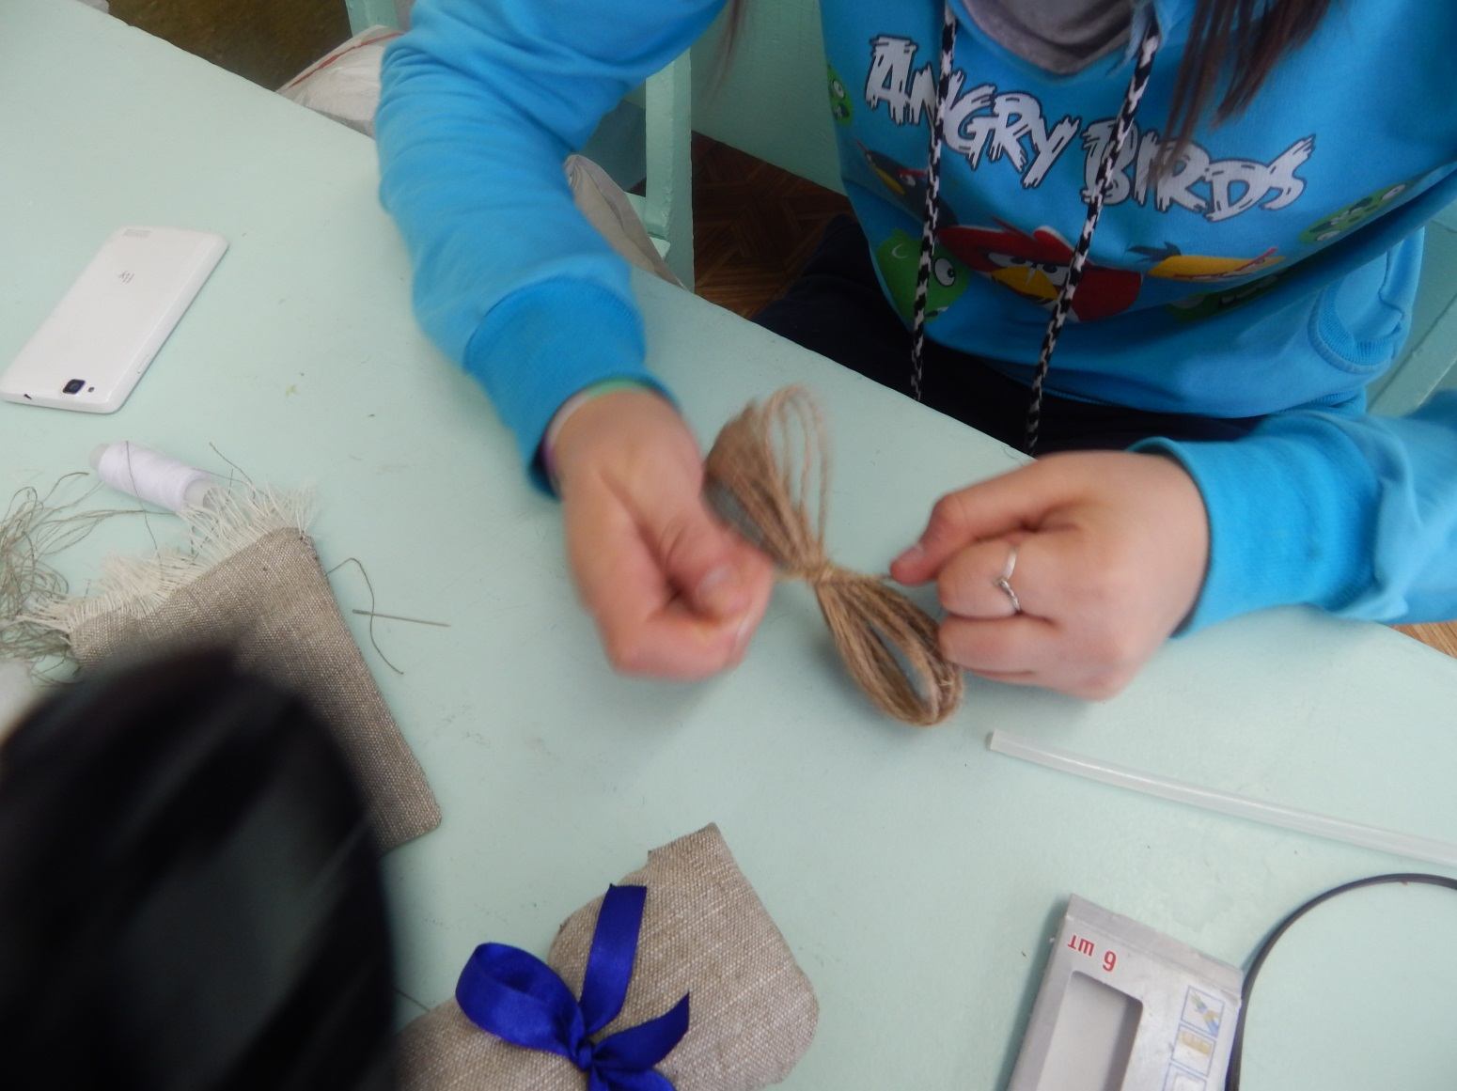 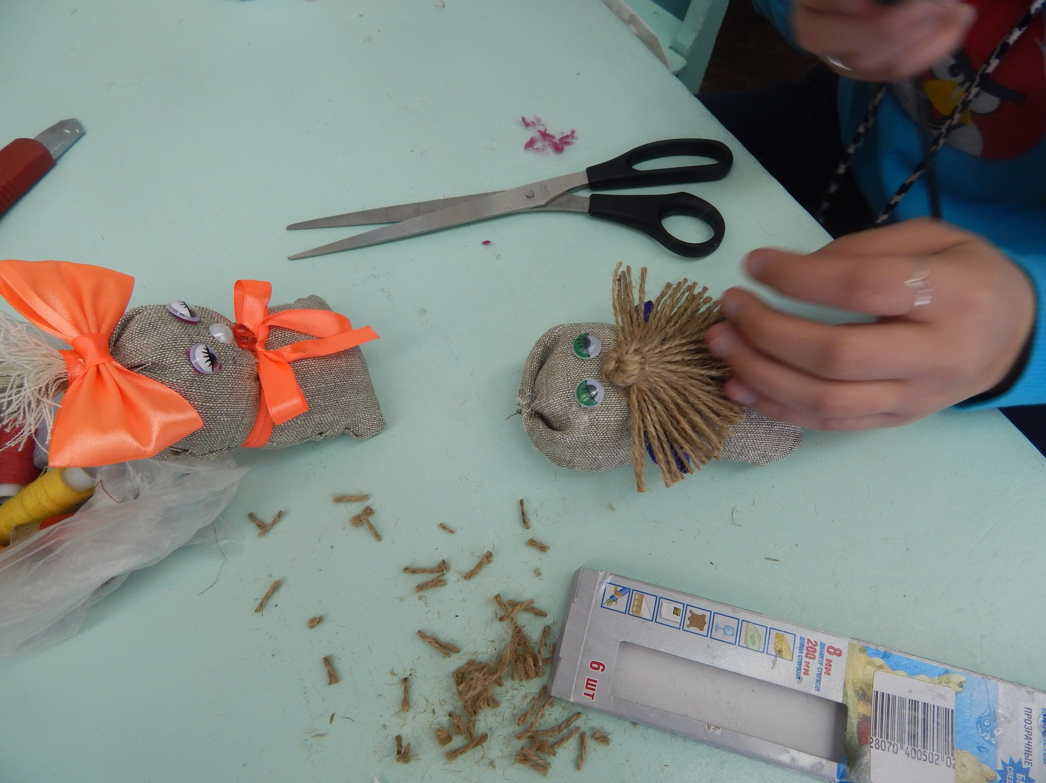 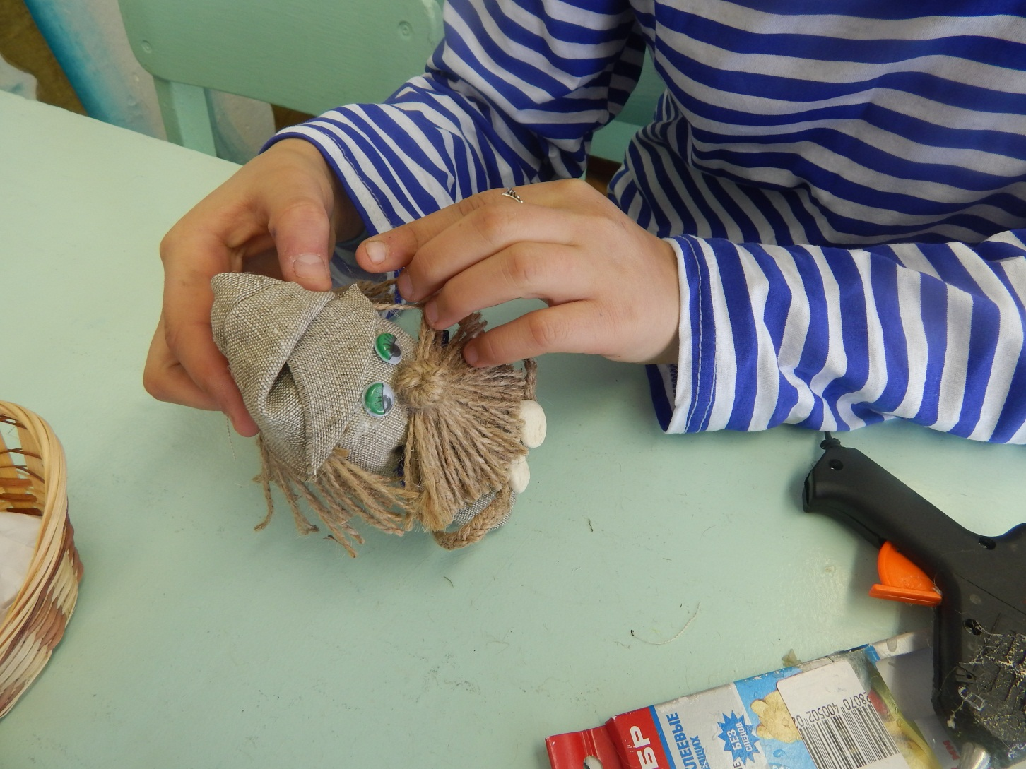 Далее все элементы композиции соединяются. На дно плетёнки кладём небольшой кусок пенопласта, чтобы приподнять фигурки повыше. Горячим клеем крепим фигурки.
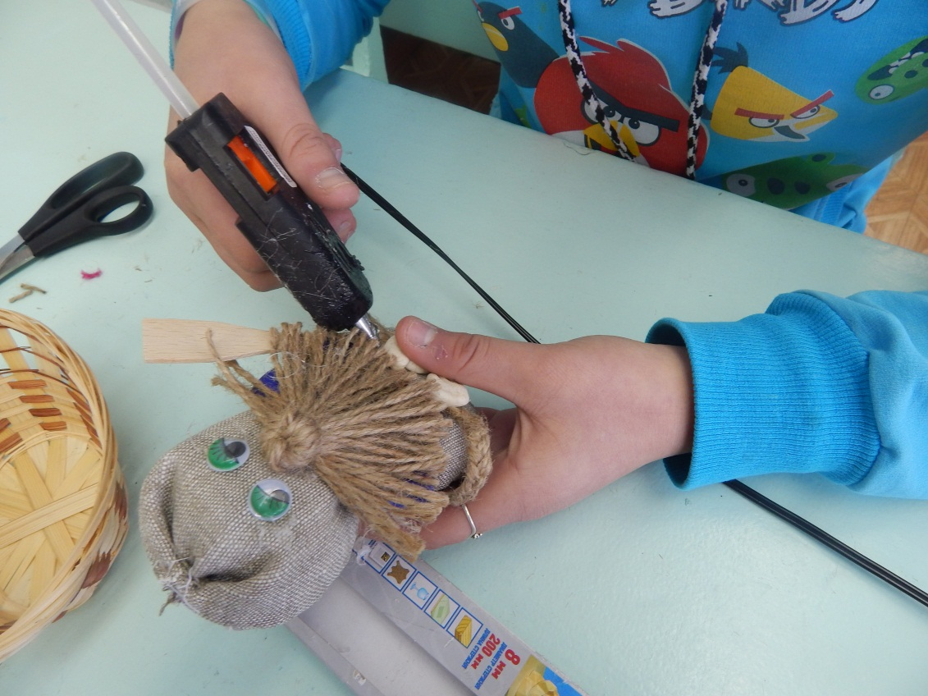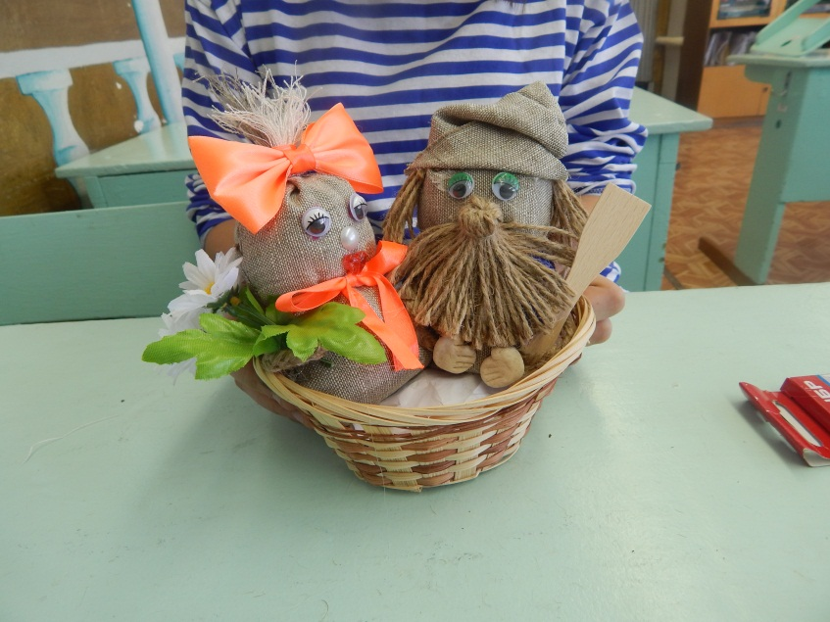
Затем приклеиваем искусственную зелень, устанавливаем горшочек с крупой, добавляем орехи и яблоки. Последний штрих табличка «Дом – полная чаша». Пусть Домовята оберегают дом и всех, кто в нём живёт. Сувенир готов!
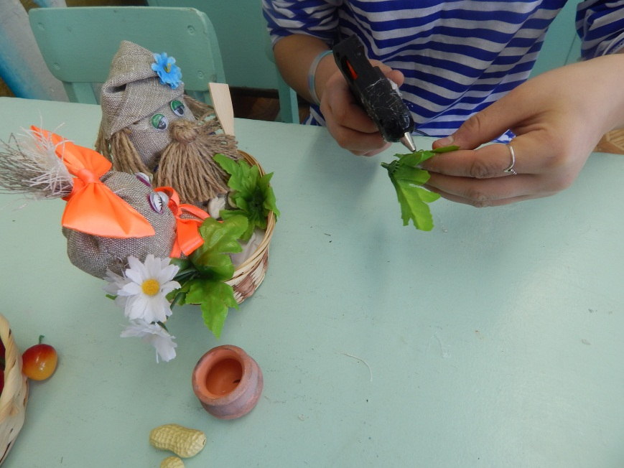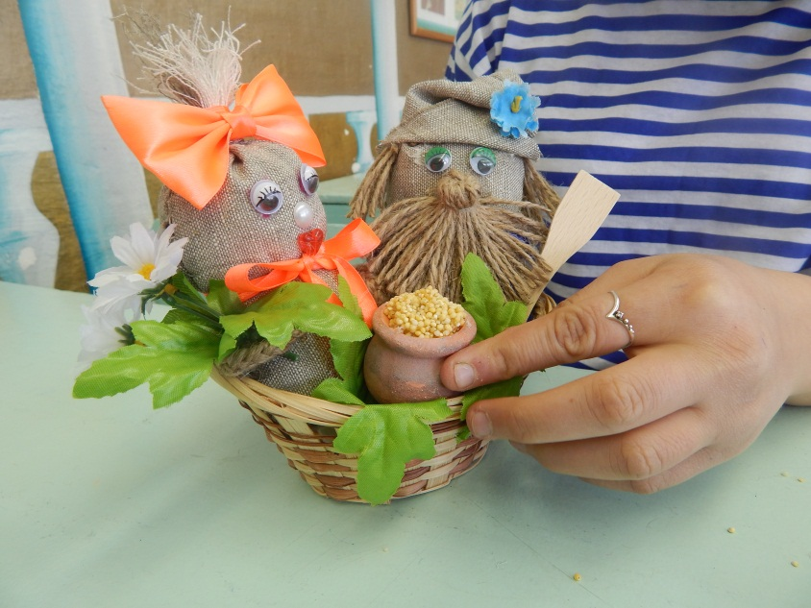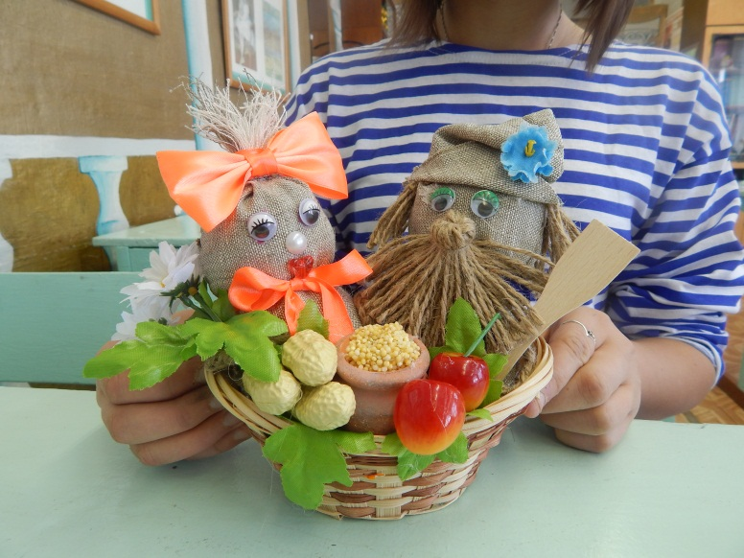
Домовят можно изготовить и другим способом (ПРИЛОЖЕНИЕ 2). Создавая оберег важно включить всю свою фантазию.
Оберег Досочка. Основой для этого оберега будет небольшая деревянная разделочная доска. Вначале делаем голову домовёнка. Вырезаем из мешковины круг Ø10 см. По краю смётываем ниткой, на середину кладём синтепон, стягиваем за нитку и закрепляем. Получился шарик. Делаем нос и бороду, как описано выше. С помощью горячего клея приклеиваем нос и бороду, живые глазки, волосы домовёнка. Надеваем ему шапку. Голову приклеиваем к доске так, чтобы смотрелась, будь то домовёнок выглядывает из-за неё.
Далее сделаем руки. Для этого потребуется: ситец, синтепон, ручки, слепленные из соленого теста. Из ситца вырезаем два прямоугольника 5х10 см – это будут рукава рубахи. По краям ткань подгибаем, чтобы не трепалась и заглаживаем утюгом. Затем на горячий клей приклеиваем «рукав» и руку к досочке. С помощью синтепона делаем руку объёмной. С изнанки закрепляем рукав на доске. По такому же принципу сделаем вторую руку.
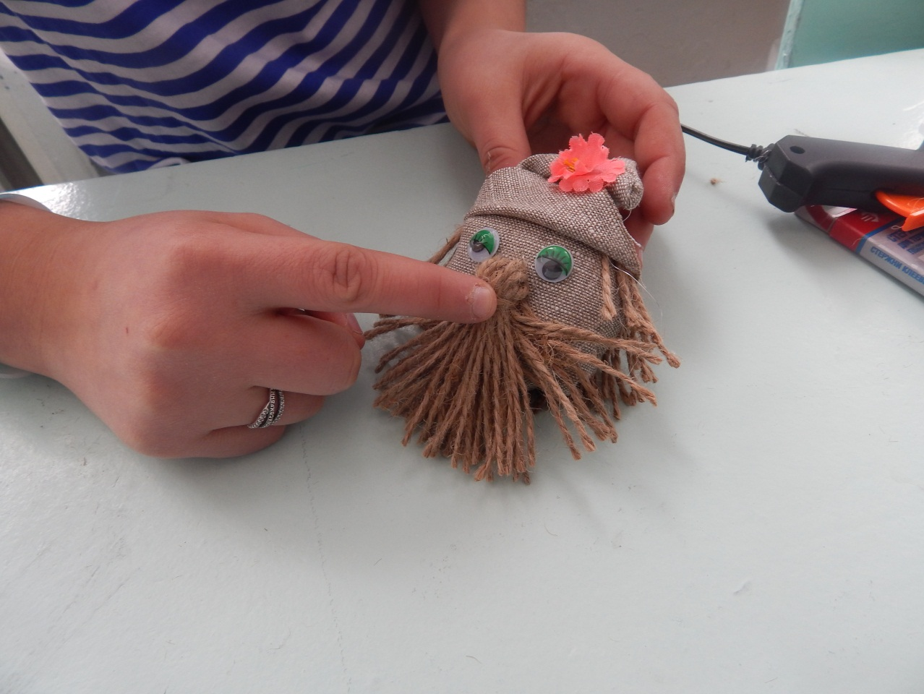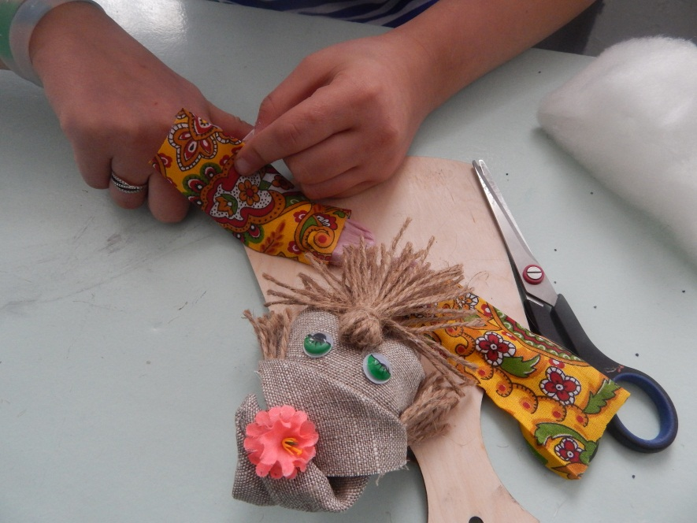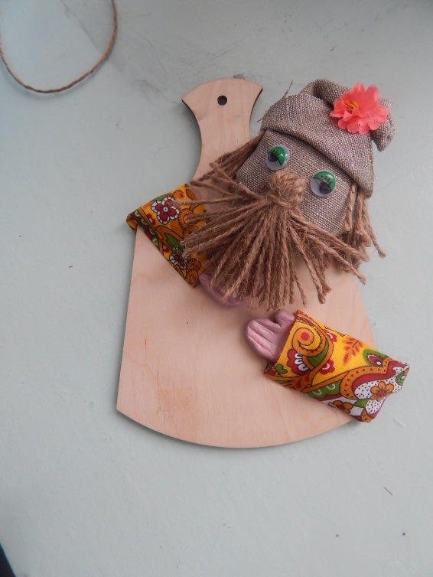
Далее составляем композицию, наполняя её магическими элементами.
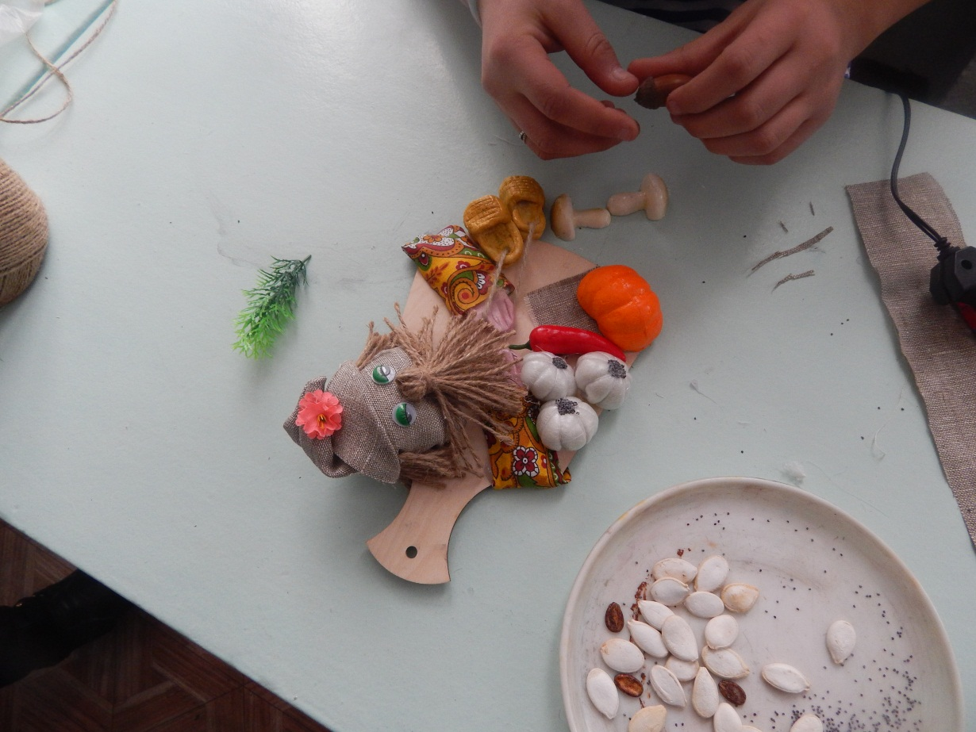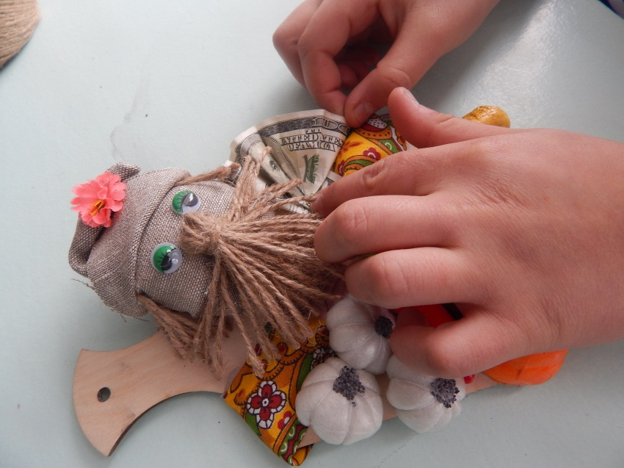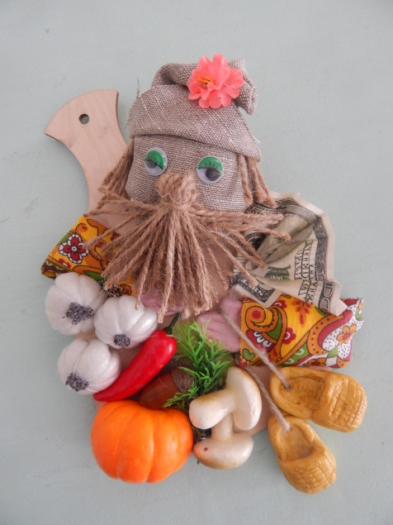
Оберег Подкова. Очень интересный, красивый оберег. Издавна считалось, найти подкову-на счастье!
Основу для этой поделки сделаем из плотного картона. Вполне подойдёт и гофра картон, склеенный в 2 слоя. "Рожки" обмотаем льняным шпагатом. У него достаточно ровная нить, красивый цвет. Косичкой из шпагата обклеим рёбра подковы. Это особенно удобно, если подкова делается из гофра картона. Всё по бокам закрывается, красиво, аккуратно и ничего ненужного глазу не видно. Сверху сделаем петлю и закрепим на ней цветок. Листья и ромашка хорошо замаскируют гвоздик, на котором будет висеть оберег.
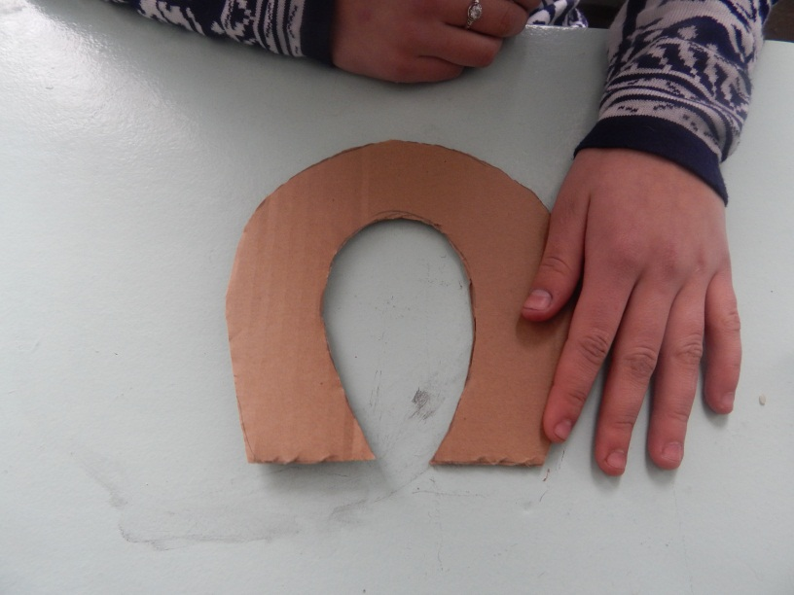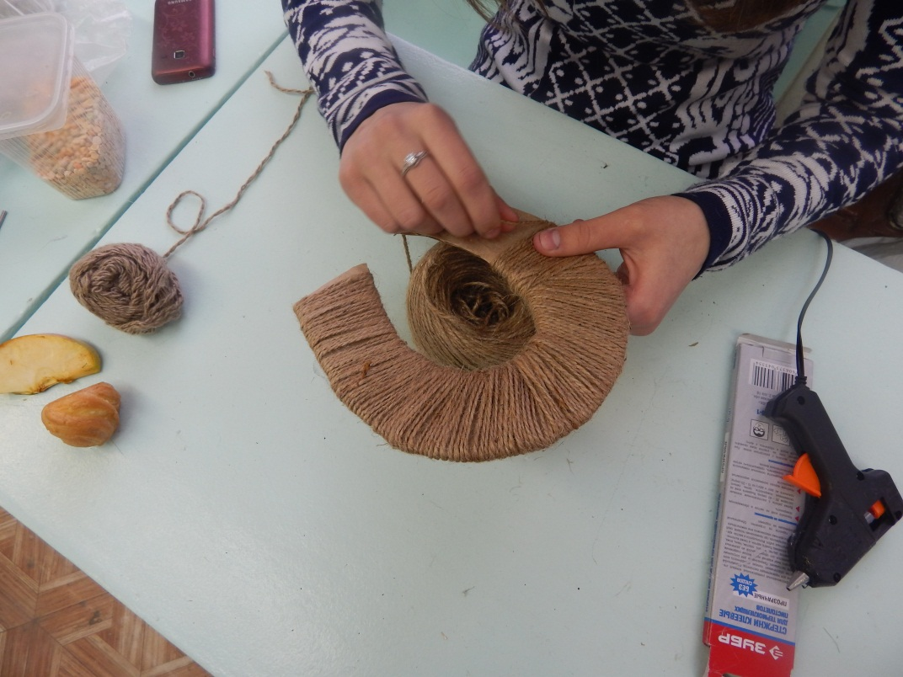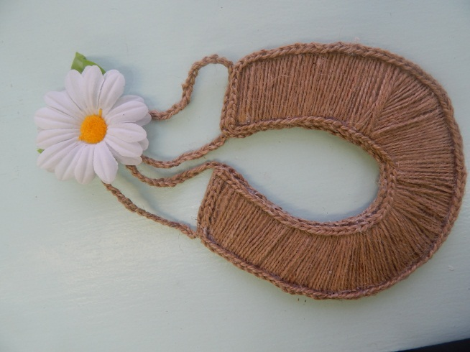
Для украшения будем использовать различные семечки: тыквы, арбуза, дыни, фисташек; зёрна фасоли, гороха, кукурузы, перца душистого… (ПРИЛОЖЕНИЕ 3).
Оберег Коса (веночек).
Нарядная коса-домовушка может служить не только для украшения интерьера. Есть у нее еще одна чудесная особенность - задобрить невидимого покровителя вашего дома – домового. Роскошную косу можно подарить своему домовенку, а можно и в дом своих родных, соседей или друзей отдать. Такая коса символизирует возрастание благополучия, а ее плетение означает согласие и единство всех членов семьи. Коса является и символом бесконечности вашего рода.
Плетём косу из цветных лент или холщёвой верёвки. Она символизирует своей длиной и толщиной – долголетие. Внизу косу закрепляем декоративной тесьмой.
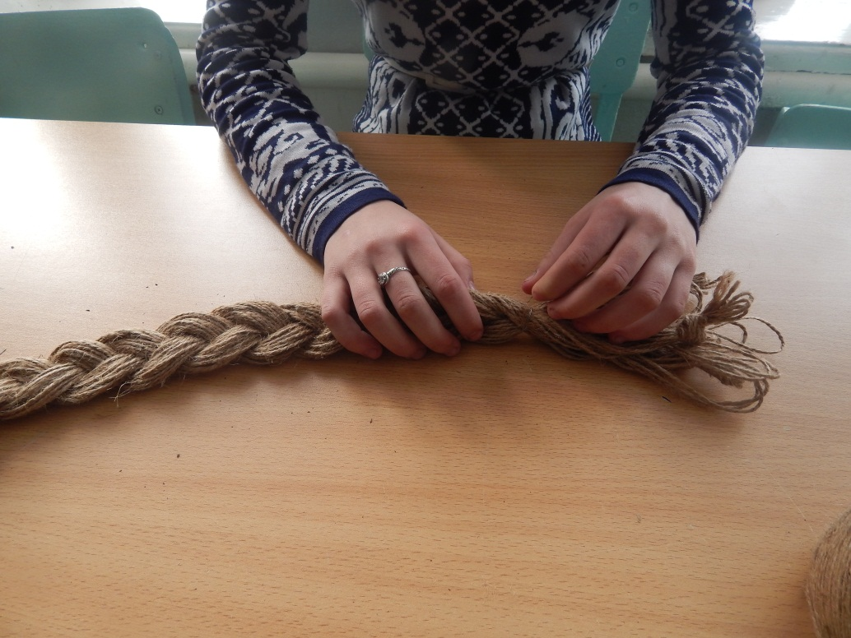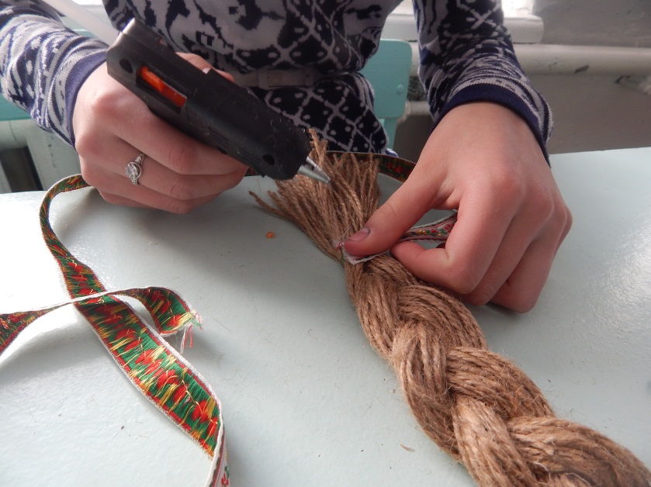
Затем, посредством клея, крепим мелкие элементы. В нашем случае это два мешочка с крупой, чеснок, перец, сушки. Чеснок изготовляем из полиэтиленового мешка и синтепона (ПРИЛОЖЕНИЕ 4).
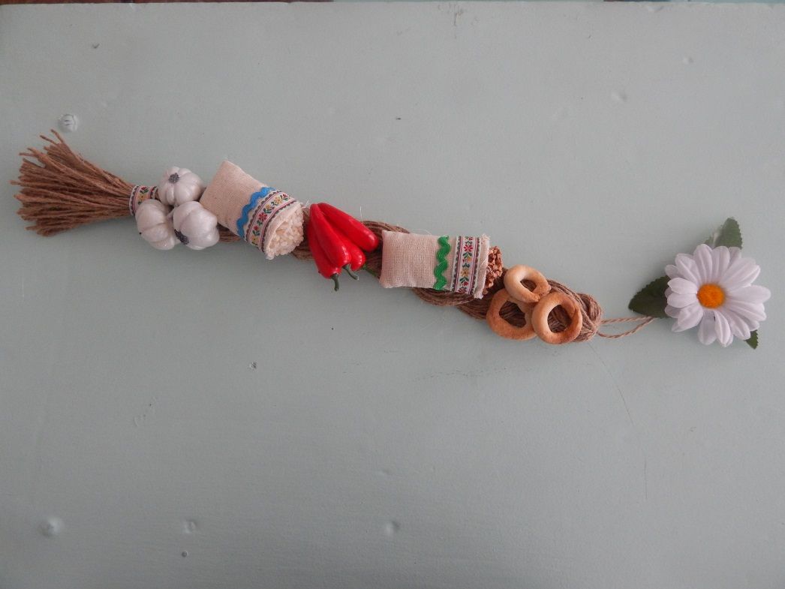
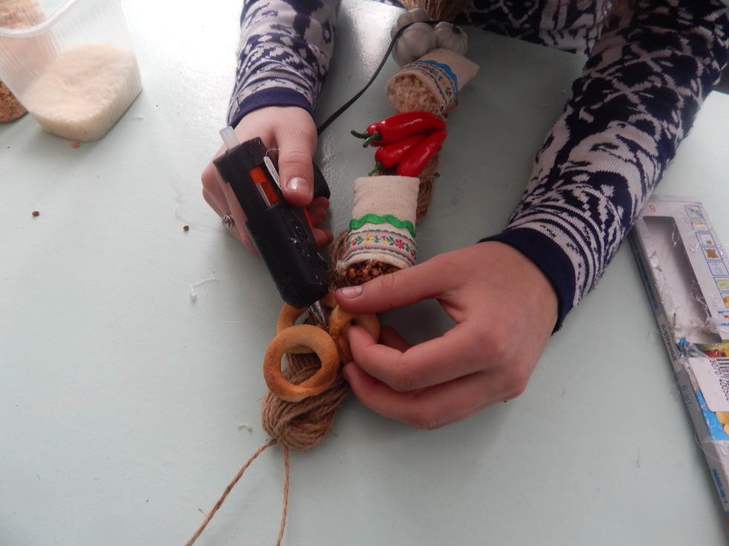
Сверху сделаем петлю и закрепим на ней цветок, который хорошо замаскируют гвоздик, на котором будет висеть оберег. Работа закончена!

Таким же способом можно изготовить урожайный венок.
Оберег Панно.
Роль оберегового панно такая же, как и у веника, на нем так же располагаются различные предметы, которые оберегают дом от зла, несут добро и понимание.
Для панно используем: рамку, холщёвую ткань – бортовку или мешковину, бечёвку, небольшой бамбуковый коврик, кусочек ситцевой ткани, искусственную зелень, муляжи, птичку, шишки, жёлуди.
Обтянем основу бортовкой и вставим в деревянную рамку. Из бамбукового коврика сделаем хижину. Кусок ситца используем для окна. Крышу сплетём из бечёвки. Ещё один вариант - травяная кисть для побелки. Вяжем снопики. Ровняем.
Собираем домик. Приклеиваем стену, располагая её в углу, а можно и посередине. Зависит от того, как планируете декорировать. Приклеиваем крышу. Мне очень нравится, когда отдельные элементы выходят за пределы рамки или ложатся на неё. Получается красиво.
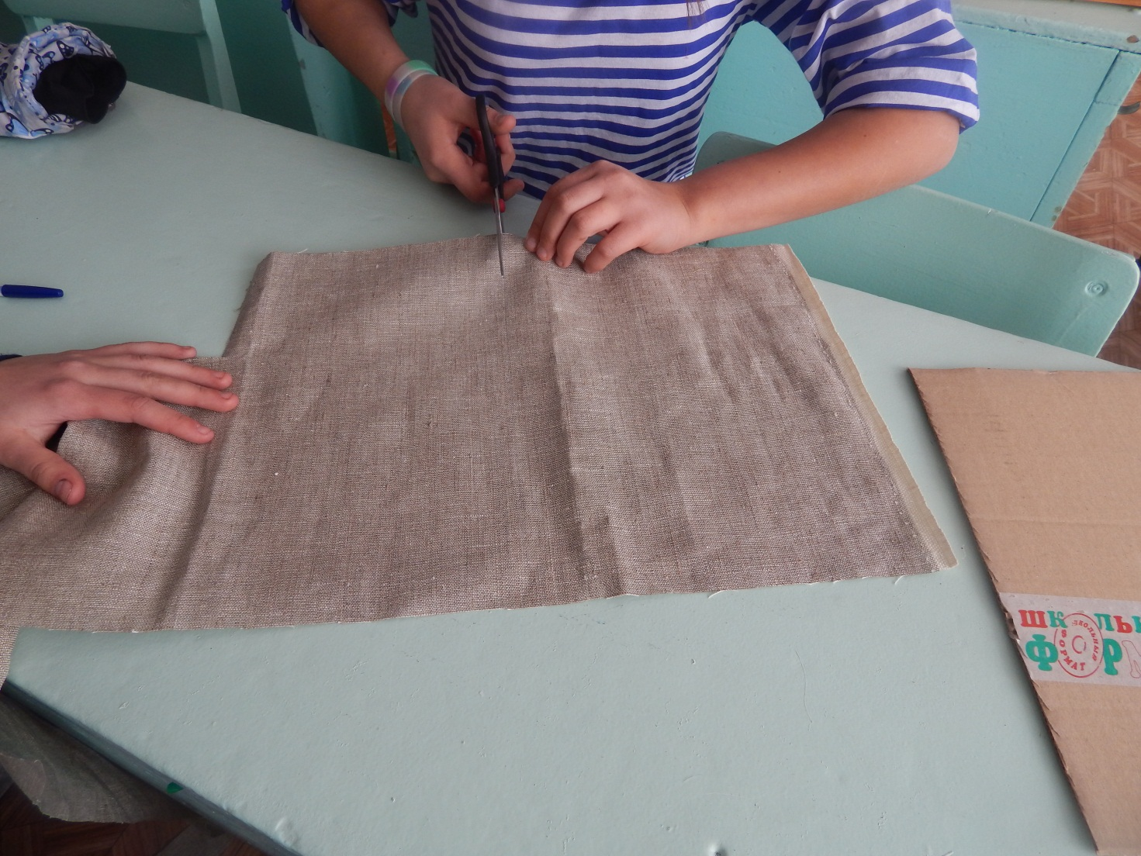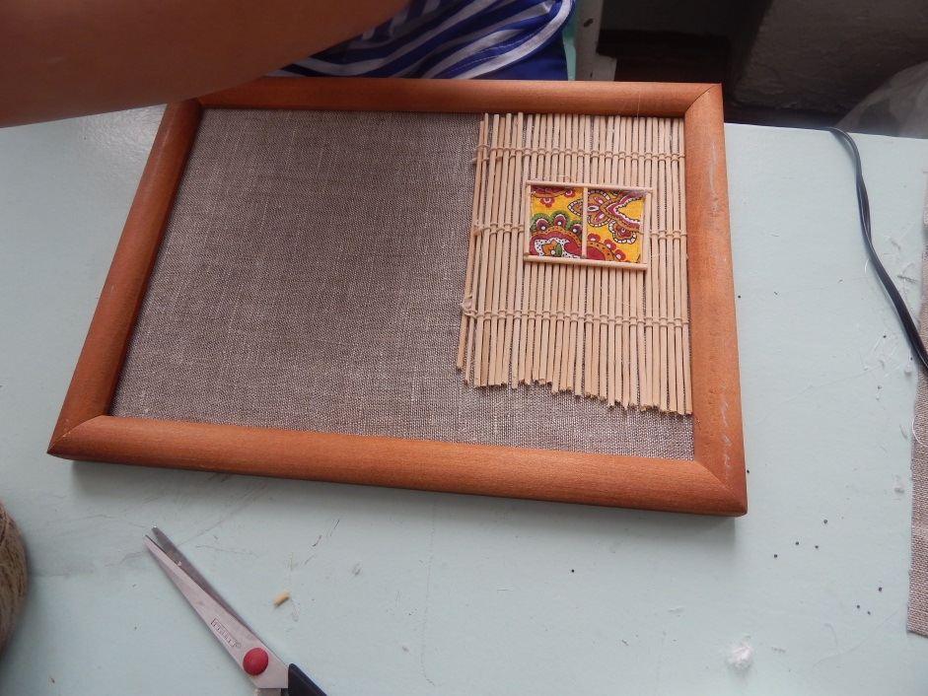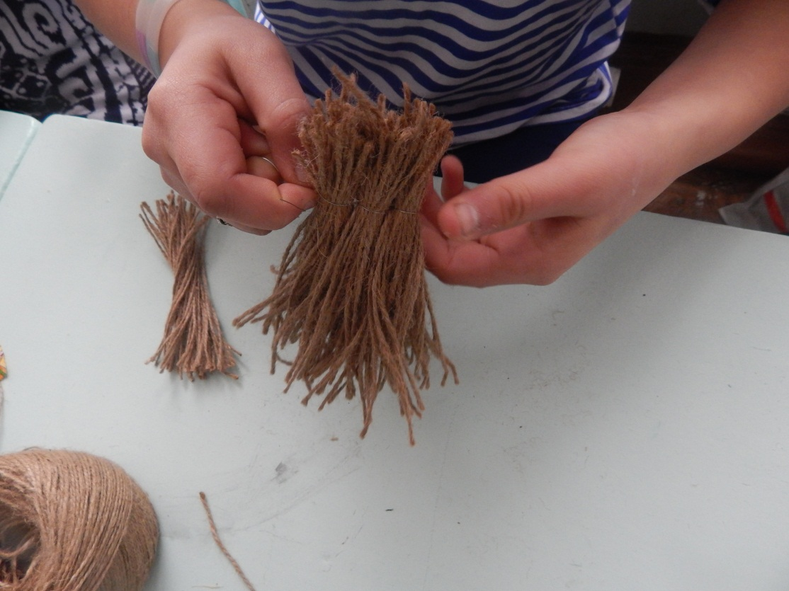
Теперь озеленяем. Закрепляем веточки для будущих деревьев. В одном углу делаем ветку фруктового дерева. Мешочек набиваем зёрнами гороха или крупой. Низ декорируем искусственной зеленью, цветочками, всякими вкусняшками ... Последний штрих – взлетела птица. Вот такие несложные, но оригинальные работы можно делать достаточно быстро и без особых затрат.
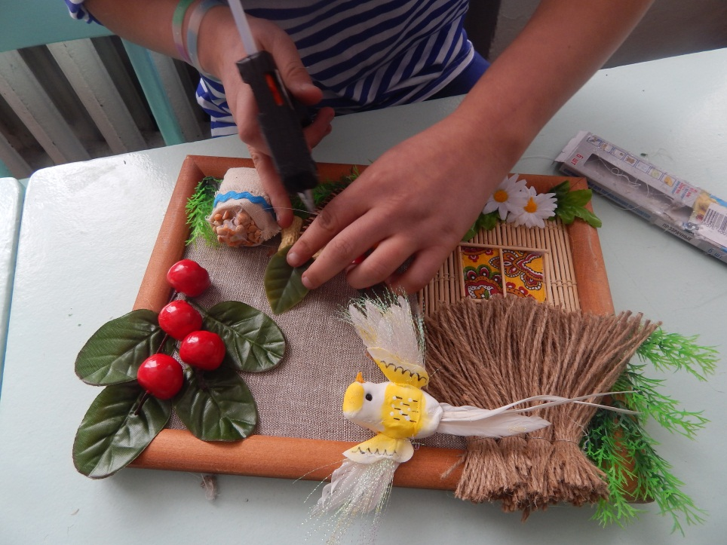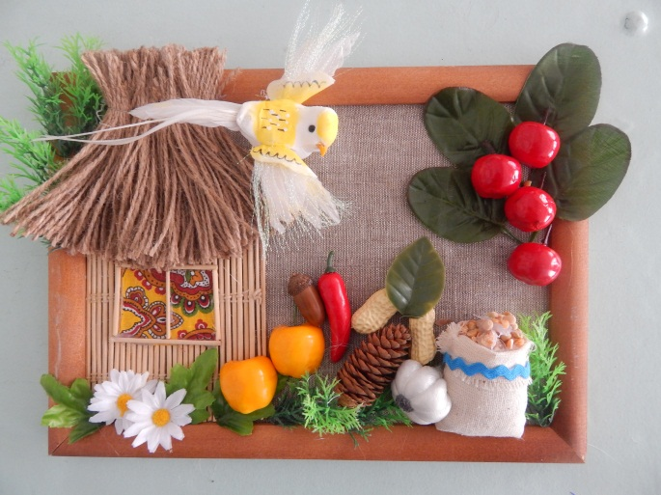
По возможности, поверхность панно необходимо обработать 2-3 слоями аэрозольного бесцветного лака.
Оберег Лапти. Обувь тоже могла быть оберегом. В обувь прятали подарки, да и сама обувь могла быть ценным подарком – ее дарили молодые люди. Желающие сказать девушке о своих чувствах. Также лапоть издавна был на Руси оберегом семейного счастья и домашнего уюта, в него клали гостинцы для домовых.
Для этого оберега основу – лапти - можно купить. Но для меня 200 рублей достаточно большая сумма. Поэтому, пользуясь услугами интернета, изготовить их можно самим из подручного бросового материала. Работа трудоёмкая но получается красиво. Необходимые материалы: плотный картон; мешковина; шпагат; пластиковая бутылка; клей - я использую "Дракон" ("титан") и горячий пистолет. Ну и самое главное ваши золотые ручки и желание творить.
1. Вот такую по форме бутылку я использую для лаптей, сейчас у меня полторашка (из одной бутылки делаю 2 лаптя), но есть и пол литровые (на пару так как они мелкие выходят).
2. Отрезаем горлышко (я его проплавляю выжигателем), и от отверстия отмеряю 8 см Отрезаем и получаем заготовку на 2 лаптя.
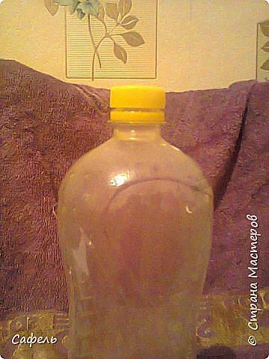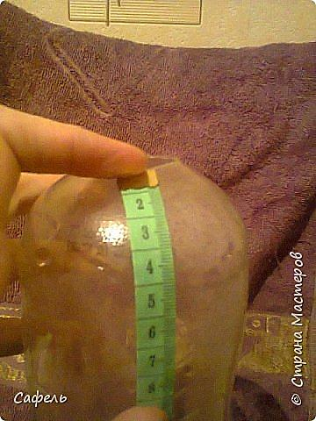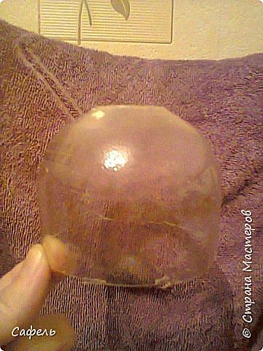

3. Для подошвы на картоне рисую два кружка (по размеру бутылки), провожу между ними линию, вырезаю а потом обрезаю края чтоб вышла подошовка, (длину тоже регулирую с помощью ножниц).
4. Вот форма подошвы. Со второго круга срезаю третью часть. Так как очень большой размер выходит, срезаю немножко по бокам, на линии кругов. Формирую необходимый размер. Таких заготовок нужно две. Склеиваем их между собой и обклеиваем мешковиной, с двух сторон, подошовка готова.
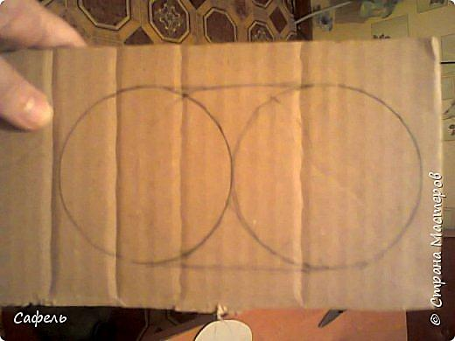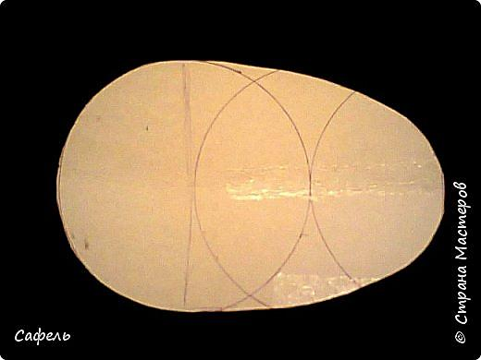
5. Нашу болванку из бутылки разрезаем на пополам. Клеим к подошовке горячим клеем.
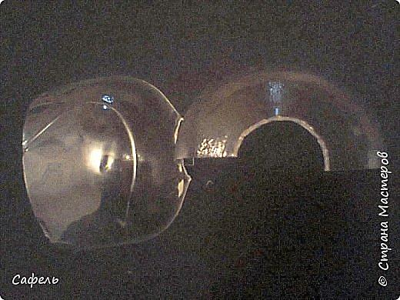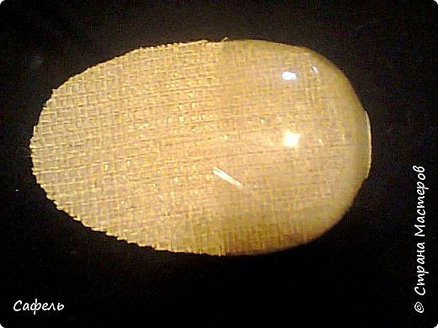
6. Верх обтягиваем мешковиной, в низу мыска немножко подрезаю, чтоб плотненько все было, когда пластик плотный мешковина натягивается хорошо, а когда мягкий чтоб не деформировать форму приходится немножко подрезать. Обрезаем излишки. Вот такое у нас выходит.
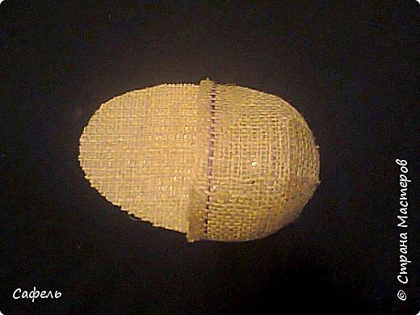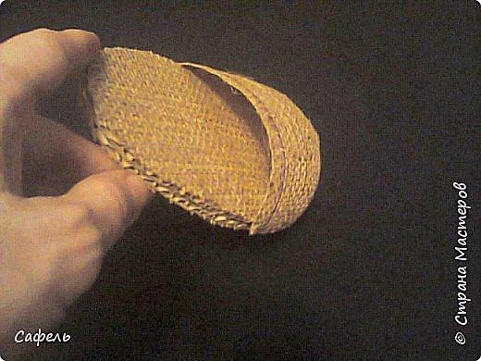
7. Потом я шпагатною косичкой (цепочкой из воздушных петель) обхожу нашу заготовку по низу вокруг подошовки, а второй круг - подошовка и мысочек, и возвращаюсь и делаю петельку. Вот и все, делать такие лапти намного быстрее чем описывать.
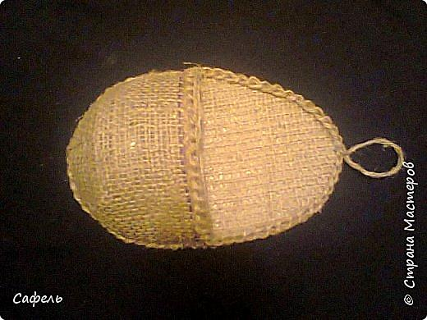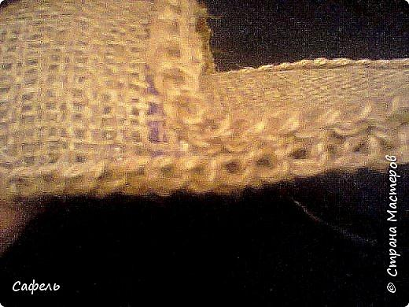
- Следующий этап – наполняем готовые лапти магическими элементами, формируем сувенирную композицию.
Можно сделать плетёные лапоточки и в них посадить домовёнка с мешком «На удачу!» (ПРИЛОЖЕНИЕ 5).
2.4. Техника безопасности при работе .
Правильная посадка во время работы:
- Ноги должны твердо опираться всей подошвой об пол, так как при
другом положении ног нарушается кровообращение.
- Корпус нужно держать прямо или слегка наклонить вперед.
- Голову слегка наклонить вперед.
- Нельзя опираться грудью на стол.
- Руки должны быть согнуты в локтях и отставать от корпуса более чем
на 10 см.
- При работе не следует ставить локти на стол.
- Расстояние от глаз до изделия или детали должно быть в среднем 30 см.
- В процессе работы следует периодически менять положение корпуса
(из слегка согнутого к выпрямленному и обратно).
Правила техники безопасности при работе с ножницами:
- Ножницы класть справа, лезвия у них должны быть сомкнуты;
- Ножницы класть кольцами к себе, чтобы при движении не уколоться об их острые концы;
- Следить, чтобы ножницы не падали на пол. При падении они могут
поранить. Кроме того, при падении у ножниц портятся лезвия;
- Передавать ножницы кольцами вперед, сомкнув лезвия;
Правила техники безопасности при работе с ручной иглой:
- иглы хранить в подушечке или игольнице, обвив их ниткой.
- сломанную иглу не бросать, а класть в специально отведенную
для этого коробку.
- знать количество иголок взятых для работы, в конце работы
проверить их наличие.
- во время работы иголки вкалывать в подушечку, нельзя брать в
рот, не вкалывать в одежду, мягкие предметы, стены, занавески, не оставлять иголку в изделии.
- не шить ржавой иглой, она плохо проходит в ткань, оставляет
пятна и может сломаться.
- прикреплять выкройки к ткани острыми концами булавок в направлении от себя, чтобы при движении рук вперед или в стороны не наколоться.
- перед примеркой проверить, не остались ли в изделии булавки
или иголки.
Правила техники безопасности при работе с компьютером: Во время работы лучевая трубка монитора (дисплея) работает под высоким напряжением. Строго запрещается:
- трогать разъемы соединительных кабелей;
- прикасаться к питающим проводам и устройствам заземления;
- прикасаться к экрану и к тыльной стороне монитора, клавиатуры;
- класть посторонние предметы на клавиатуру и монитор;
- работать во влажной среде и с влажными руками;
- протирать компьютер влажной тряпкой.
Перед началом работы:
- убедиться в отсутствии видимых повреждений рабочего места « сесть так, чтобы линия взора приходилась в центр экрана чтобы, не наклоняясь, пользоваться клавиатурой и воспринимать передаваемую на экране монитора информацию.
- во время работы лучевая трубка видеомонитора является источником электромагнитного излучения, которое при работе вблизи экрана неблагоприятно действует на зрение, вызывает усталость и снижение работоспособности. Поэтому следует работать на расстоянии, равном 60-70 см, либо допустимо не менее 50 см, соблюдая правильную посадку, не сутулясь, не наклоняясь.
Санитарно – гигиенические правила:
- нельзя перекусывать нитки зубами;
- мыть руки перед началом работы;
- рекомендуется делать перерывы в работе не реже, чем через
каждые полтора часа.
Требование охраны труда в аварийных ситуациях

- При появлении неисправимости в работе швейной машины прекратить работу, отпустить педаль пуска электрической швейной машины и сообщить об этом учителю (преподаватель, мастеру). Работу продолжать только после устранения неисправимости.
- В случае поломки швейной иглы или булавки, обломки их не бросать на пол, а убирать в урну.
- При получении травмы оказать первую помощь пострадавшему, при необходимости отправить его в ближайшее лечебное учреждение и сообщить об этом администрации учреждения.
- При поражении электрическим током оказать пострадавшему первую помощь, при отсутствии у пострадавшего дыхания и пульса сделать ему искусственное дыхание или непрямой массаж сердца до восстановления дыхания и пульса и отправить пострадавшего в ближайшее лечебное учреждение.
Требование охраны труда по окончании работы.
- Отключить электрическую машину от сети.
- Проверить наличие рабочего инструмента и привести в порядок рабочее место.
- Провести влажную уборку помещения и его проветривания.
- Тщательно вымыть руки с мылом.
2.5. Расчет себестоимости изделия.
…Экономия – это порядок в доме, искусство управлять издержками и заведовать хозяйством. Экономия не допускает, чтобы мало-мальски полезная вещь пропала бесследно. При изготовлении оберегов, я брала лоскутки ткани (как это делалось раньше в крестьянских семьях), кусочки атласной ленты и декоративной тесьмы, семена различных растений, бросовый материал - поэтому больших экономических затрат не было. Я составила расчет себестоимости, для изготовления моей коллекции.

Наименование материала | Цена за 1м (1 шт) | Расход | Всего
Оберег Веничек
Бечёвка | 1,3 руб. | 10 м | 13 руб
Лента атласная | 5 руб. | 5 см | 25 коп.
Тесьма декоративная | 4 руб. | 10 см | 40 коп.
Муляжи и цветок подсолнуха | 3 руб. | 3 шт. | 9 руб.
Синтепон | 0 руб. | - | Бесплатно
Мешковина | 0 руб. | - | Бесплатно
Зёрна фасоли и бобов | 0 руб. | - | Бесплатно
Фигурки из солёного теста | 0 руб. | - | Бесплатно
ИТОГО: |  |  | 22 руб. 65коп.
Оберег Лопаточка
Лопатка деревянная (большая) | 20 руб. | 1 шт. | 20 руб
Тесьма декоративная | 4 руб. | 5 см | 20 коп.
Фигурки из солёного теста | 0 руб. | - | Бесплатно
Лак бесцветный | 0 руб. | - | Бесплатно
ИТОГО: |  |  | 20 руб. 20 коп
Оберег Домовёнок (Дружная семейка)
Корзинка плетёная | 25 руб. | 1 шт. | 25 руб.
Лопатка деревянная (маленькая) | 5 руб. | 1 шт. | 5 руб.
Бортовка | 400 руб. | 10 х 60см | 32 руб.
Бечёвка | 1,3 руб. | 10 м | 13 руб.
Лента атласная | 5 руб. | 10 см | 50 коп.
Тесьма декоративная | 4 руб. | 10 см | 40 коп
Живые глазки | 2 руб. | 4 шт. | 8 руб.
Муляжи орехов и яблок | 3 руб. | 5 шт. | 15 руб.
Синтепон | 0 руб. | - | Бесплатно
ИТОГО: |  |  | 98 руб. 90 коп
Оберег Досочка
Досочка деревянная | 45 руб. | 1 шт. | 45 руб.
Живые глазки | 2 руб. | 2 шт. | 4 руб.
Муляжи | 3 руб. | 6 шт. | 18 руб.
Фигурки из солёного теста | 0 руб. | - | Бесплатно
Синтепон | 0 руб. | - | Бесплатно
Мешковина | 0 руб. | - | Бесплатно
Лоскутки ткани | 0 руб. | - | Бесплатно
Муляж чеснока | 0 руб. | - | Бесплатно
Жёлудь | 0 руб. | - | Бесплатно
ИТОГО: |  |  | 67 руб.
Оберег Подкова
Бечёвка | 1,3 руб. | 20 м | 26 руб.
Зёрна, косточки, семена | 0 руб. | - | Бесплатно
Фигурки из солёного теста | 0 руб. | - | Бесплатно
Синтепон | 0 руб. | - | Бесплатно
ИТОГО: |  |  | 26 руб.
Оберег Коса (веночек)
Бечёвка | 1,3 руб. | 50 м | 65 руб.
Муляжи перца красного | 4 руб. | 4 шт. | 16 руб.
Синтепон | 0 руб. | - | Бесплатно
Полиэтиленовый мешок | 0 руб. | - | Бесплатно
Семена мака | 0 руб. | - | Бесплатно
Крупа | 0 руб. | - | Бесплатно
Сушки | 0 руб. | - | Бесплатно
ИТОГО: |  |  | 81 руб.
Оберег Панно
Бортовка | 400 руб. | 20 х 30 см | 16 руб.
Бамбуковый коврик | 25 руб. | 1 шт. | 25 руб.
Искусственная зелень | 10 руб. | 3 шт. | 30 руб.
Бечёвка | 1,3 руб. | 20 м | 26 руб.
Муляжи | 4 руб. | 8 шт. | 32 руб.
Рамка деревянная | 0 руб. | - | Бесплатно
Зёрна гороха, желудь, шишка | 0 руб. | - | Бесплатно
Птичка | 0 руб. | - | Бесплатно
ИТОГО: |  |  | 129 руб.
Оберег Лапти
Муляжи | 4 руб. | 6 шт. | 24 руб.
Тесьма декоративная | 4 руб. | 5 см | 20 коп
Цветок ромашки | 10 руб. | 1 шт. | 10 руб.
Зёрна кукурузы, шишки | 0 руб. | - | Бесплатно
Холщёвая ткань | 0 руб. | - | Бесплатно
Муляж чеснока | 0 руб. | - | Бесплатно
ИТОГО: |  |  | 34 руб. 20 коп.
Общая стоимость коллекции
Оберег Веничек |  |  | 22 руб.65 коп.
Оберег Лопаточка |  |  | 20 руб. 20 коп.
Оберег Домовёнок (Дружная семейка) |  |  | 98 руб. 90 коп.
Оберег Досочка |  |  | 67 руб.
Оберег Подкова |  |  | 26 руб.
Оберег Веночек |  |  | 81 руб.
Оберег Панно |  |  | 129 руб.
ИТОГО: |  |  | 478руб. 95 коп.


2.6. Самооценка.
амооценка предполагает строгий самокритичный контроль своей работы. При определении конкретных задач я поставила перед собой цель. Теперь я должна выяснить, выполнила ли я всё так, как полагалось и, в конце концов, ч должна сделать вывод.
Всю работу я выполняла самостоятельно, но под руководством учителя технологии.
Материальные затраты невелики.
Так как моя работа была оценена друзьями, родными, учителями и руководителем довольно высоко, то я считаю, что она выполнена аккуратно, хотя конечно, у неё есть недостатки.
В целом, я довольна своей работой. Гипотеза нашла своё подтверждение: можно сделать своими руками оберег-подарок, украшающий и оберегающий дом для родных, близких и друзей.
Конечно, в процессе выполнения работы я встречалась со многими трудностями, но, мне кажется, я справилась со всеми из них (ПРИЛОЖЕНИЕ 6). Бесспорно, существуют многие работы, которые выполнены аккуратнее и профессиональнее моей, но мои изделия мне дороже, потому что я вложила в них свои силы, душу и много времени (ПРИЛОЖЕНИЕ 7). Мне очень нравится моя работа, и я считаю, что все задачи, которые я поставила перед собой, выполнены.


Заключение.
наши дни мир стал более беспощадным, но в душах людей по-прежнему живёт вера в добрые чудеса и, кроме ночных клубов, компьютеров и телевизоров им нужно что-то ещё. У многих в доме есть предметы, которые выполняют обережную функцию. Я узнала историю оберегов, узнала их защитную функцию, технологию их изготовления. Оказалось, что изготовление оберегов не так сложно. Этому сможет научиться каждый.
В процессе исследования мы доказали, что, познакомившись с историей и технологией изготовления оберегов, любому человеку под силу сделать обереги. Мы создали три мастер-класс в виде презентаций (ПРИЛОЖЕНИЕ 8), по которым любой человек может создать оберег. Нами был составлен словарик «Символика оберегов», который можно использовать на уроках технологии, МХК, изобразительного искусства и истории.
Сравнивая с сувенирами, которые продаются в наших магазинах можно сделать вывод, что созданные нашими руками обереги ни сколько не хуже. Многим они нравятся больше, чем те, что продают в магазинах.
Работа над этой темой помогла мне открыть для себя прелесть этих наивных и в то же время исполненных глубокого скрытого смысла вещей-оберегов. Наши предки хорошо понимали, что они, являясь частью природы, подчиняются законам её развития. В основе их мировоззрения лежат идеи мира как единой системы, все компоненты которой взаимосвязаны и взаимозависимы. Особенность славянских оберегов в том, что они открывают простор для творчества. Мне хотелось научиться использовать лучшее из опыта прошлых поколений, чтобы объединить это со знаниями и возможностями современности, сделать наш мир более добрым и гармоничным. В работе меня вдохновлял личный интерес и возможность сделать что-то своими руками.
Фантазируйте, изучайте историю и фольклор, придумывайте собственные сочетания символов! Поделка, сделанная добрыми руками счастливого человека, обязательно принесет счастье! Нескучных вам вечеров, крепкой семьи, уютного дома!

Литература.
  - Астраханцева С. В. Методические основы преподавания декоративно-прикладного творчества. – Ростов-на-Дону: Феникс, 2006.
  - Берегини Н. и А. Магия дома. – М.: Рипол Классик, 2001.
  - Ененко Е.И. Талисманы, амулеты, обереги / Е.И.Ененко.-М.: Эксмо, 2005.-128 с.
  - Иванова Т.А. Кукла «Домовёнок Кузька» // Народное творчество. – 2005. – №5 – С.
  - Карягина Е. Метёлки-веники // Народное творчество. – 2008. – №5. – С. 37.
  - Прошельцева С.В. Обереги для вашего хозяйства / С.В.Прошельцева // Обереги. - 2009. №2. - С. 6-19
  - Чибрикова О. «Нескучный дом», ООО «Издательство «Эксмо», 2008
  - Шептуля А. Э. Обереги своими руками: укрась и защити свой дом. – М.: Эксмо, 2007.
  - Хоменко В., Никитюк Г. Обереги своими руками. – Харьков: «Клуб семейного досуга», 2011. – 95с.

Интернет ресурсы.
  - http://infoprivorot.ru/ob-oberegax/drevnerusskie-i-russkie-oberegi-ix-znachenie.html
  - http://www.livemaster.ru/item/51689
  - http://zarenica.net/articles
  - http://zagovory-privoroty.ru/oberegi/oberegi-dlya-doma
  - http://stranamasterov.ru/node/67462
  - http://nmsk.privetbb.ru/t238-topic
  - http://obereg.sviet.ru/?p=6 http://www.auradoma.ru/articles/a_1197/

Приложение 2.
Домовёнок, оберег своими руками – способ 1.

Необходимые материалы и инструменты
- отрезок мешковины;
- нитки;
- искусственный наполнитель;
- тыквенные семечки;
- косточки абрикосов;
- клей;
- натуральный шпагат;
- лавровый листик;
- кукольные глазки;
- маленький красный лоскуток.

Описание работы.
1. Для начала возьмем отрезок мешковины, завернем в него искусственный наполнитель, такой который обычно используют для изготовления мягких игрушек своими руками и туго завяжем нитками, так чтобы получился набитый узелок.
2. Далее возьмем еще один отрезок мешковины, размером 5х10 см и сделаем с обеих сторон по ширине длинную бахрому, после чего сформируем из него бантик и прикрепим к узелку.
3. Затем приклеим нашему домовенку глазки, носик, из маленького красного лоскутка сделаем ротик и нарисуем румянец.
4. Из абрикосовых косточек сделаем ножки, а ручки из сплетенного в косичку плотного шпагата. В одну из ручек прикрепим маленький узелок-торбочку.
5. Теперь из тыквенных семечек при помощи клея сформируем красивый цветочек, серединкой которого также будет абрикосовая, дополним его лавровым листочком и прикрепим на голову нашему домовенку.
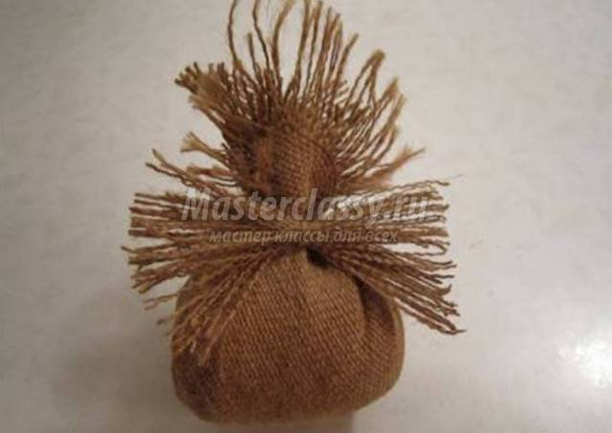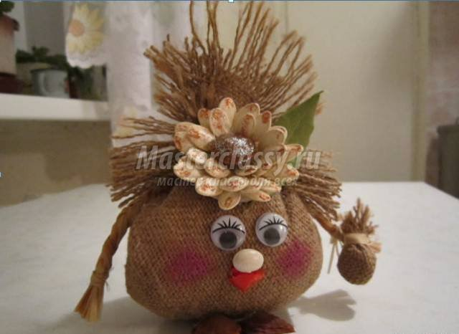
Оберег для дома – домовенок, готов!

Кто в доме хозяин? – способ 2.
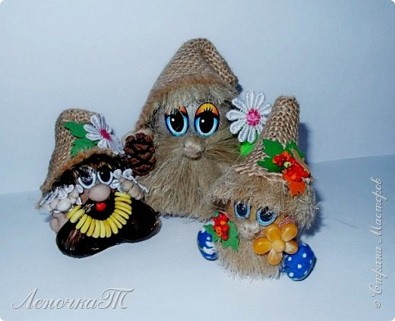
Для работы нам необходимо:
1. Два колпачка-закрывашки от дезедоранта или капсулу от киндер-сюрприза;
2. Капрон;
3. Мешковина или ткань;
4. Льняное волокно или пряжа)для волос и бороды);
5. Иголока, нитки, клей "Дракон","Титан", либо Момент Кристалл.
6. Различные наполнители в виде круп и т.д;
7. Декоративные украшения.
Ход работы:

1.При помощи клея соединяем половинки. Но! Прежде, чем соединить, наполним их содержимым. Домовёнок то наш, как никак, оберег! Вот пускай и содержит он "за пазухой", всё, что хранит нас и оберегает и обладает определенными свойствам: Мак — символ исполнения желаний, долголетие; гречка, рис — достаток в доме; семена подсолнуха — дети в доме; кукуруза — взаимопонимание; символ здоровья детей. горох, фасоль — мир и дружба; бобовые — символ достатка, сытности, физической силы, монета — копейка рубль бережет. Орех — символ умственной силы, мудрости, долголетия, перец — от ссор в семье и символ женской красоты и молодости, семечки — энергия солнца и здоровья.

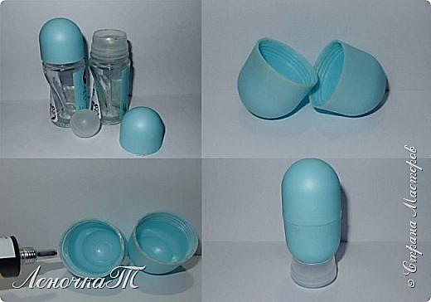
2. После того, как наши половинки склеились, необходимо обтянуть их капроном и крепко завязать.
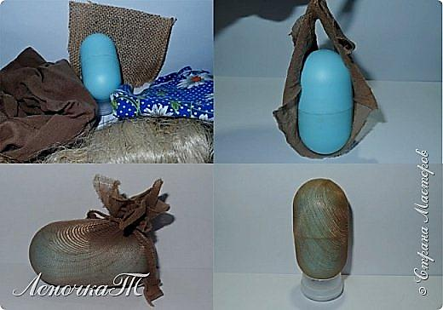
3. Изготовление бороды и носа. Для этого берём пучок льняного волокна(покупала в хозяйственном магазине),отрезам необходимую нам длину и нитью перевязываем середину пучка. Не отрывая нити складываем пучок пополам и обматываем основание будущего носа.
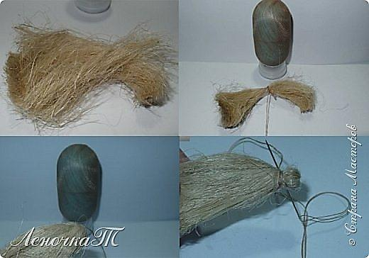
Получившуюся "пимпочку" отгибаем и у нас получается нечто похожее на носик, причём сразу с бородой.
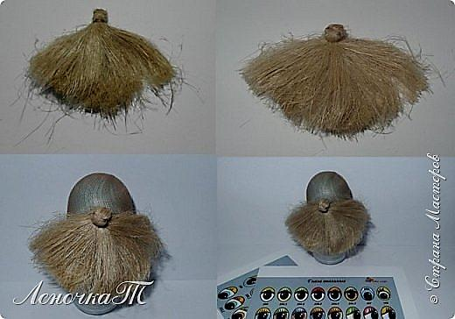
4. Выбираем и приклеиваем глазки. Я делала распечатку готовых глазок. Если у вас нет такой возможности, тогда как вариант можно просто использовать бусины. Для волос отрезаем ещё пучок волокна, но теперь перевязываем его почти у основания. Получается этакая скирдочка. Распускаем её и приклеиваем волосы на макушку.
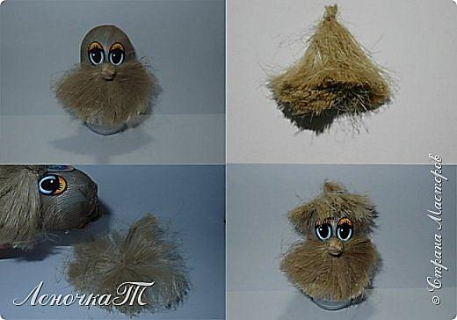
5. Колпачок. Далее приступаем к изготовлению колпачка. Для начала, нам необходимо вырезать из мешковины квадрат. Сложить с угла на угол и прошить.А можно просто проклеить клеем. Готовый колпачок выворачиваем и примеряем.
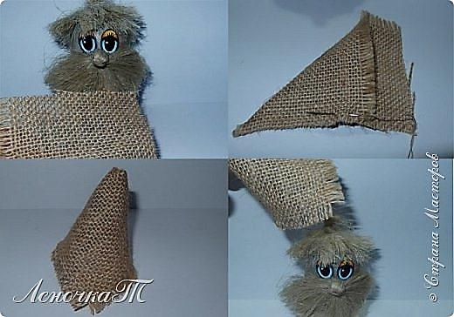
6. Ножки и ручки. С ножками и ручками можно поступить по - разному. Можно заменить их различными крышечками, ракушками, скорлупой орехов, либо кружочком ткани нанизанном на ниточку, набитым любым наполнителем, включая крупами. А можно сшить из капрона, набитого синтепоном, методом утяжек. Как показано на фото. Приклеиваем ножки на место. Теперь своего будущего любимца можно даже пощекотать!
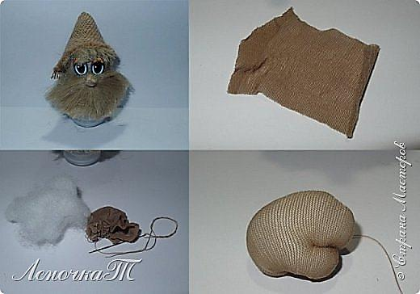
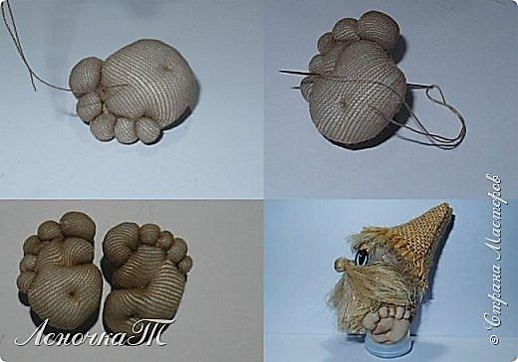
7. Подобным образом шьём ручки-ладошки. А вот как и чем отдекорировать, это уже дело вашей фантазии. Своему другу я вручила цветочек, сделанной из отрезка тесьмы и пушистой проволоки. А в другую ручку вручила малюсенькую шишечку.

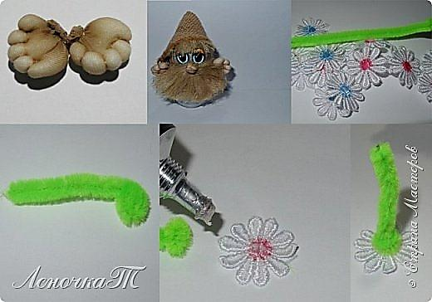
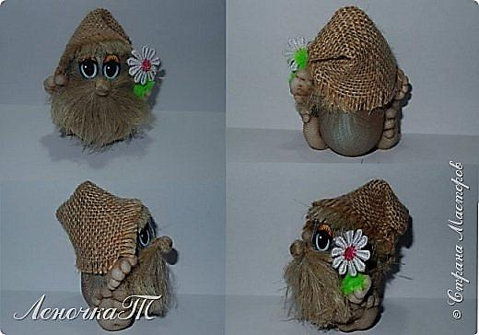
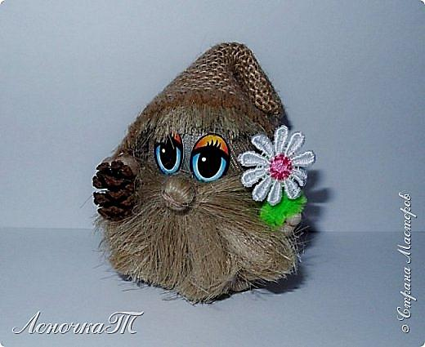
Приложение 3.

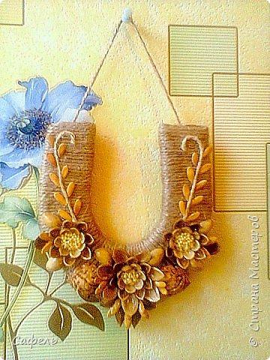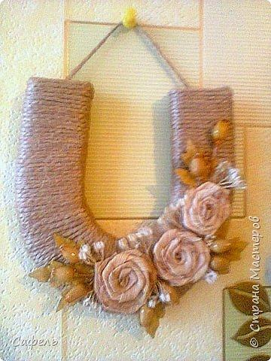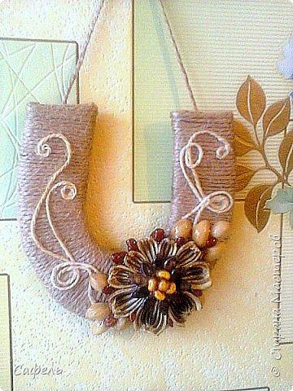

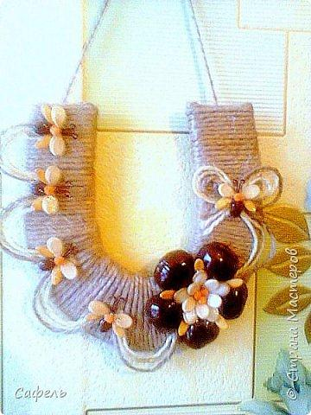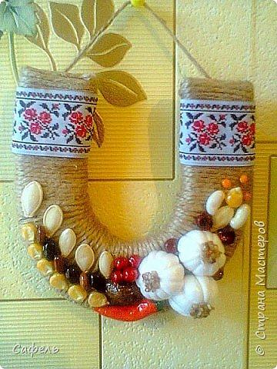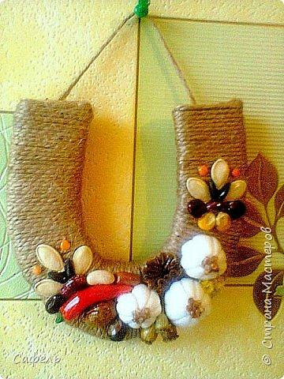

Приложение 4.

Изготовление чеснока.
Разрезаем пакеты, нарезаем квадраты размером 20 на 20, можно чуть меньше. Формируем из синтепона комок и кладем его на квадратик. Оборачиваем ватный комок, завязываем заготовку нитью, при этом проглаживаем складочки. Разделяем чесночок на зубчики используя белую нить.
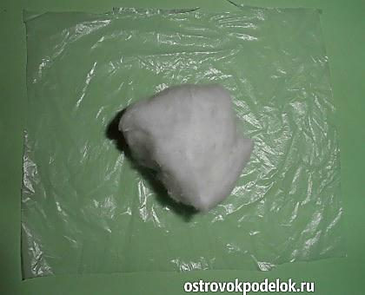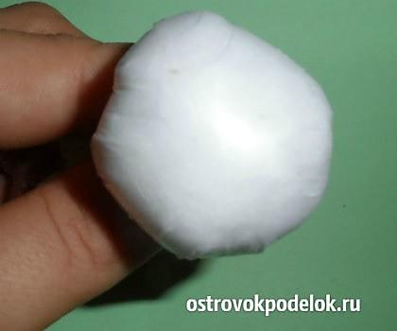
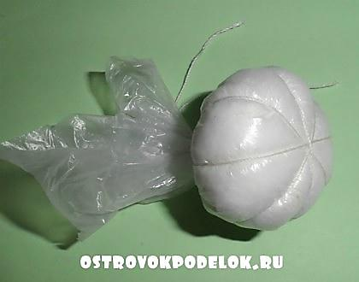
Посерединке промазываем каждую заготовку клеем и посыпаем маком или бисером коричневого цвета. При желании можно использовать гречку.
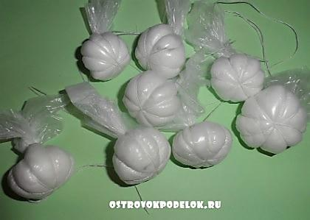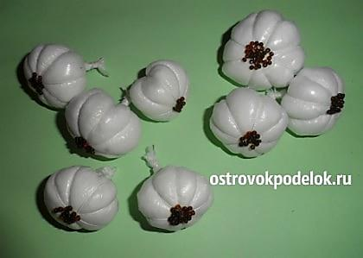

Приложение 5.

Домовой в лаптях
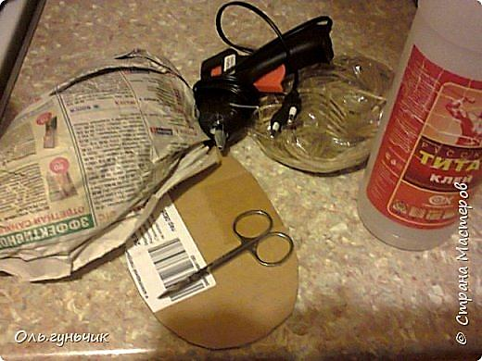
Нам понадобится:
- Титан
- шпагат (обычный и отбеленный)
- ножницы
- клеевой пистолет
- картон, газета
- пищевая пленка
- файл или прозрачная папка
- соленое тесто
- мешковина
- и разная крупа
1. Берем картон, рисуем на нем форму нашего будущего лаптя, комкаем газету и придаем ей овальную форму. И обматываем ее пищевой пленкой вместе с картоном. Вот такая заготовка у нас получилась.
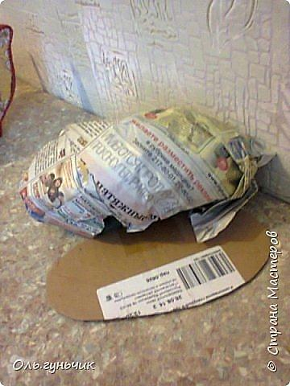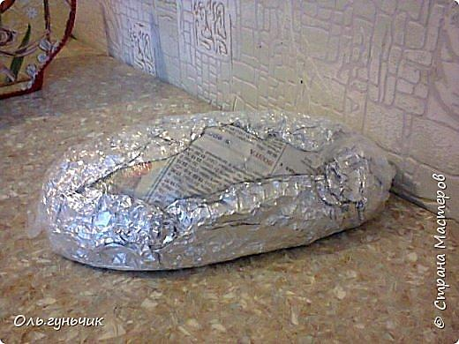

2. Из картона я вырезала две детальки, чтобы плести еще и донышко по форме.
3. Берем основу, кладем ее под папку или файл и начинаем обматывать ее по краю шпагатом два раза...
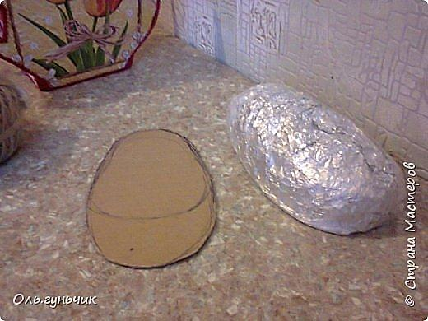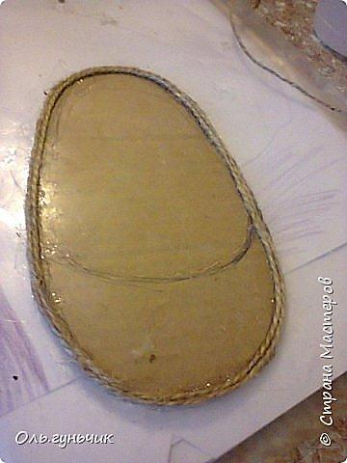
4. Затем делаем вот такие полосы из 6 отрезков шпагата, 2 из обычных, потом 2 из отбеленного шпагата и снова 2 из обычного, т.е. отбеленный шпагат получается в середине...
Я делала вот так: сначала отмерила длину полоски, нарезала 6 отрезков, разложила правильно, промазывала линию клеем, и сразу кучкой стала приклеивать. Закрепила начало, а потом сначала приклеила серединку, а потом и боковые отрезки. И не надо выкладывать по одному отрезку, получается намного быстрей! Сколько точно не считала, но где то 10 полос на стельку...
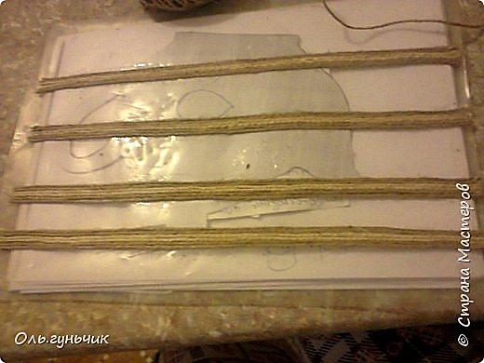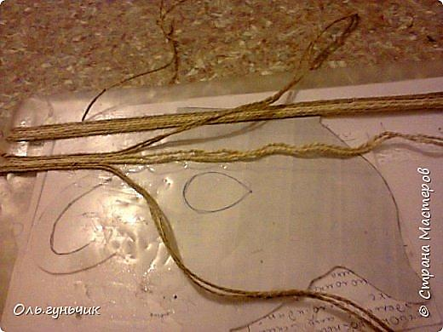
5. И теперь начинаем плести. Через раз поднимаем полоску и укладываем другую...надеюсь по фото понятно! Вот такой коврик у меня получился.
6. Теперь снова беру основу и обвожу ее прямо на коврике...
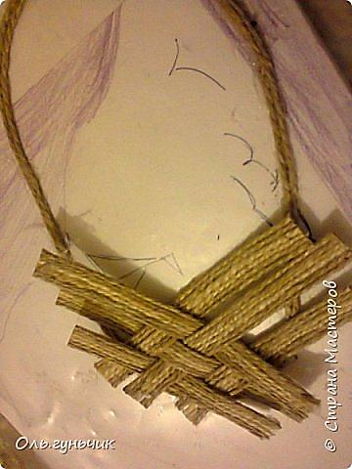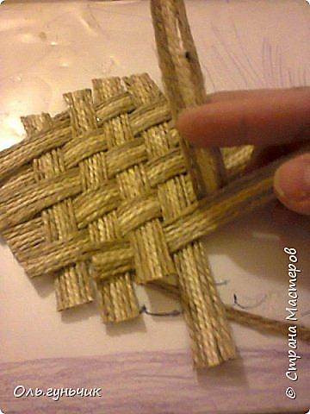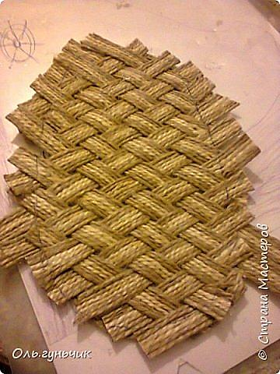
7. И вырезаю... Теперь укладываю ее на контур... Прохожусь шпагатом вокруг стельки...
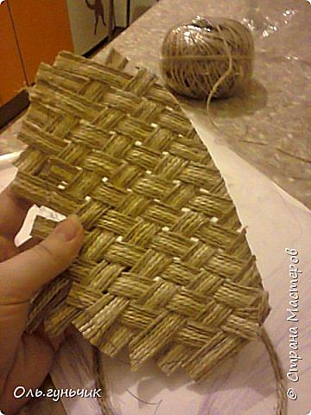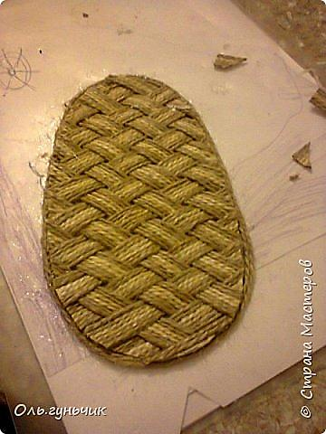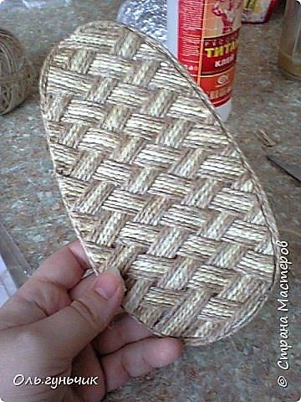
8. Теперь делаем верхушку у лаптя...Берем нашу форму, сначала проходимся снизу по краю и делаем сверху контур носика...или как он там называется. И так же как стельку начинаем оплетать...начало...
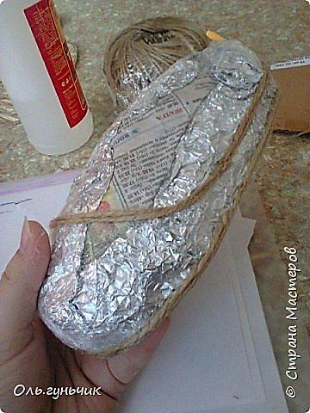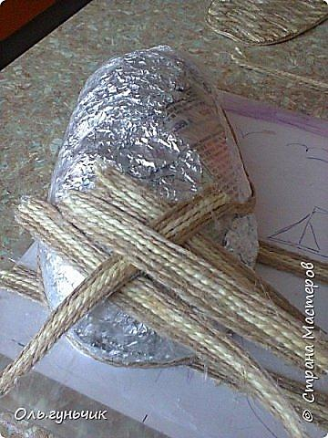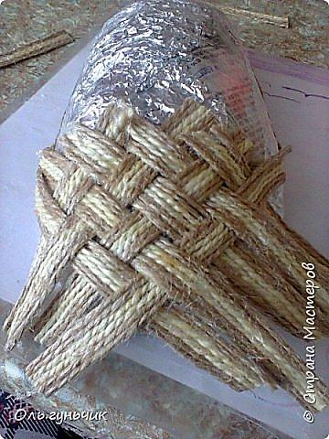
9. Не забываем подклеивать полосы на Титан. Лучше эту работу не оставлять не доделанной...полоски еще влажные и легко гнуться, если их оставить, то трудней плести...да и склеиваются они, когда влажные почти сами.
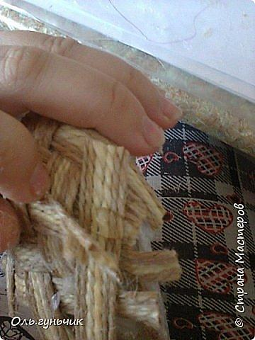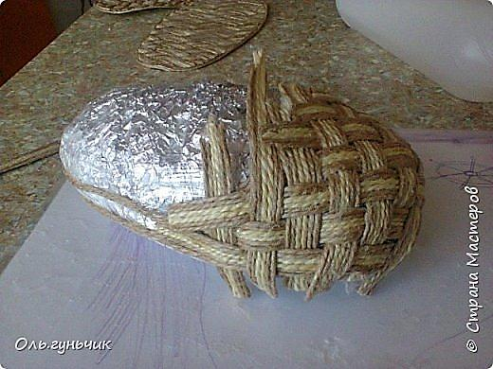
10. Теперь берем ножницы и подрезаем по краю...верх пока не трогаем. Снимаем форму...сначала прорезаем пленку, как бы разворачиваем. Потом вынимаем саму форму и затем уже аккуратно убираем пленку... И ровняем верхушечку. Вот что у нас получилось!
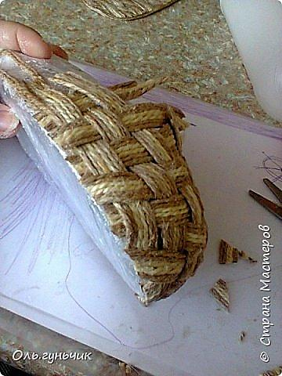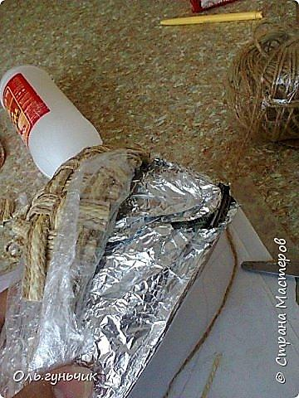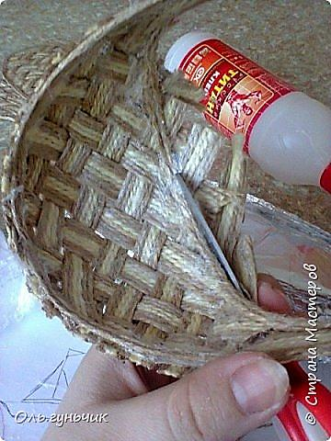

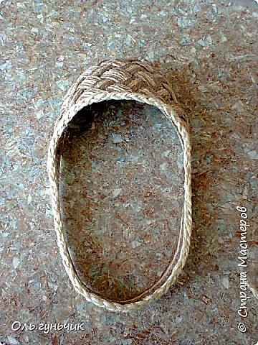
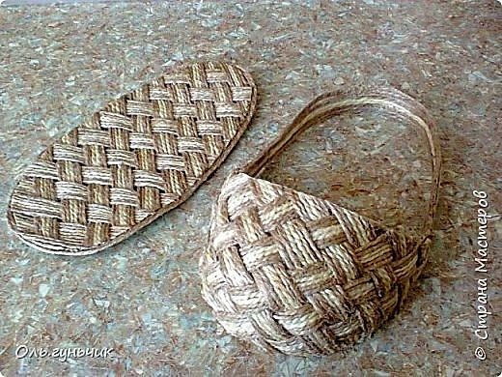
11. Теперь плетем косичку из отбеленного шпагата и приклеиваем на Титан по краю.
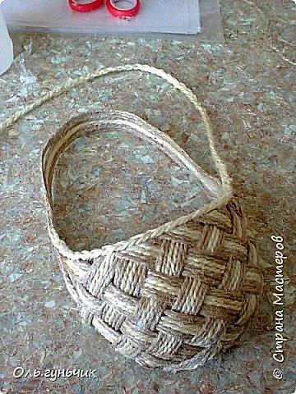
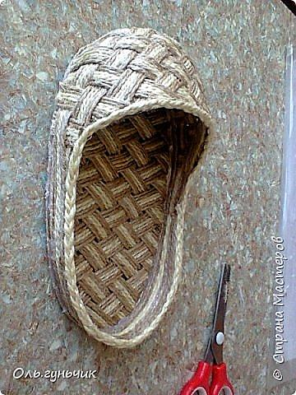
12. Теперь клеевым пистолетом приклеиваем стельку. И проходимся по краю еще раз шпагатом, чтобы скрыть стык. Вот, один лапоть готов! Осталось его украсить.
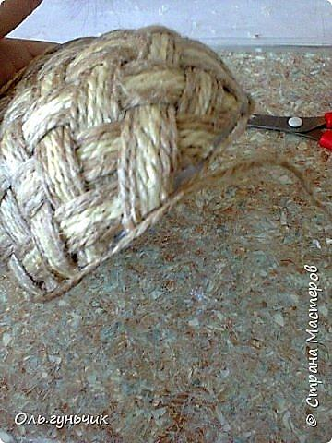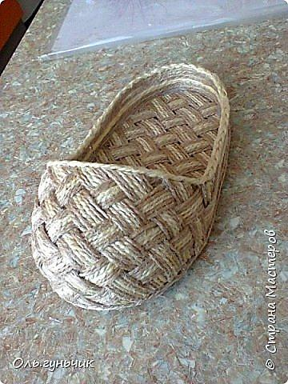
Вот тут начинаются выкрутасы. Захотелось мне сделать домовичка Кузьку. Использовала для этого старые капроновые калготки.
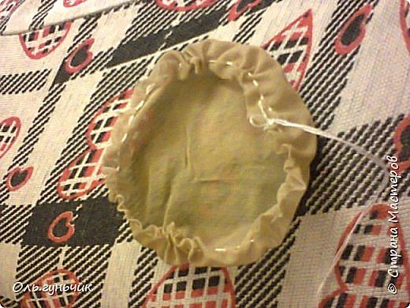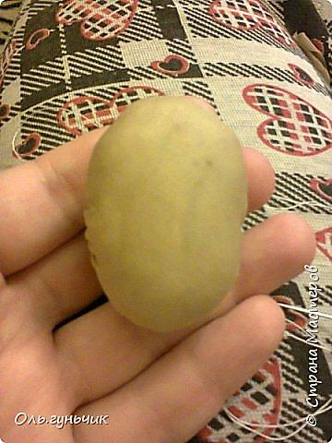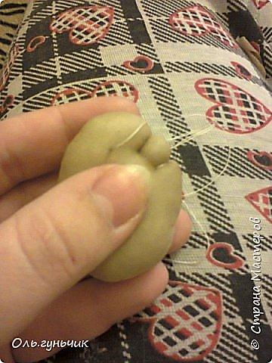
1.Сделали пальчики, затем выделяем пяточку... Теперь иголочкой в бок... Вот такая ножка получилась. Сделаем вторую… Вот они какие получились.
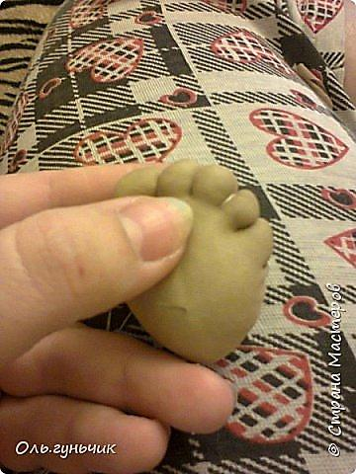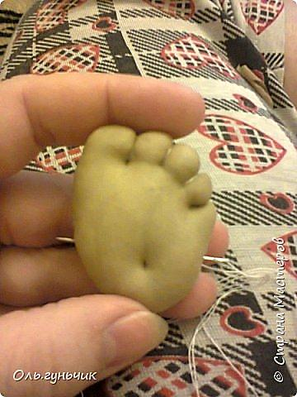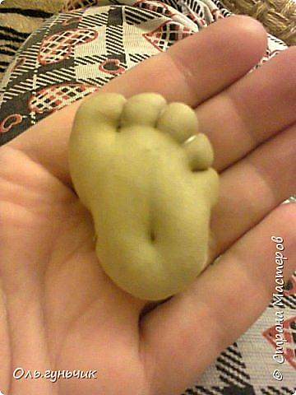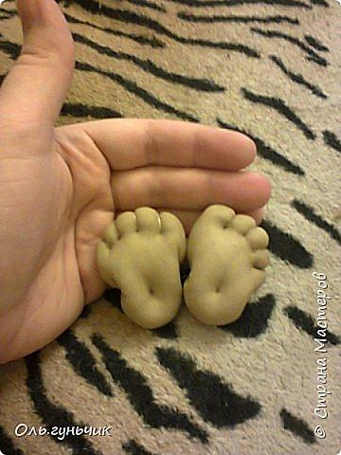
2. Теперь личико...пытаемся изобразить носик… Ушко... Глазки...страшилка какая получается. Теперь ротик... Вот что получилось.
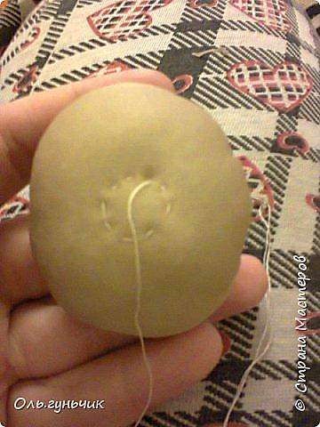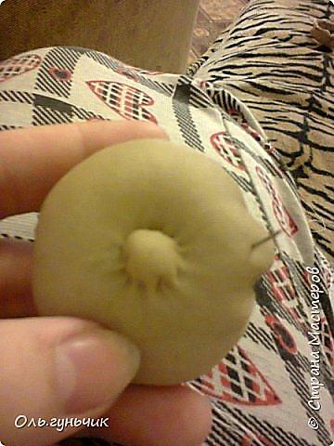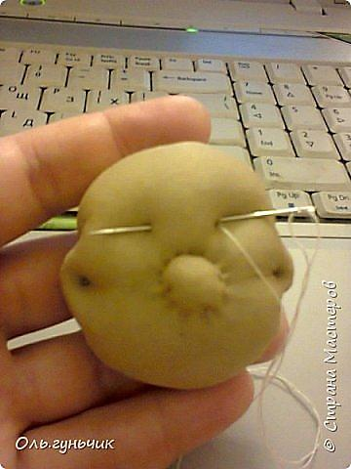

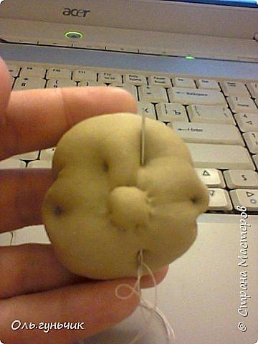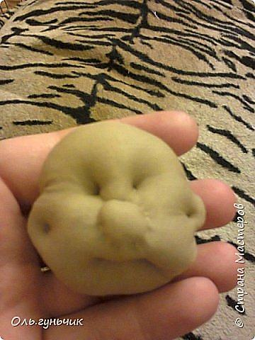
3. Все детали – ножки, голова – уместились на ладошке. Уж не знала куда их и положить!
4. Теперь делаем бородку...распустила льняной шпагат, он жесткий такой...и связала посередине...
5.Сделала шапочку из мешковины, глаза бисер и ротик из кусочка капрона...
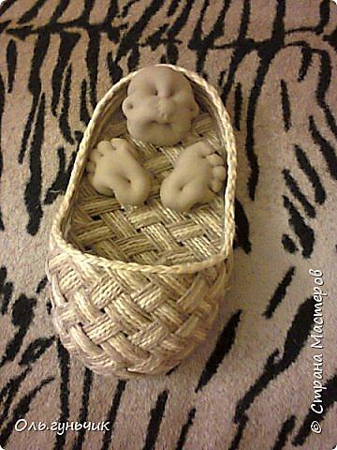
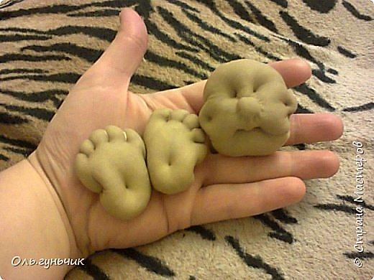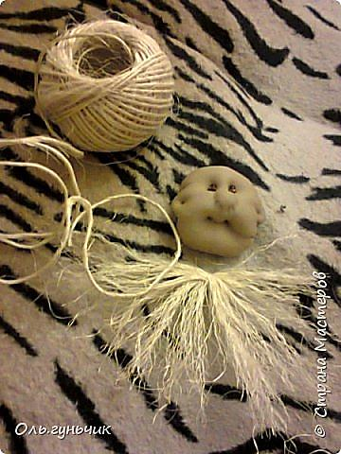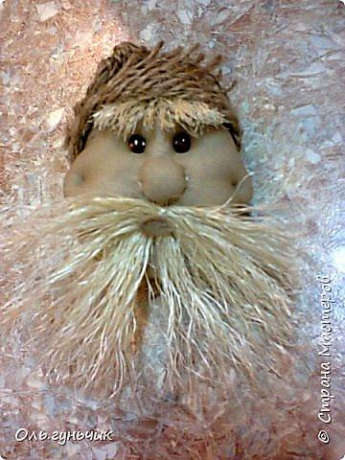
6. Теперь ручки...вот такие колбаски, а дальше так же как и ножки, только с боков не надо утягивать...
7. Туловище большая сосиска. Одежка из носочка...
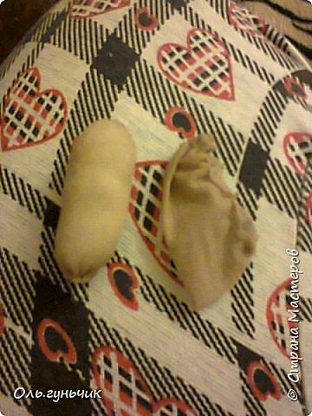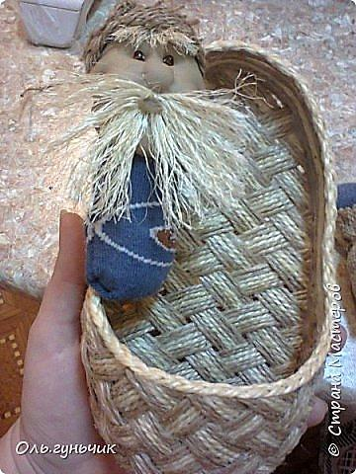
8. Теперь делаем мешочек...вырезать из мешковины прямоугольник, положить в него кусочек чего нибудь мягкого и склеить на клеевой пистолет. И завязать! Все, мешочек готов. Мешочек в руки, затем приклеиваем сами руки и ноги.
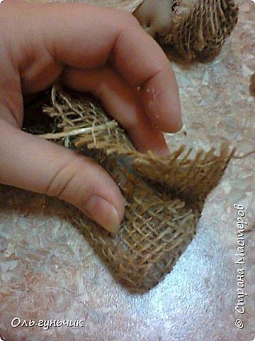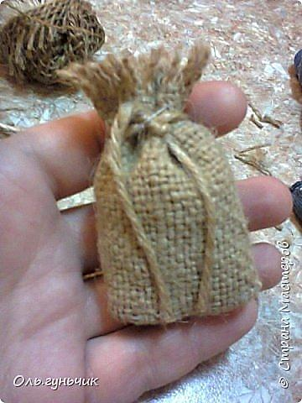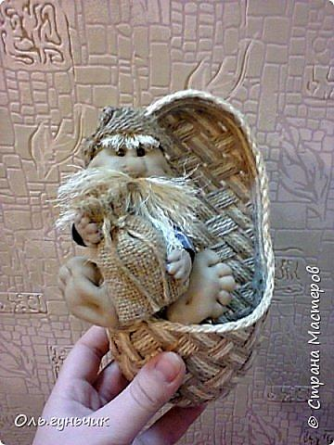
Теперь лепим всякую мелочушку из соленого теста, рецепт у меня самый простой, но мне нравится (1 ст. соли Экстра, 2 ст. муки и 3/4 воды) Налепила перчика, баранок, подковку и коровок. Ну и ложку с пшенной кашей. Пшенку немного подкрасила гуашью и приклеила на клей ПВА. Все раскрасила и сбрызнула лаком. Теперь чесночок, от нечистой силы
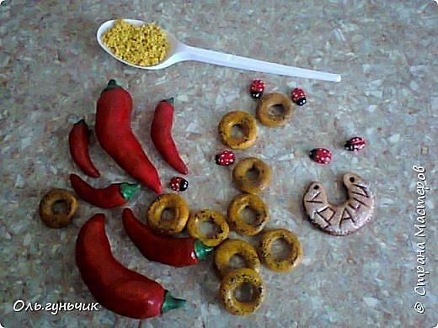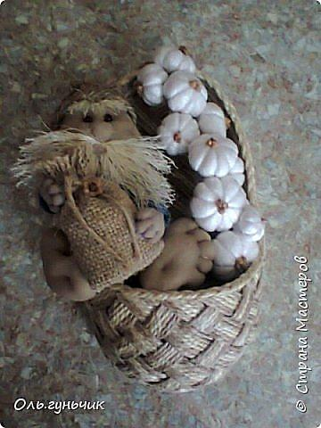
А вот и второй лапоточек готов! Для него мешочек побольше, подковку на удачу, сверху приклеила фасоль, для изобилия. Ложечку с кашей, чтоб достаток был, перчик для любви, баранки для согласия в доме, ну и денежку для богатства. И еще разной крупы, чтобы мир и лад был в доме.
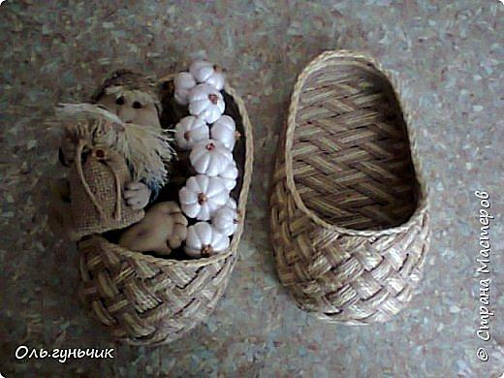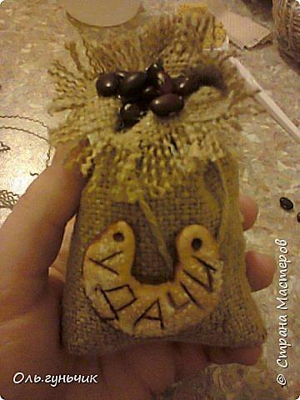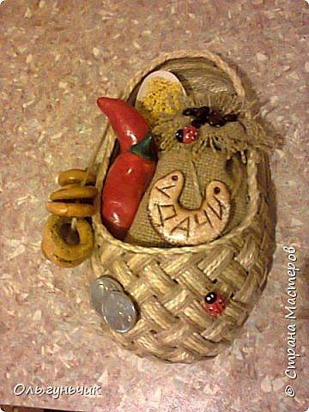
Ну и сами лапти для семейного счастья! Вот они уже целиком наполненные.
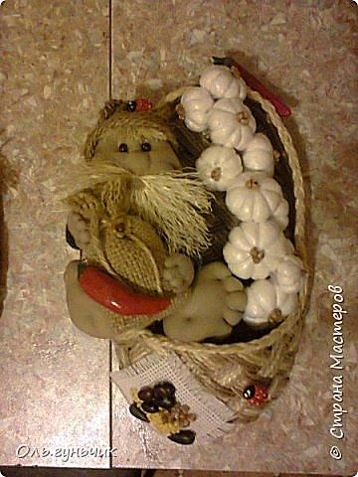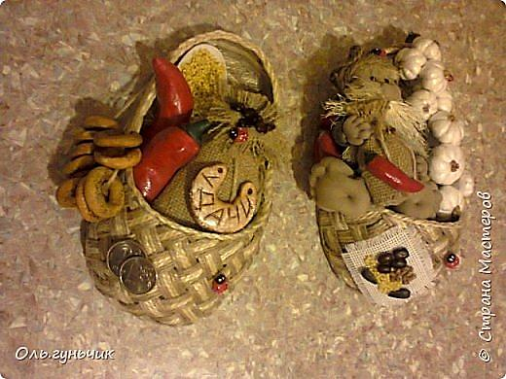
Осталось только сплести косичку... И приклеить ее сзади на клей Титан, кончик спрятать в дырочку, для надежности. Приклеился крепко! Ну и в центре всего ромашка - символ Любви!
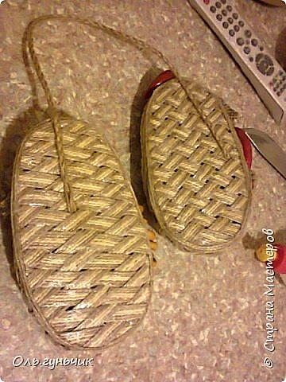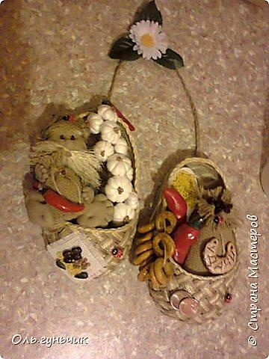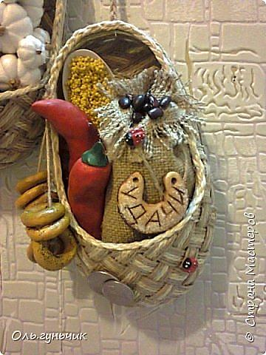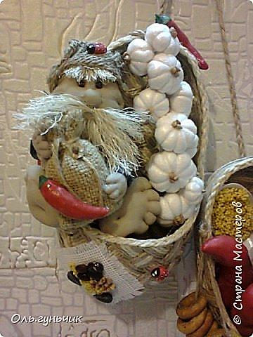
Вот такой обережек получился!

Приложение 6.

Работа над проектом.

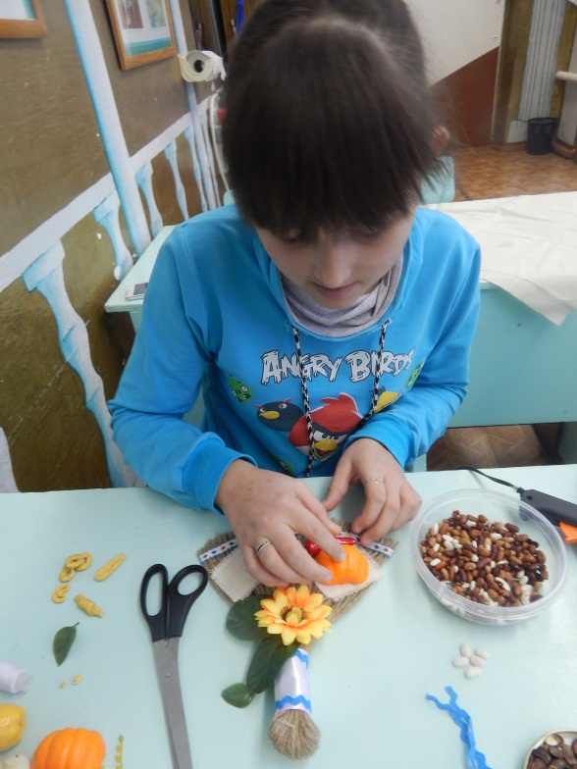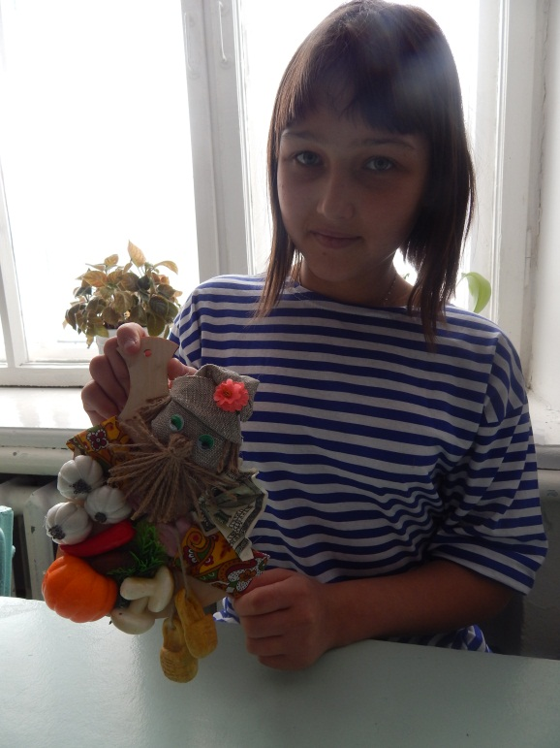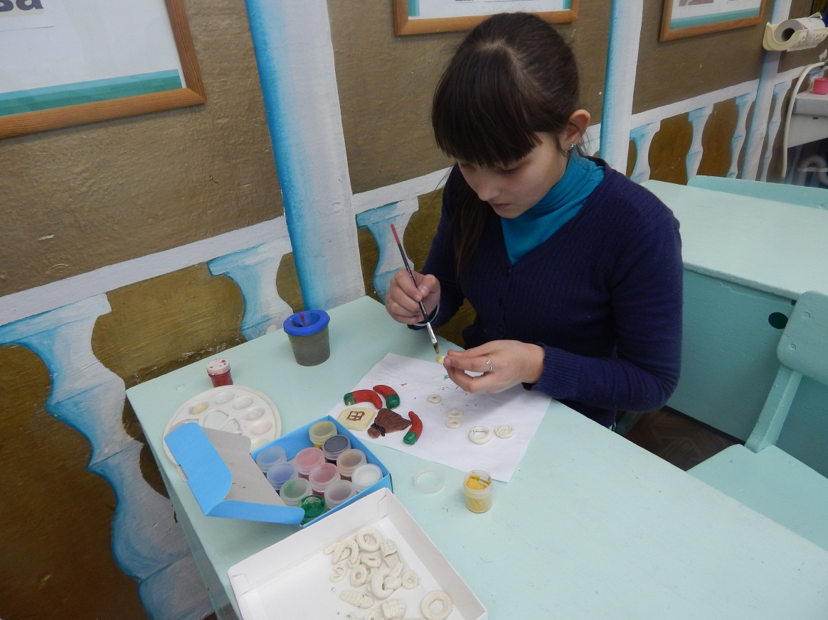

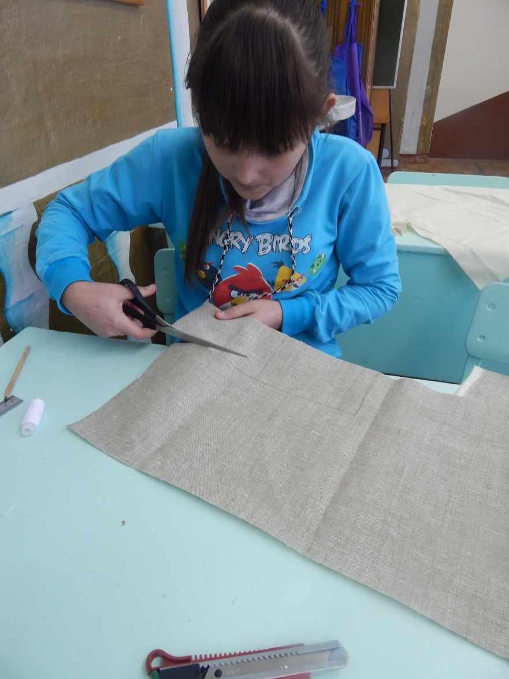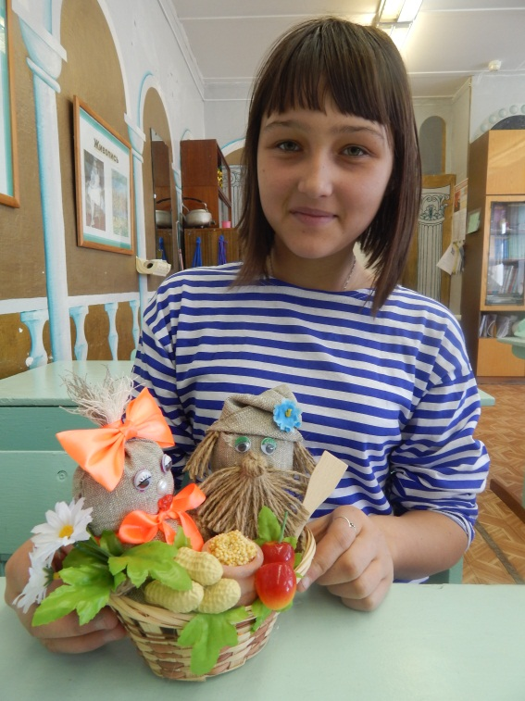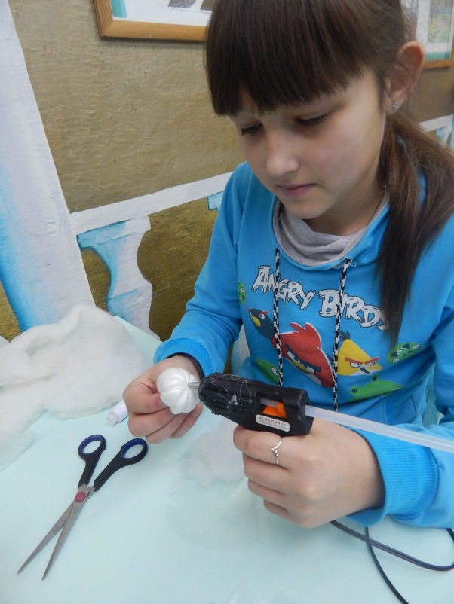

Приложение 7.
Моя коллекция.
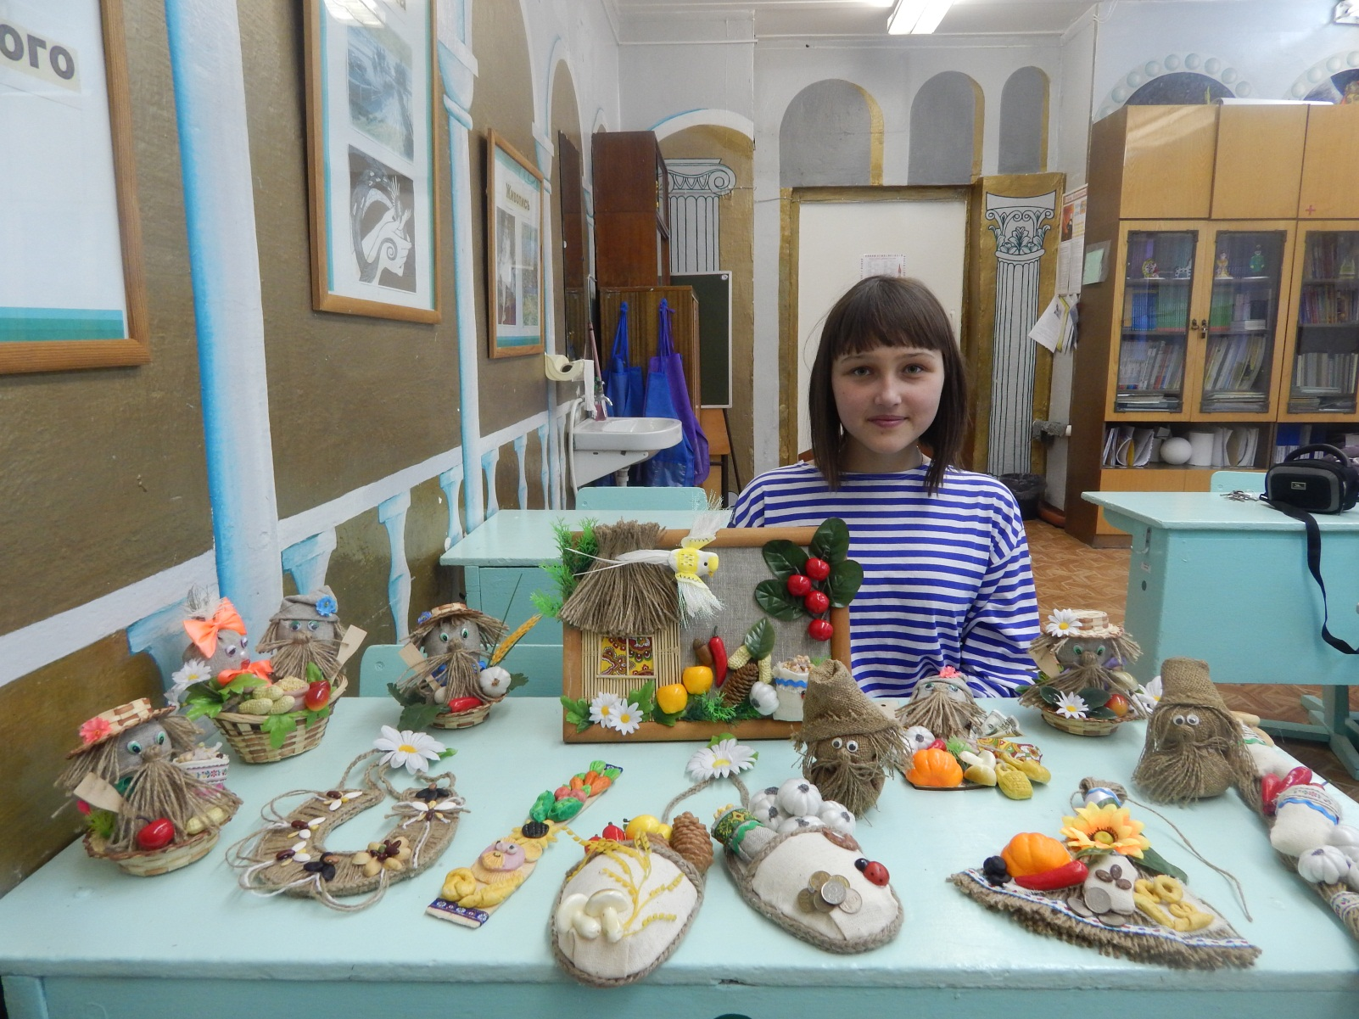
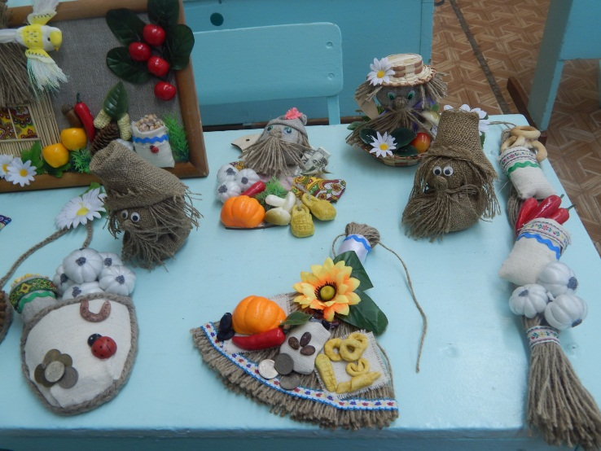
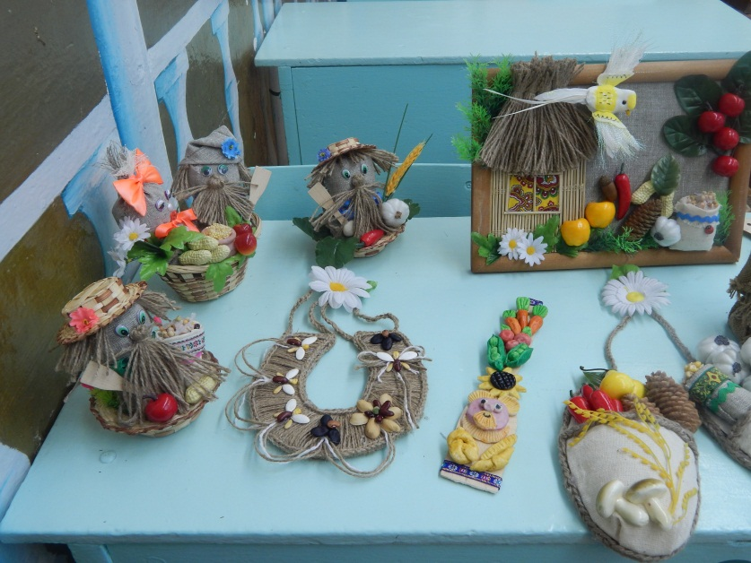

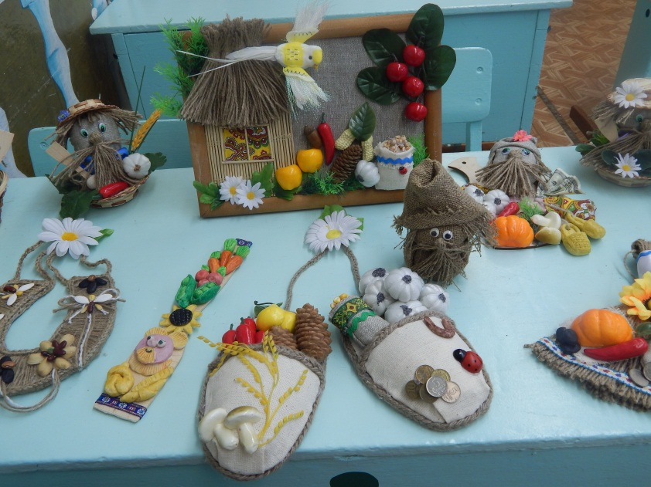

Приложение 8.

Мастер класс «Домовёнок Кузя»

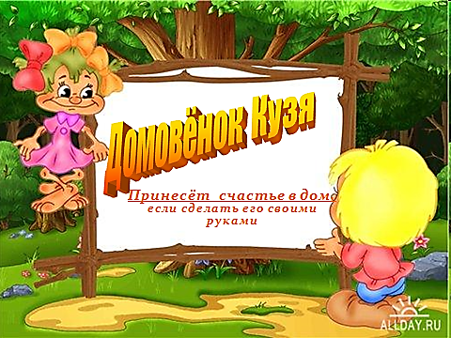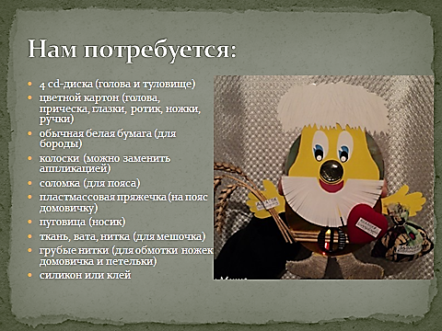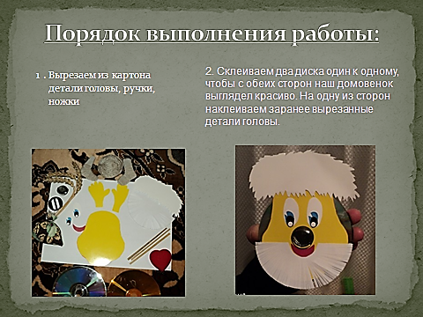

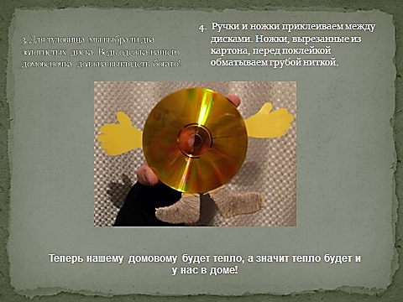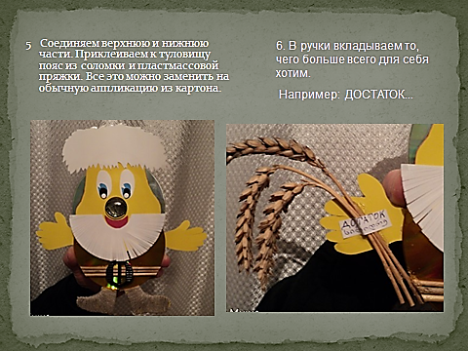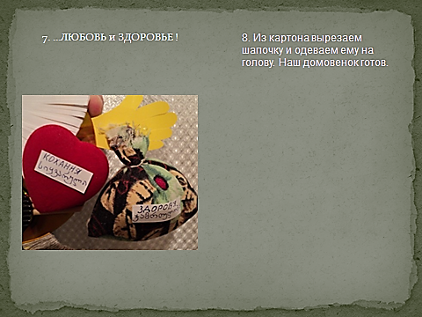

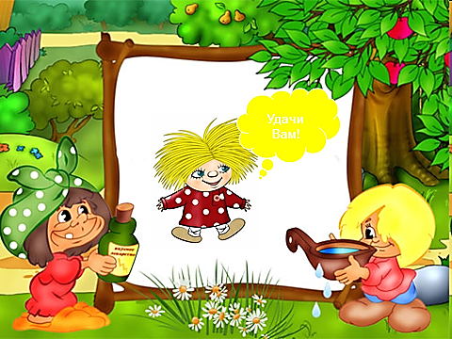

Мастер класс «Домовята-магнитики»

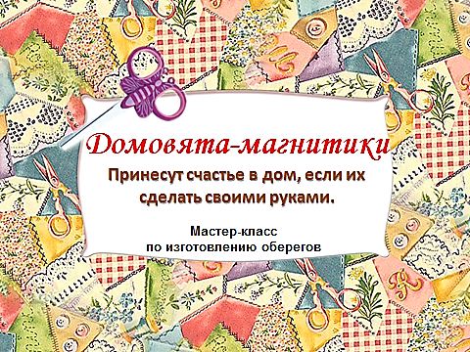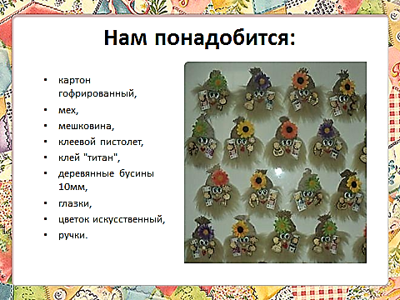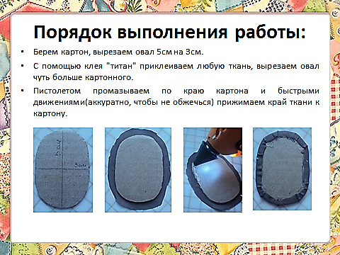

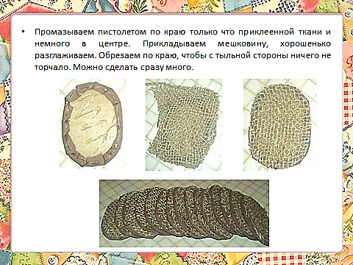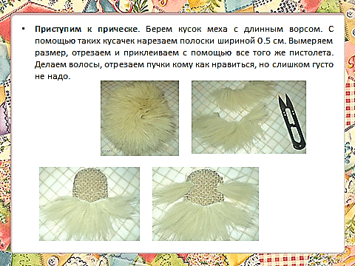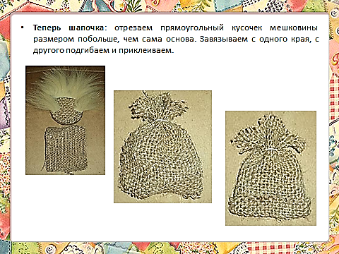

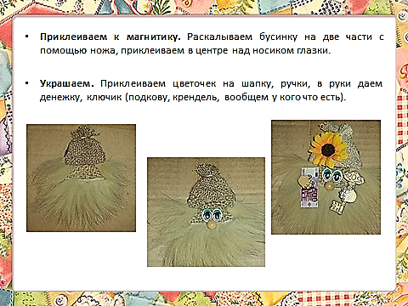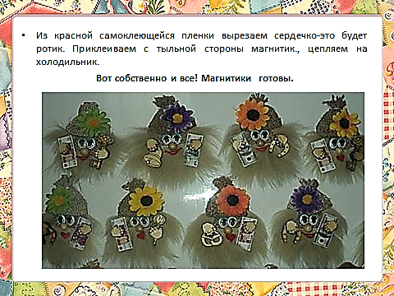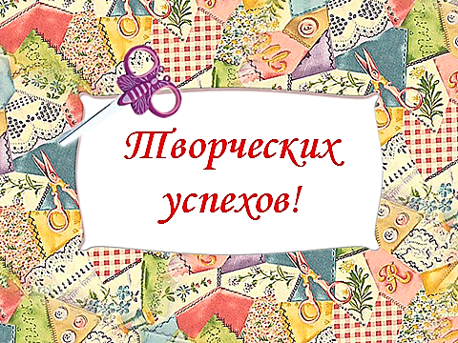

Мастер-класс «Подкова на удачу!»

